

**INFORME “EDITOR_MENU_V1”**

Área: Programación

Nombre: Matias Barraza

Proyecto: Editor_Menu_V1

Avance: Versión 1

Solicitado por: Barner Piña Jara

Cargo: CEO

Fecha Entrega: 22/08/2024

**INDICE**

|  |  |  |  |  |  |  |  |
| --- | --- | --- | --- | --- | --- | --- | --- |
|  | **INTRODUCCION** | | | | | | **4** |
|  | | | | | | | |
| **1** | **CASO DE USO** | | | | | | **5** |
|  | **1.1** | | **PANTALLAS EN FORMA GRAFICA DEL CASO DE USO** | | | | **5** |
|  |  | | **1.1.1** | | **Imagen caso de uso entregada en pdf o png** | | **5** |
|  | | | | | | | |
| **2** | **CREACION SERVIDOR LOCAL** | | | | | | **6** |
|  | **2.1** | | **DESCARGA E INSTALACIÓN DE XAMPP** | | | | **6** |
|  |  | | **2.1.1** | | **Paso 1** | | **6** |
|  |  | | **2.1.2** | | **Paso 2** | | **7** |
|  |  | | **2.1.3** | | **Paso 3** | | **8** |
|  |  | | **2.1.4** | | **Paso 4** | | **9** |
|  |  | | **2.1.5** | | **Paso 5** | | **10** |
|  |  | | **2.1.6** | | **Paso 6** | | **11** |
|  |  | | **2.1.7** | | **Paso 7** | | **12** |
|  |  | | **2.1.8** | | **Paso 8** | | **13** |
|  | | | | | | | |
| **3** | **FUNCIONAMIENTO TECNICO** | | | | | | **14** |
|  | **3.1** | | **FUNCIONAMIENTO TECNICO BASICO** | | | | **14** |
|  |  | | **3.1.1** | | **Explicadion funcionamiento tecnico basico** | | **14** |
|  | | | | | | | |
| **4** | **BASE DE DATOS** | | | | | | **15** |
|  | **4.1** | | **CREACION BASE DE DATOS** | | | | **15** |
|  |  | | **4.1.1** | | **Para crear nuestra base de datos debemos dar click en Nueva, luego asignarle un nombre y finalmente le damos al botón Crear.** | | **15** |
|  |  | | **4.1.2** | | **Finalmente podemos ver nuestra base de datos creada.** | | **16** |
|  |  | | **4.1.3** | | **Importación de una base de datos en XAMPP.**  **Seleccionamos el archivo de la base de datos** | | **17** |
|  | **4.2** | | **4.1.4 Buscamos y seleccionamos nuestra base de datos, que en este caso es `itredspa_bd`**  **BASE DE DATOS RELACIONAL** | | | | **18** |
|  |  | | **4.2.1** | | **Pantallazo ordenamiento base de datos relacional** | | **18** |
|  | **4.3** | | **SCRIPT BASE DE DATOS** | | | | **19** |
|  |  | | **4.3.1** | | **Script Base de Datos itredspa_db.sql** | | **19** |
|  | **4.4** | | **CONEXIÓN BASE DE DATOS, PARA LOS PHP** | | | | **20** |
|  |  | | **4.4.1** | | **Codigo conexión base de datos** | | **20** |
|  | | | | | | | |
| **5** | **ESTRUCTURA DE CARPETAS** | | | | | | **21** |
|  | **5.1** | | **DISEÑO ORDENAMIENTO DE CARPETAS DEL PROYECTO** | | | | **21** |
|  |  | | **5.1.1** | | **Pantallazo ordenamiento carpetas** | | **21** |
|  | | | | | | | |
| **6** | **DESCRIPCION DE RUTAS** | | | | | | **22** |
|  | **6.1** | | **DESCRIPCION DE RUTAS POR CARPETA** | | | | **22** |
|  |  | | **6.1.1** | | **Rutas carpeta index principal (menu.php)** | | **22** |
|  |  | | **6.1.2** | | **Rutas carpeta php** | | **23** |
|  |  | | **6.1.3** | | **Rutas carpeta js** | | **24** |
|  |  | | **6.1.4** | | **Rutas carpeta css** | | **25** |
|  |  | | **6.1.5** | | **Rutas carpeta db** | | **26** |
|  |  | | **6.1.6** | | **Rutas carpeta informes** | | **27** |
|  |  | | **6.1.7** | | **Rutas carpeta imágenes** | | **28** |
|  |  | | **6.1.8** | | **Rutas carpeta programas** | | **29** |
|  |  | | **6.1.9** | | **Rutas carpeta fuentes** | | **30** |
|  |  | | **6.1.10** | | **poner otras rutas si es que existen** | | **31** |
|  |  | | **6.1.11** | | **Rutas carpeta ?** | | **32** |
|  | | | | | | | |
| **7** | **Menu Prediseñado** | | | | | | **32** |
|  | **7.1** | | **CAPTURA DE PANTALLA** | | | | **32** |
|  |  | | **7.1.1** | | **Pantallazo grafico menu principal** | | **32** |
|  | **7.2** | | **CODIGO** | | | | **33** |
|  |  | | **7.2.1** | | **Código php/prediseñado/prediseñado.php** | | **34** |
|  |  | | **7.2.1.1** | | **Conexión a la base de dato** | |  |
|  |  | | **7.2.1.2** | | **Consulta SQL y almacenamiento de resultados** | |  |
|  |  | | **7.2.1.3** | | **Estructura del menú de selección** | |  |
|  |  | | **7.2.1.4** | | **Formulario oculto** | |  |
|  |  | | **7.2.1.5** | | **Vista previa del menú seleccionado** | |  |
|  |  | | **7.2.1.6** | | **Botón para modificar el menú seleccionado** | |  |
|  |  | | **7.2.1.7** | | **Botón para aplicar el menú al programa** | |  |
|  |  | | **7.2.1.8** | | **JSON para uso en JavaScript** | |  |
|  |  | | **7.2.1.9** | | **Cierre de conexión a la base de datos** | |  |
|  |  | | **7.2.2** | | **Código js/prediseñado/prediseñado.js** | | **35** |
|  |  | | **7.2.2.1** | | **Escuchador de evento DOMContentLoaded** | |  |
|  |  | | **7.2.2.2** | | **Selección y manejo del elemento menuSelect** | |  |
|  |  | | **7.2.2.3** | | **Evento change al menuSelect** | |  |
|  |  | | **7.2.2.4** | | **Llamada a la función showData** | |  |
|  |  | | **7.2.2.5** | | **Función showData** | |  |
|  |  | | **7.2.2.6** | | **Función crearMenu** | |  |
|  |  | | **7.2.3** | | **Código css/prediseñado/prediseñado.css** | | **36** |
|  |  | | **7.2.3.1** | | **Estilos del contenedor principal main** | |  |
|  |  | | **7.2.3.2** | | **Estilos del contenedor con ID #menuSeleccion** | |  |
|  |  | | **7.2.3.3** | | **Estilos del contenedor con clase .menu_preview** | |  |
|  |  | | **7.2.3.4** | | **Estilos del menú con clase .Menu** | |  |
|  |  | | **7.2.3.5** | | **Estilos de la lista de columnas .ul-columnas** | |  |
|  |  | | **7.2.3.6** | | **Estilos de los elementos de columna .menu_column** | |  |
|  |  | | **7.2.3.7** | | **Estilos de los enlaces dentro del menú .menu_anchor** | |  |
|  |  | | **7.2.3.8** | | **Estilos de los elementos de columna al pasar el ratón .menu_column:hover** | |  |
|  |  | | **7.2.3.9** | | **Estilos de los enlaces dentro de la columna al pasar el ratón .menu_column a:hove** | |  |
|  |  | | **7.2.3.10** | | **Estilos de diseño receptivo para pantallas pequeñas** | |  |
|  |  | | **7.2.3.11** | | **Estilos de los botones button** | |  |
|  | | | | | | | |
| **8** | **CREAR MENU** | | | | | | **37** |
|  | **8.1** | | **CAPTURA DE PANTALLA Y CONTENIDO** | | | | **37** |
|  |  | | **8.1.1** | | **Pantallazo funcionamiento CREAR MENU** | | **37** |
|  |  | | **8.1.2** | | **Pantallazo de ejemplo funcionando** | | **38** |
|  | **8.2** | | **CODIGO** | | | | **39** |
|  |  | | **8.2.1** | | **/php/crear/crear.php** | | **40** |
|  |  | | **8.2.1.1** | | **Conexión a la Base de Datos** | |  |
|  |  | | **8.2.1.2** | | **Contenedor Principal y Entrada de Nombre del Menú** | |  |
|  |  | | **8.2.1.3** | | **Selección de Orientación del Menú** | |  |
|  |  | | **8.2.1.4** | | **Entrada de Número de Columnas y Botón para Crear el Menú** | |  |
|  |  | | **8.2.1.5** | | **Sección de Modificación del Menú** | |  |
|  |  | | **8.2.1.6** | | **Contenedor para Modificar Botones** | |  |
|  |  | | **8.2.1.7** | | **Menús invisibles para las funciones** | |  |
|  |  | | **8.2.1.8** | | **Contenedor para Cargar editar_texto.php** | |  |
|  |  | | **8.2.1.9** | | **Botones de Acción en el Pie de Página** | |  |
|  |  | | **8.2.1.10** | | **Contenedor para Vista Previa del Menú** | |  |
|  |  | | **8.2.2** | | **Código /js/crear/crear.js** | |  |
|  |  | | **8.2.2.1** | | **Variables y Funciones Iniciales** | |  |
|  |  | | **8.2.2.3** | | **Función createButton** | |  |
|  |  | | **8.2.2.4** | | **Evento DOMContentLoaded - Cargar y Mostrar Contenido** | |  |
|  |  | | **8.2.2.5** | | **Evento DOMContentLoaded - Manejo de Elementos Arrastrables** | |  |
|  |  | | **8.2.2.6** | | **Evento DOMContentLoaded - Manejo de Entradas y Botones** | |  |
|  |  | | **8.2.2.7** | | **Función formatLabels()** | |  |
|  |  | | **8.2.2.8** | | **Función formatLabelsRow()** | |  |
|  |  | | **8.2.2.9** | | **Función addColumn(posicion)** | |  |
|  |  | | **8.2.2.10** | | **Función formatButtons()** | |  |
|  |  | | **8.2.2.11** | | **Función createMenu()** | |  |
|  |  | | **8.2.2.12** | | **Función toggleFullscreen()** | |  |
|  |  | | **8.2.2.13** | | **Función createColumn(ulElement)** | |  |
|  |  | | **8.2.2.14** | | **Función createInputs(columna, i)** | |  |
|  |  | | **8.2.2.15** | | **Función deleteRowMenu()** | |  |
|  |  | | **8.2.2.16** | | **Función createId()** | |  |
|  |  | |  | |  | |  |
|  |  | | **8.2.2.17** | | **Función buttonRowFunc()** | |  |
|  |  | | **8.2.2.18** | | **Función buttonEvent()** | |  |
|  |  | | **8.2.2.19** | | **Función createSubColumn()** | |  |
|  |  | | **8.2.2.20** | | **Función createRow()** | |  |
|  |  | | **8.2.2.21** | | **Función addSubcolumn()** | |  |
|  |  | | **8.2.2.22** | | **Función getData()** | |  |
|  |  | | **8.2.2.23** | | **Función saveNav()** | |  |
|  |  | | **8.2.2.24** | | **Función borrarTodo()** | |  |
|  |  | | **8.2.2.25** | | **Función SepararContenedores()** | |  |
|  |  | | **8.2.2.26** | | **Función bghover()** | |  |
|  |  | | **8.2.2.27** | | **Función bgcolor()** | |  |
|  |  | | **8.2.2.28** | | **Función rgbToHex()** | |  |
|  |  | | **8.2.2.29** | | **Función makeElementDraggable()** | |  |
|  |  | | **8.2.3** | | **Código /css/crear/crear.css** | |  |
|  |  | | **8.2.3.1** | | **General** | |  |
|  |  | | **8.2.3.2** | | **Contenedores de Input y Botones** | |  |
|  |  | | **8.2.3.3** | | **Botones y Contenedores Adicionales** | |  |
|  |  | | **8.2.3.4** | | **Flexbox y Grids** | |  |
|  |  | | **8.2.3.5** | | **Menú y Hover** | |  |
|  |  | | **8.2.3.6** | | **Estilos de Texto y Columnas** | |  |
|  | | | | | | | |
| **9** | **MENU EDITAR TEXTO** | | | | | | **46** |
|  | **9.1** | | **CAPTURA DE PANTALLA Y CONTENIDO** | | | | **46** |
|  |  | | **9.1.2** | | **Pantallazo funcionamiento boton crear nuevo logo** | | **46** |
|  |  | | **9.1.3** | | **Pantallazo de ejemplo funcionando** | | **47** |
|  | **9.2** | | **CODIGO** | | | | **48** |
|  |  | | **9.2.1** | | **Código /php/editar_texto/editar_texto.php** | | **49** |
|  |  | | **9.2.1.1** | | **Conexión a la Base de Datos** | |  |
|  |  | | **9.2.1.2** | | **Div Principal (estilos)** | |  |
|  |  | | **9.2.1.3** | | **Sección de Fuentes** | |  |
|  |  | | **9.2.1.4** | | **Sección de Tamaño de Letra** | |  |
|  |  | | **9.2.1.5** | | **Botones de Estilo de Texto** | |  |
|  |  | | **9.2.1.6** | | **Menús Interactivos (Ocultos por Defecto)** | |  |
|  |  | | **9.2.1.7** | | **Sección de Estilos de Letras** | |  |
|  |  | | **9.2.1.8** | | **Botón de Cerrar** | |  |
|  |  | | **9.2.2** | | **Código /js/editar_texto/editar_texto.js** | | **50** |
|  |  | | **9.2.2.1** | | **Declaración de Variables y Configuración Inicial** | |  |
|  |  | | **9.2.2.2** | | **Evento DOMContentLoaded** | |  |
|  |  | | **9.2.2.3** | | **Funciones cargarFuentes y CambiarFuente** | |  |
|  |  | | **9.2.2.4** | | **Manejo del Formulario para Cargar Nuevas Fuentes** | |  |
|  |  | | **9.2.2.5** | | **Proceso de Subida y Actualización de Fuentes** | |  |
|  |  | | **9.2.2.6** | | **Mostrar y Cerrar el Menú de Color de Texto** | |  |
|  |  | | **9.2.2.7** | | **Cerrar el Menú de Color de Texto** | |  |
|  |  | | **9.2.2.8** | | **Mostrar u Ocultar el Menú de Estilos** | |  |
|  |  | | **9.2.2.9** | | **Cerrar el Menú de Estilos** | |  |
|  |  | | **9.2.2.10** | | **Función cargarFuentes** | |  |
|  |  | | **9.2.2.11** | | **Función CambiarFuente** | |  |
|  |  | | **9.2.2.12** | | **Función guardarFuenteSeleccionada** | |  |
|  |  | | **9.2.2.13** | | **Función agregarFuente** | |  |
|  |  | | **9.2.2.14** | | **Función actualizarFuentes** | |  |
|  |  | | **9.2.2.15** | | **Función CambiarTamanioTexto** | |  |
|  |  | | **9.2.2.16** | | **Funciones toggleNegrita, toggleCursiva, toggleSubrayado** | |  |
|  |  | | **9.2.2.17** | | **Función mostrarMenuCambiarColorTexto()** | |  |
|  |  | | **9.2.2.18** | | **Función cerrarMenuColorTexto()** | |  |
|  |  | | **9.2.2.19** | | **Función CambiarColorTexto(contenedor)** | |  |
|  |  | | **9.2.2.20** | | **Funciones de Menú de Texto y restablecer cambios** | |  |
|  |  | | **9.2.2.21** | | **Función mostrarMenuAnimacion(contenedor)** | |  |
|  |  | | **9.2.2.22** | | **Función abrirMenuAnimacion** | |  |
|  |  | | **9.2.2.23** | | **Función cerrarMenuAnimacion** | |  |
|  |  | | **9.2.2.24** | | **Función abrirMenuVinetas** | |  |
|  |  | | **9.2.2.25** | | **Función cerrarMenuVinetas** | |  |
|  |  | | **9.2.2.26** | | **Función mostrarMenuVinetas(contenedor)** | |  |
|  |  | | **9.2.2.27** | | **Función restablecerCambios** | |  |
|  |  | | **9.2.3** | | **/editor_logos/js/crear_nuevo/crear_nuevo_logo.js** | | **51** |
|  |  | | **9.2.4** | | **/editor_logos/js/crear_nuevo/?.js** | | **52** |
|  |  | | **9.2.5** | | **/editor_logos/css/crear_nuevo/crear_nuevo_logo.css** | | **53** |
|  |  | | **9.2.6** | | **/editor_logos/css/crear_nuevo/?.css** | | **54** |
|  | | | | | | | |
| **10** | **Menu(index)** | | | | | | **55** |
|  | **10.1** | | **CAPTURA DE PANTALLA Y CONTENIDO** | | | | **55** |
|  |  | | **10.1.1** | | **Pantallazo funcionamiento boton crear nuevo logo** | | **55** |
|  |  | | **10.1.2** | | **Pantallazo de ejemplo funcionando** | | **56** |
|  | **10.2** | | **CODIGO** | | | | **57** |
|  |  | | **10.2.1** | | **Código /php/menu/menu.php** | | **58** |
|  |  | | **10.2.1.1** | | **Verificación y Asignación del Parámetro page** | |  |
|  |  | | **10.2.1.2** | | **Selección del Archivo PHP Basado en page** | |  |
|  |  | | **10.2.1.3** | | **Menú de Navegación** | |  |
|  |  | | **10.2.1.4** | | **Inclusión del Archivo PHP Seleccionado** | |  |
|  |  | | **10.2.2** | | **Código /js/menu/menu.js** | | **59** |
|  |  | | **10.2.3** | | **Código /css/menu/menu.css** | |  |
|  |  | | **10.2.3.1** | | **Estilos Generales** | |  |
|  |  | | **10.2.3.2** | | **Estilos del Cuerpo (body)** | |  |
|  |  | | **10.2.3.3** | | **Estilos del Menú de Navegación (.nav-template)** | |  |
|  |  | | **10.2.3.4** | | **Estilos para la Lista del Menú de Navegación (.nav-template ul)** | |  |
|  |  | | **10.2.3.5** | | **Estilos para los Elementos de la Lista (.nav-template ul li)** | |  |
|  |  | | **10.2.3.6** | | **Estilos para los Enlaces del Menú (.nav-template ul li a)** | |  |
|  |  | | **10.2.3.7** | | **Estilo para el Enlace Activo (.nav-template ul li a.active)** | |  |
|  |  | | **10.2.3.8** | | **Media Queries (Consultas de Medios) para Diseño Responsivo** | |  |
|  | | | | | | | |
| **11** | **MODIFICAR** | | | | | | **64** |
|  | **11.1** | | **CAPTURA DE PANTALLA Y CONTENIDO** | | | | **64** |
|  |  | | **11.1.1** | | **Pantallazo funcionamiento MODIFICAR** | | **64** |
|  |  | | **11.1.2** | | **Pantallazo de ejemplo funcionando** | | **65** |
|  | **11.2** | | **CODIGO** | | | | **66** |
|  |  | | **11.2.1** | | **Código /php/modificar/modificar.php** | | **66** |
|  |  | | **11.2.1.1** | | **Conexión a la base de datos** | |  |
|  |  | | **11.2.1.2** | | **Interfaz del usuario HTML** | |  |
|  |  | | **11.2.1.3** | | **Consulta a la base de datos y generación de JSON** | |  |
|  |  | | **11.2.1.4** | | **Generación de un selector dinámico** | |  |
|  |  | | **11.2.1.5** | | **Interacción con el selector** | |  |
|  |  | | **11.2.1.6** | | **Formulario para agregar botones y modificar el menú** | |  |
|  |  | | **11.2.1.7** | | **Menú de modificación de botones** | |  |
|  |  | | **11.2.1.8** | | **Botones de guardado, eliminar, ir al sitio web y vista ejemplo del menú** | |  |
|  |  | | **11.2.1.9.** | | **Verificación del Método de Solicitud** | |  |
|  |  | | **11.2.1.10** | | **Obtención y Decodificación de Datos** | |  |
|  |  | | **11.2.1.11** | | **Preparación de Datos para la Base de Dato** | |  |
|  |  | | **11.2.1.12** | | **Verificación de Existencia del Menú** | |  |
|  |  | | **11.2.1.13** | | **Actualización del Menú** | |  |
|  |  | | **11.2.1.14** | | **Obtención de Columnas Existentes** | |  |
|  |  | | **11.2.1.15** | | **Manejo de Columnas** | |  |
|  |  | | **11.2.1.16** | | **Manejo de Subcolumnas** | |  |
|  |  | | **11.2.1.17** | | **Eliminación de Columnas No Presentes** | |  |
|  |  | | **11.2.1.18.** | | **Respuesta HTTP** | |  |
|  |  | | **11.2.1.19** | | **Cierre de la conexión a la base de datos** | |  |
|  |  | | **11.2.2** | | **Código /js/modificar/modificar.js** | | **67** |
|  |  | | **11.2.2.1.** | | **Función SepararContenedores** | |  |
|  |  | | **11.2.2.2.** | | **Función bghover** | |  |
|  |  | | **11.2.2.3.** | | **Función bgcolor** | |  |
|  |  | | **11.2.2.4.** | | **Función rgbToHex** | |  |
|  |  | | **11.2.2.5.** | | **Función makeElementDraggable** | |  |
|  |  | | **11.2.2.6.** | | **Funcionamiento del elemento DropDownList** | |  |
|  |  | | **11.2.2.7.** | | **Explicación del despliegue del código con HTML y PHP** | |  |
|  |  | | **11.2.2.8.** | | **Funcionamiento para obtener menú de la base de datos** | |  |
|  |  | | **11.2.2.9.** | | **Obtención de id del menú** | |  |
|  |  | | **11.2.2.10** | | **Obtención del JSON de PHP hacia JS** | |  |
|  |  | | **11.2.2.11** | | **Consulta SQL para obtener datos del menú** | |  |
|  |  | | **11.2.2.12** | | **Procesamiento de datos del menú en JS** | |  |
|  |  | | **11.2.2.13** | | **Actualización de IDs** | |  |
|  |  | | **11.2.2.14** | | **Creación del formulario del menú** | |  |
|  |  | | **11.2.2.15** | | **Actualizar los IDs** | |  |
|  |  | | **11.2.2.16** | | **Función para agregar botones al menú** | |  |
|  |  | | **11.2.2.17** | | **Función para crear la previsualización del menú** | |  |
|  |  | | **11.2.2.18** | | **Función para eliminar columnas** | |  |
|  |  | | **11.2.2.19** | | **Función para eliminar subcolumnas** | |  |
|  |  | | **11.2.2.20** | | **Función para agregar subcolumnas** | |  |
|  |  | | **11.2.2.21** | | **Función para visualizar en pantalla completa** | |  |
|  |  | | **11.2.2.22** | | **Función para obtener los datos para guardarlos** | |  |
|  |  | | **11.2.2.23** | | **Función para guardar los datos en la base de datos** | |  |
|  |  | | **11.2.3** | | **Código /css/modificar/modificar.css** | | **68** |
|  |  | | **11.2.3.1** | | **General** | |  |
|  |  | | **11.2.3.2** | | **Contenedores de Input y Botones** | |  |
|  |  | | **11.2.3.3** | | **Botones y Contenedores Adicionales** | |  |
|  |  | | **11.2.3.4** | | **Flexbox y Grids** | |  |
|  |  | | **11.2.3.5** | | **Menú y Hover** | |  |
|  |  | | **11.2.3.6** | | **Estilos de Texto y Columnas** | |  |
|  | | | | | | | |
| **12** | | | **Eliminar** | | | | |
|  | | | **12.1** | | **CAPTURA DE PANTALLA DE CONTENIDO** | | |
|  | | |  | | **12.1.1** | | **Pantallazo de funcionamiento de Eliminar** |
|  | | |  | | **12.1.2** | | **Pantallazo de ejemplo funcionando** |
|  | | | **12.2** | | **CÓDIGO** | | |
|  | | |  | | **12.2.1** | | **Código /php/eliminar/eliminar.php** |
|  | | |  | | **12.2.1.1** | | **Conexión a la base de datos** |
|  | | |  | | **12.2.1.2** | | **Consulta a la Base de Datos para Obtener Menús** |
|  | | |  | | **12.2.1.3** | | **Generación del Menú Desplegable** |
|  | | |  | | **12.2.1.4** | | **Botón para Eliminar el Menú Seleccionado** |
|  | | |  | | **12.2.1.5** | | **Formulario Oculto para Enviar ID del Menú** |
|  | | |  | | **12.2.1.6** | | **Visualización del Menú Seleccionado** |
|  | | |  | | **12.2.1.7** | | **Eliminación del Menú Seleccionado** |
|  | | |  | | **12.2.1.8** | | **Cierre de Conexión a la Base de Datos** |
|  | | |  | | **12.2.2** | | **Código /js/eliminar/eliminar.js** |
|  | | |  | | **12.2.2.1** | | **Función getData** |
|  | | |  | | **12.2.2.2** | | **Función deleteNav** |
|  | | |  | | **12.2.2.3** | | **Eventos DOMContentLoaded y change** |
|  | | |  | | **12.2.2.4** | | **Función showData** |
|  | | |  | | **12.2.2.5** | | **Función crearMenu(data)** |
|  | | |  | | **12.2.3** | | **Código /css/eliminar/eliminar.css** |
|  | | |  | | **12.2.3.1** | | **Estructura de la cuadrícula (grid) en el contenedor main** |
|  | | |  | | **12.2.3.2** | | **Posicionamiento de los elementos dentro de la cuadrícula** |
|  | | |  | | **12.2.3.3** | | **Estilización del menú navegacional (.Menu y .ul-columnas)** |
|  | | |  | | **12.2.3.4** | | **Estilo de las columnas del menú (.menu_column)** |
|  | | |  | | **12.2.3.5** | | **Submenús (.ul-sub y comportamiento hover)** |
|  | | |  | | **12.2.3.6** | | **Efectos hover** |
|  | | |  | |  | |  |
| **13** | **CARPETA DB** | | | | | | **72** |
|  | **13.1** | | **DISEÑO ORDENAMIENTO BD RELACIONAL DEL PROYECTO** | | | | **72** |
|  |  | | **13.1.1** | | **Ordenamiento base de datos relacional en visio en .vsdx** | | **72** |
|  |  | | **13.1.2** | | **Ordenamiento base de datos relacional en .png** | | **73** |
|  | **13.2** | | **SCRIPT BASE DE DATOS** | | | | **74** |
|  |  | | **13.2.1** | | **Script Base de Datos itredspa_db.sql** | | **74** |
|  | **13.3** | | **SCRIPT TABLA_LOGO.TXT** | | | | **75** |
|  |  | | **13.3.1** | | **Script /editor_logo/bd/tabla_logo.txt** | | **75** |
|  | | | | | | | |
| **14** | **CARPETA INFORME** | | | | | | **76** |
|  | **14.1** | | **INFORMES DE VERSIONES** | | | | **76** |
|  |  | | **14.1.1** | | **Informe de version 1** | | **76** |
|  |  | | **14.1.2** | | **Informe de version ?** | | **77** |
|  | **14.2** | | **INFORMES FINAL** | | | | **78** |
|  |  | | **13.2.1** | | **Informe final de todo el proyecto** | | **78** |
|  | **14.3** | | **DISEÑO ORDENAMIENTO DE CARPETAS DEL PROYECTO** | | | | **79** |
|  |  | | **14.3.1** | | **Ordenamiento carpetas en visio .vsdx** | | **80** |
|  |  | | **14.3.2** | | **Ordenamiento carpetas en .png** | | **81** |
|  | | | | | | | |
| **15** | **CARPETA IMÁGENES** | | | | | | **82** |
|  | **14.1** | | **IMÁGENES CREAR** | | | | **82** |
|  |  | | **14.1.1** | | **imágenes/crear/Icono-Basurero.jpeg** | | **82** |
|  | **14.2** | | **IMÁGENES MODIFICAR** | | | | **84** |
|  |  | | **14.2.1** | | **imágenes/modificar/Icono-Basurero.jpeg** | | **84** |
|  | | | | | | | |
| **16** | **CARPETA PROGRAMAS** | | | | | | **92** |
|  | **16.1** | | **ENLACES ENTRE CARPETAS** | | | | **92** |
|  |  | | **16.1.1** | | **Descripcion de la siguiente pantalla o seccion** | | **92** |
|  |  | | **16.1.2** | | **Ruta conexion enlace principal de la siguiente** | | **93** |
|  |  | |  | | **pantalla o seccion** | |  |
|  | **16.2** | | **DESCRIPCION DE RUTAS NUEVA PANTALLA O SECCION** | | | | **94** |
|  |  | | **16.2.1** | | **Rutas carpeta index principal (nombre_pantalla.php)** | | **94** |
|  |  | | **16.2.2** | | **Rutas carpeta php** | | **95** |
|  |  | | **16.2.3** | | **Rutas carpeta js** | | **96** |
|  |  | | **16.2.4** | | **Rutas carpeta css** | | **97** |
|  |  | | **16.2.5** | | **Rutas carpeta db** | | **98** |
|  |  | | **16.2.6** | | **Rutas carpeta informes** | | **99** |
|  |  | | **16.2.7** | | **Rutas carpeta imágenes** | | **100** |
|  |  | | **16.2.8** | | **Rutas carpeta programas** | | **101** |
|  |  | | **16.2.9** | | **Rutas carpeta fuentes** | | **102** |
|  | | | | | | | |
| **17** | **CARPETA FUENTES** | | | | | | **104** |
|  | **17.1** | | **CONTENIDO CARPETA FUENTES** | | | | **104** |
|  |  | | **17.1.1** | | **Detalle o listado de todas las fuentes que tiene** | | **104** |
|  |  | |  | | **la carpeta** | |  |
|  | | | | | | | |
| **18** | **DETALLE FALTANTE X TERMINAR DEL CASO DE USO** | | | | | | **105** |
|  | **18.1** | | **PUNTOS QUE FALTAN POR TERMINAR DEL CASO DE USO** | | | | **105** |
|  |  | | **18.1.1** | | **Punto 1** | | **105** |
|  |  | | **18.1.2** | | **Punto 2** | |  |
|  |  | | **18.1.3** | | **Punto 3** | |  |
|  | | | | | | | |
| **19** | **CONCLUSION** | | | | | | **107** |

**INTRODUCCION**

El objetivo principal de este proyecto es desarrollar un sistema de menú dinámico y altamente personalizable, que permita a los usuarios gestionar y modificar menús de manera intuitiva y en tiempo real. Este sistema está diseñado para integrarse fácilmente en aplicaciones web, proporcionando a los desarrolladores la flexibilidad de adaptar los menús según las necesidades específicas de cada proyecto.

El sistema de menú incluye funcionalidades clave como la personalización de estilos y fuentes, la gestión modular de elementos, y la capacidad de cargar y actualizar menús sin necesidad de recargar la página. Utilizando tecnologías como HTML, CSS, JavaScript y PHP, este proyecto ofrece una solución completa que equilibra la funcionalidad con la facilidad de uso.

En resumen, este proyecto busca facilitar la administración de menús en aplicaciones web, proporcionando una base flexible y extensible que puede ser adaptada y mejorada según las demandas del usuario final.

**1.- CASO DE USO**

**1.1.- PANTALLA EN FORMA GRAFICA DEL CASO DE USO**

**1.1.1.- Imagen caso de uso entregada en pdf o png**

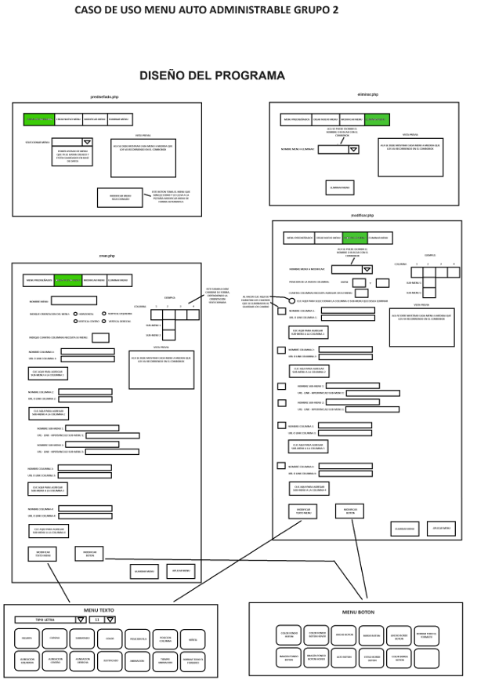

**2.- DESCARGA E INSTALACIÓN**

**2.1.- DESCARGA E INSTALACIÓN DE XAMPP**

**2.1.1.- Paso 1**

Para comenzar a utilizar XAMPP debemos descargarlo en la siguiente página <https://www.apachefriends.org/es/download.html> y seleccionar la descargar según nuestro sistema operativo.

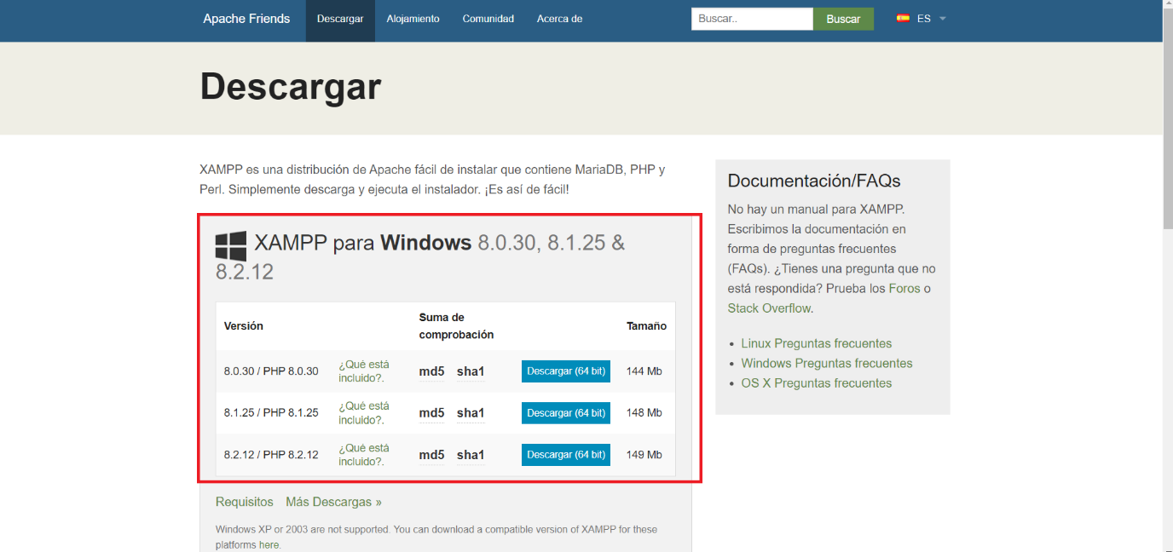

**2.1.2.- Paso 2**

Una vez finalizada la descarga hacemos click en el instalador.

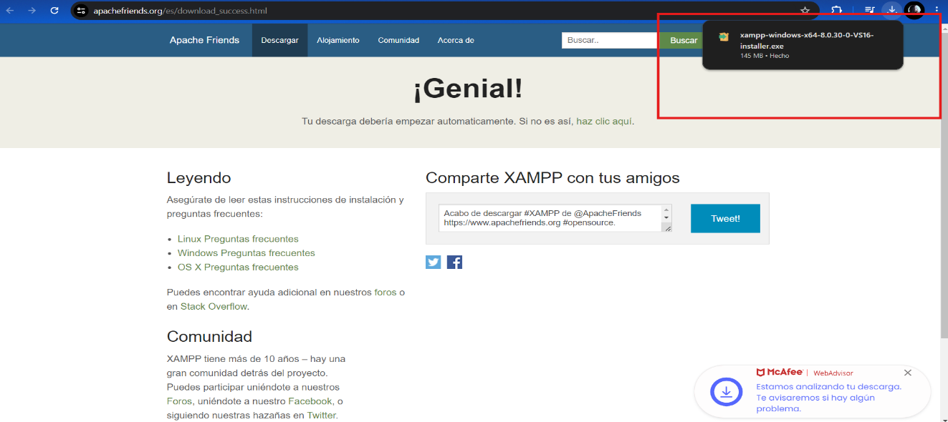

**2.1.3.- Paso 3**

Nos aparecerá la siguiente pestaña donde debemos dar a Next y seguir los pasos

de manera lógica.

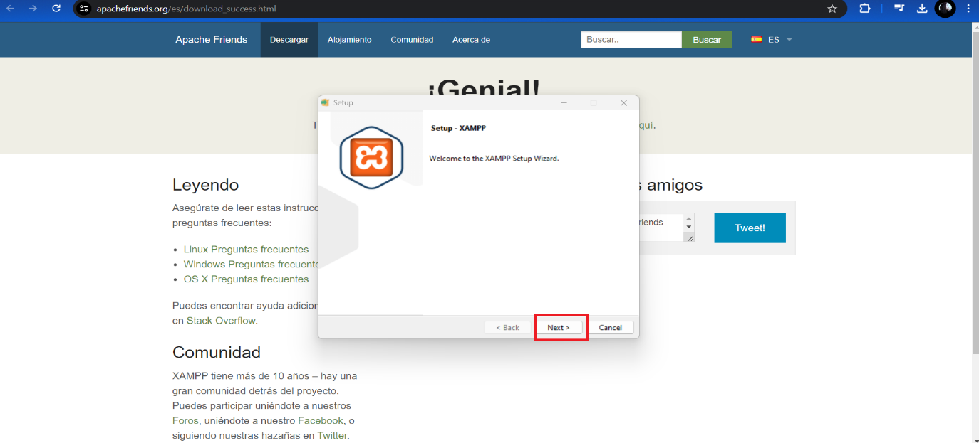

**2.1.4.- Paso 4**

Finalmente dará comienzo la instalación.

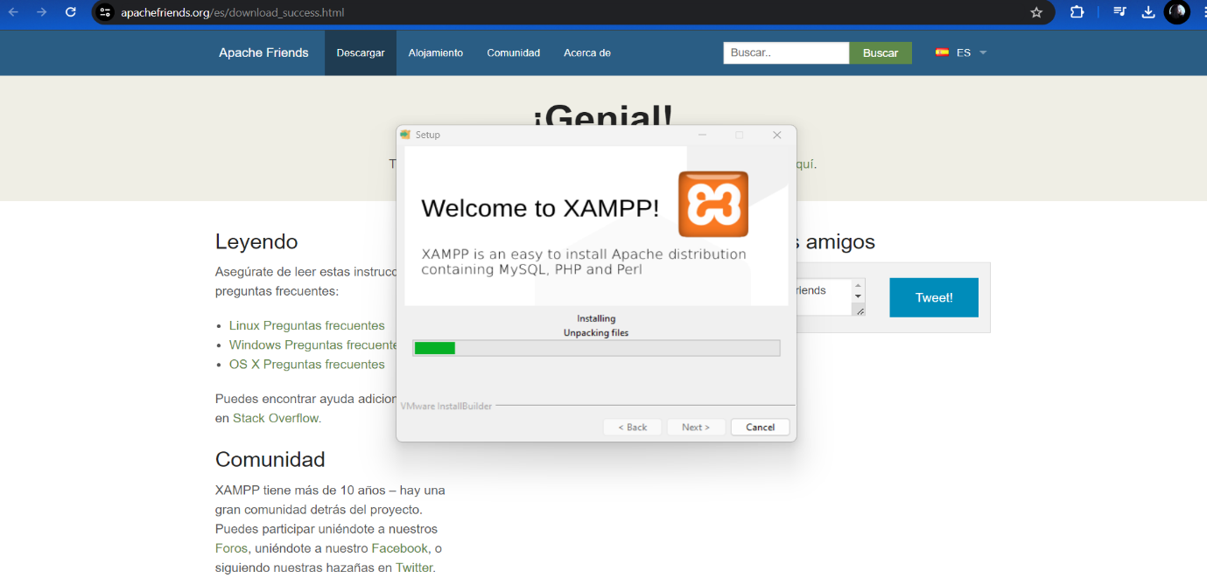

**2.1.5.- Paso 5**

Al finalizar la instalación seleccionamos la casilla para dar inicio al programa y luego en Finalizar.  
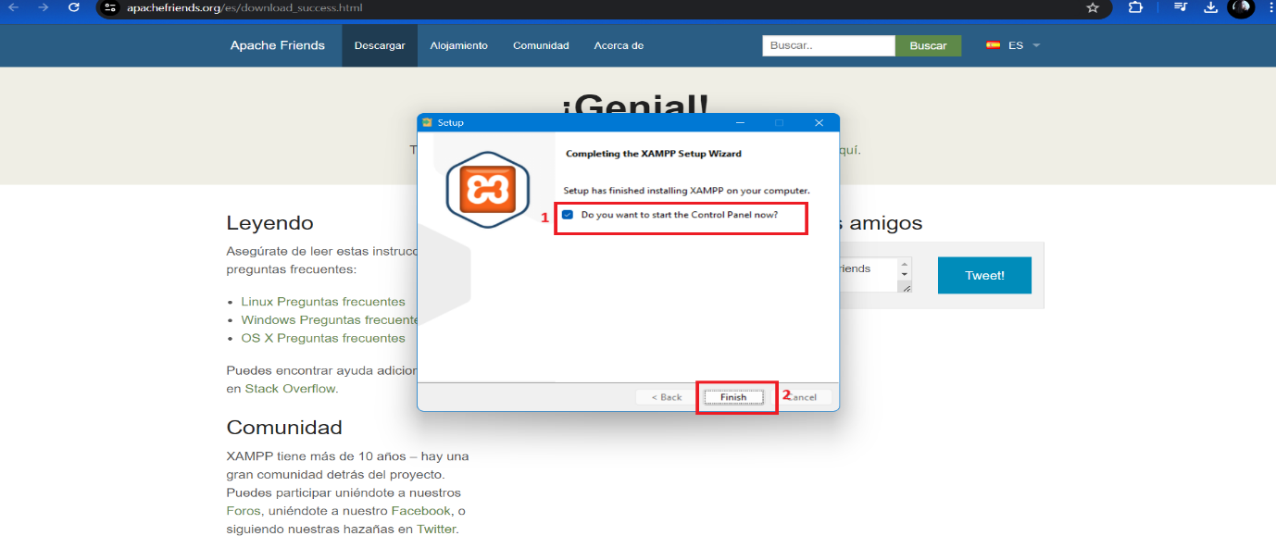

**2.1.6.- Paso 6**

Ya con el programa abierto debemos iniciar los servicios de Apache y MySQL dando click en Start.

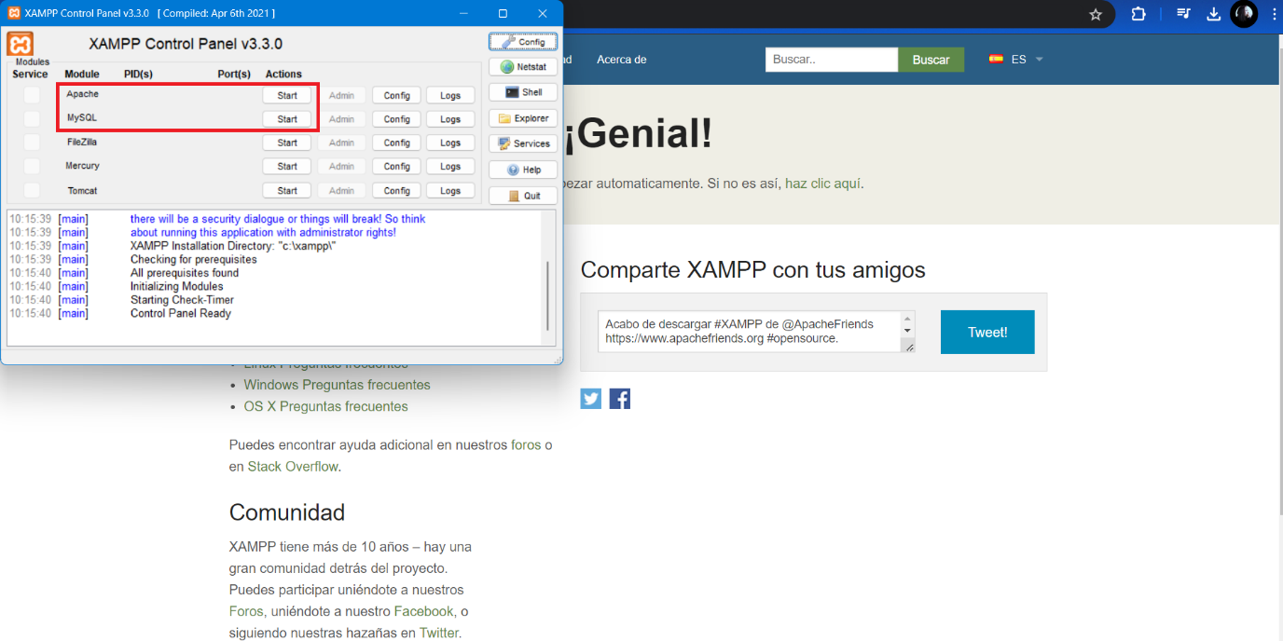

**2.1.7.- Paso 7**

Con los servicios iniciados damos click en el Admin de MySQL.

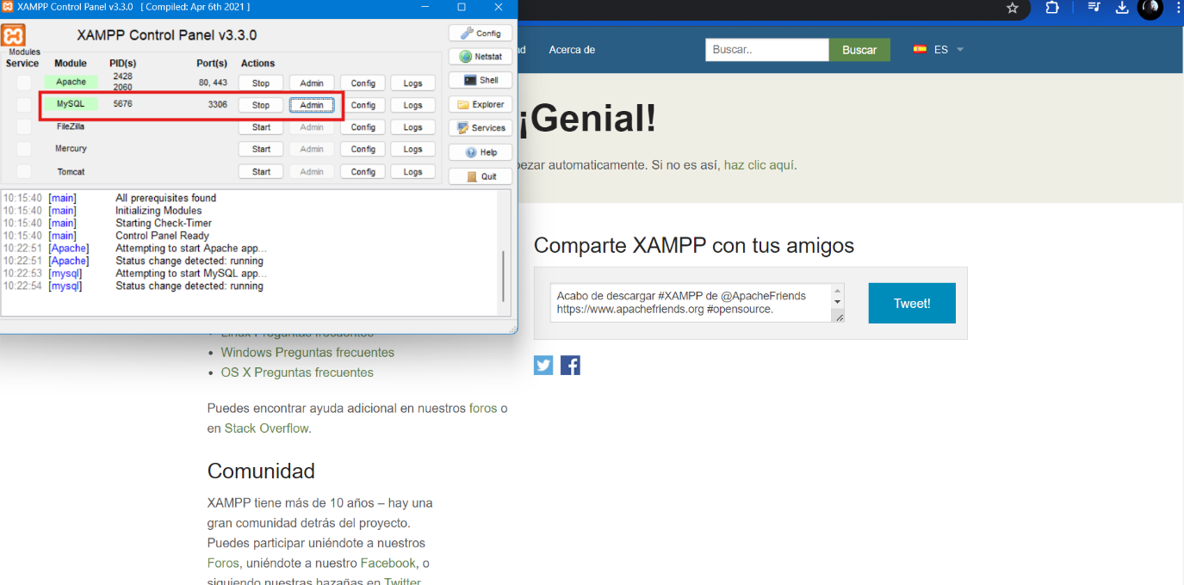

**2.1.8.- Paso 8**

Se nos abrirá esta página donde podremos crear y administrar nuestra base de datos donde se guardará nuestro WordPress.

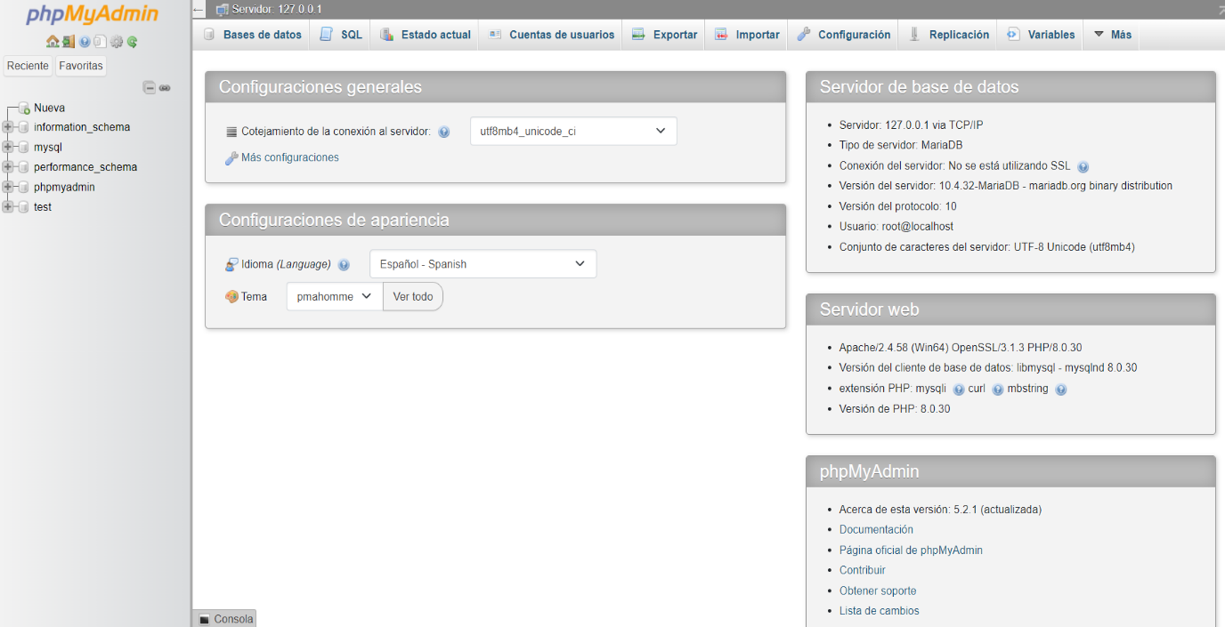

**3.- FUNCIONAMIENTO TECNICO**

**3.1.- FUNCIONAMIENTO TECNICO**

**3.1.1-- Explicación funcionamiento técnico básico**

El sistema de menú dinámico está compuesto por varias capas que interactúan entre sí para ofrecer una experiencia fluida y personalizable para el usuario. A continuación, se detalla el funcionamiento técnico básico:

Estructura del Menú:

El menú está construido utilizando HTML y CSS para definir la estructura y el estilo visual. Los menús se componen de elementos como botones, listas desplegables, y contenedores que albergan diferentes opciones y configuraciones.

Cada elemento del menú está vinculado a funciones específicas que permiten su modificación, como cambiar el estilo de texto, ajustar la posición, o aplicar animaciones.

Interactividad y Dinamismo:

La interactividad del menú se gestiona principalmente a través de JavaScript. Se utilizan eventos como click, change, y submit para responder a las acciones del usuario, permitiendo la modificación en tiempo real de las opciones del menú sin recargar la página.

La funcionalidad AJAX (Asynchronous JavaScript and XML) se emplea para cargar contenido dinámicamente. Por ejemplo, cuando el usuario desea modificar el texto del menú, se realiza una solicitud a un archivo PHP que devuelve el contenido relevante. Este contenido se inserta en el menú de manera dinámica, permitiendo actualizaciones instantáneas.

Modularidad y Reutilización:

El código está organizado de manera modular, lo que facilita la reutilización de componentes y la separación de responsabilidades. Los archivos CSS, JavaScript, y PHP están organizados en módulos independientes, lo que permite que cada uno maneje una parte específica de la funcionalidad del menú.

Este modularidad también facilita la escalabilidad del sistema, permitiendo añadir nuevas características o modificar las existentes sin afectar al funcionamiento general.

Gestión de Estilos y Fuentes:

El sistema permite a los usuarios personalizar los estilos del menú, incluyendo la selección de fuentes, tamaños de texto, y estilos como negrita, cursiva o subrayado. Estas opciones se presentan en un panel flotante que aparece cuando el usuario decide modificar el menú.

Las fuentes pueden ser cargadas y almacenadas en el servidor mediante un formulario que permite la subida de archivos. Una vez cargadas, las nuevas fuentes se añaden automáticamente al listado disponible en el menú de personalización.

Persistencia de Datos:

La información sobre las modificaciones del menú se guarda en una base de datos. Cuando el usuario realiza cambios, estos se envían al servidor utilizando solicitudes POST, que luego son procesadas por scripts PHP que actualizan la base de datos.

Esto asegura que las personalizaciones realizadas por el usuario se mantengan incluso después de cerrar la sesión o recargar la página.

**4.- BASE DE DATOS**

**4.1.- CREACION BASE DE DATOS**

**4.1.1.- Para crear nuestra base de datos debemos dar click en Nueva, luego asignarle un nombre y finalmente le damos al botón Crear.**

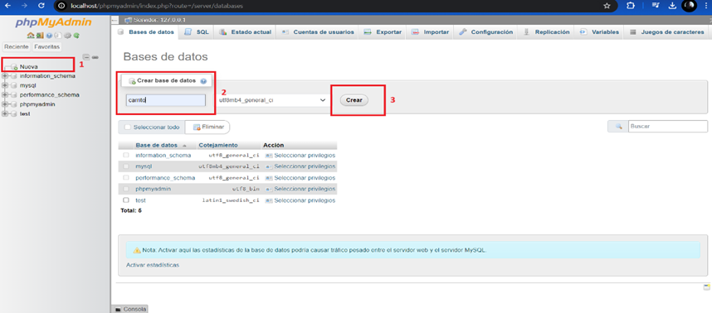

**4.1.2.- Finalmente podemos ver nuestra base de datos creada.**

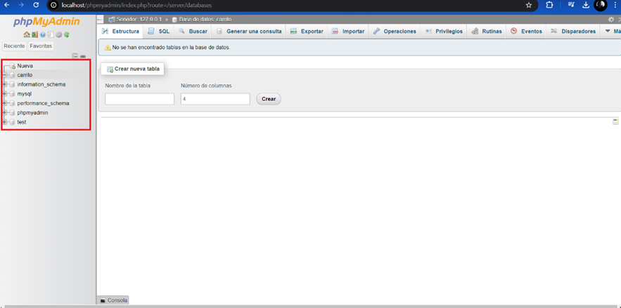

**4.1.3.- Importación de una base de datos en XAMPP.**

**En la interfaz de phpMyAdmin, vamos a la pestaña que dice "Importar".**

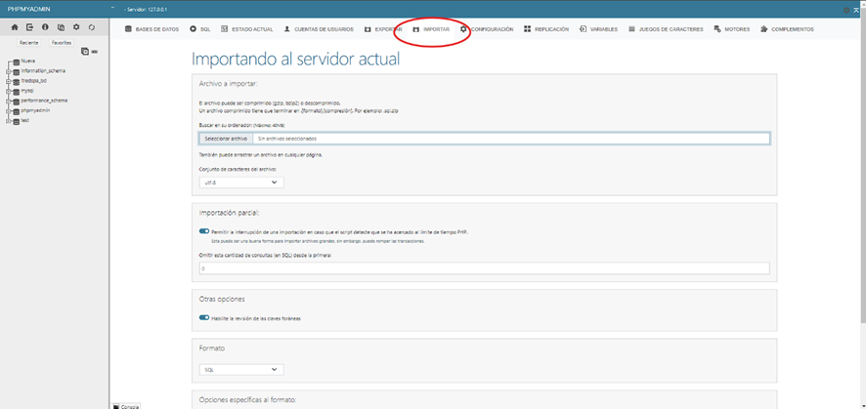

**4.1.4.- Seleccionamos el archivo de la base de datos:**

**Hacemos clic en "Seleccionar archivo" como se ve en la siguiente imagen.**

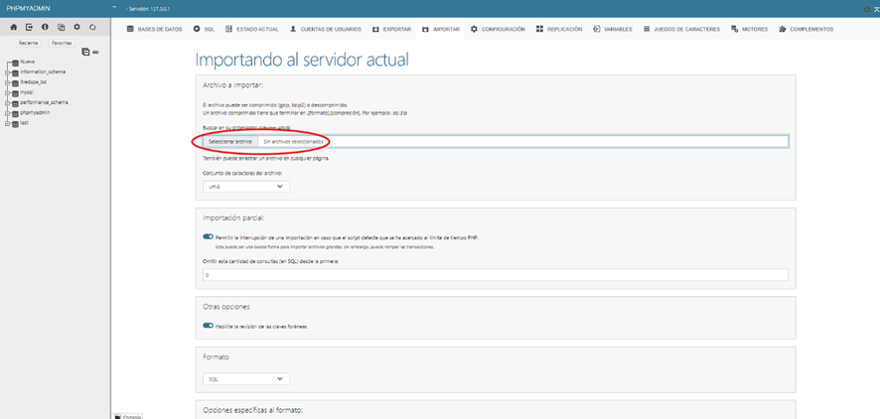

**4.1.5.- Buscamos y seleccionamos nuestra base de datos, que en este caso es `itredspa_bd`.**

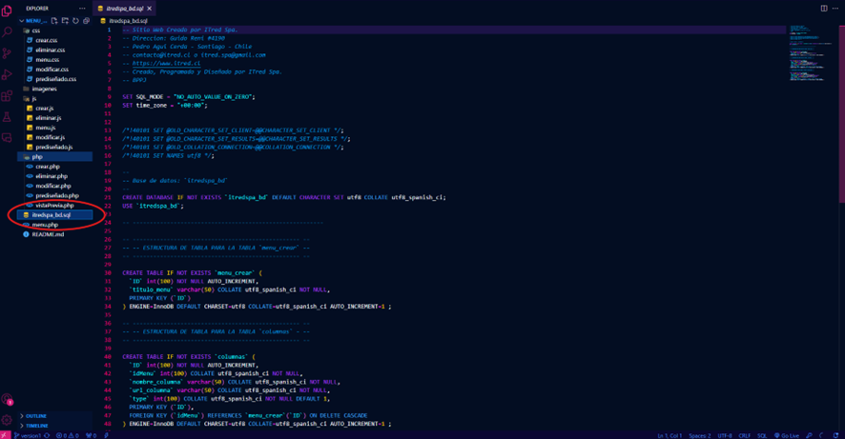

**4.1.6.- Presionamos el botón "Importar" que está al final de la pestaña**

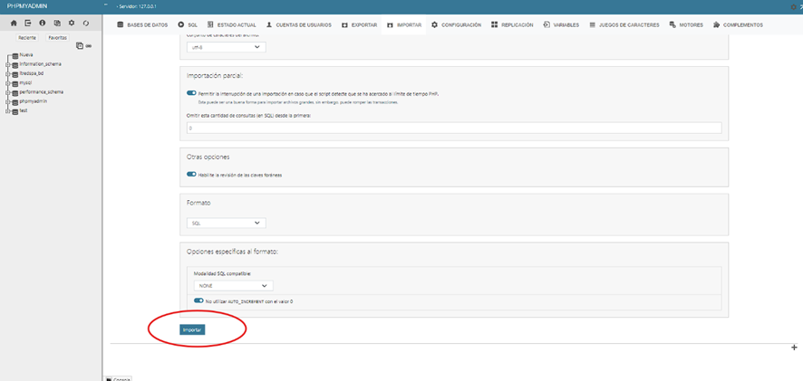

**4.1.7.- Confirmación de la importación: Después de presionar el botón "Importar", ya tendremos la base de datos importada en nuestro esquema.**

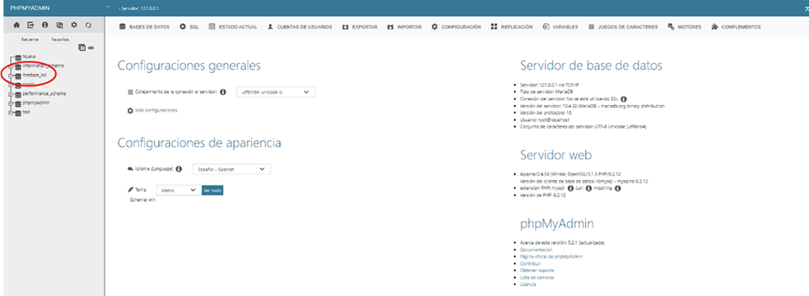

**4.2.- BASE DE DATOS RELACIONAL**

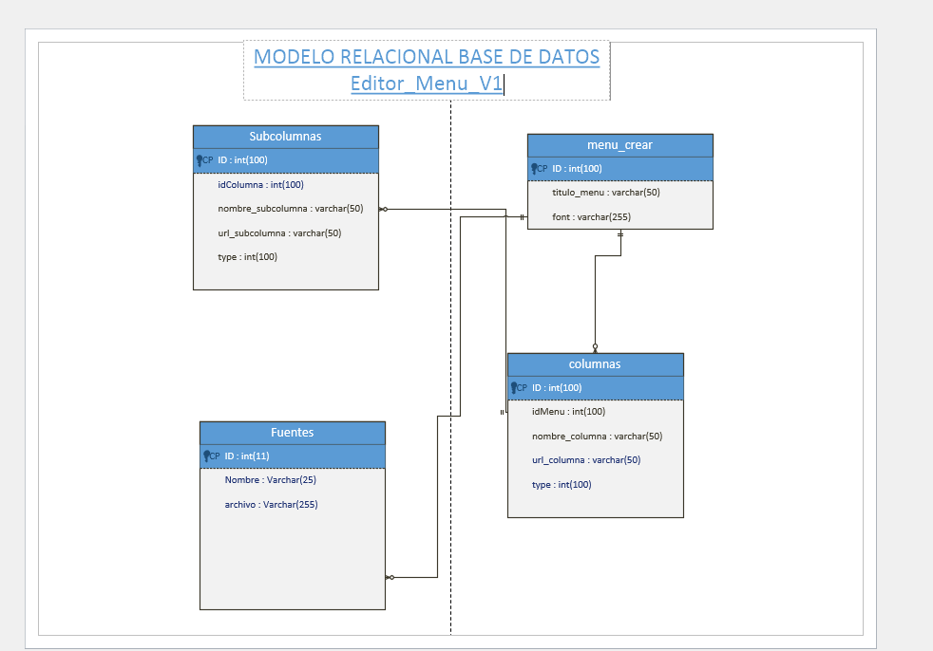

**4.2.1.- Pantallazo ordenamiento base de datos relacional**

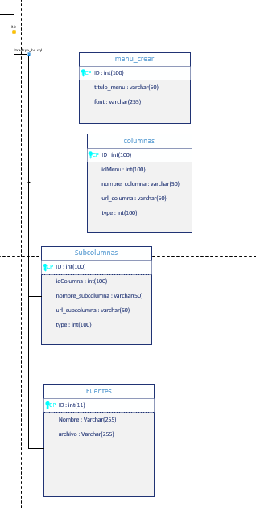

**4.3.- SCRIPT BASE DE DATOS**

(este es el sub-título y debe estar en arial 12, debe ir todo en mayúscula, con negrita y pegado a la izquierda)

**4.3.1.- Script Base de Datos itredspa_db.sql**

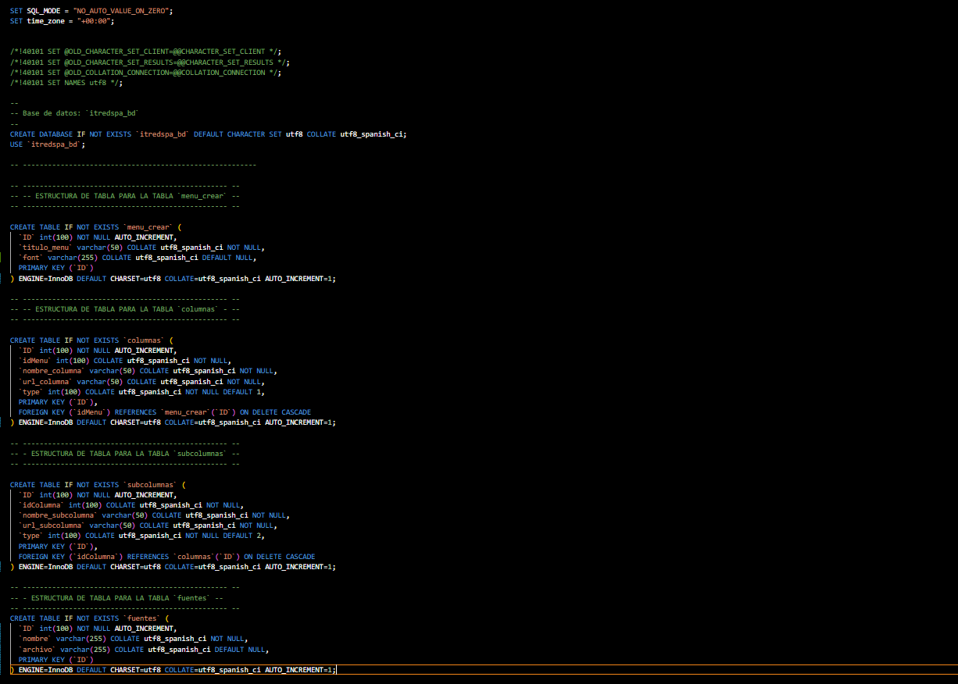

**4.4.- CONEXIÓN BASE DE DATOS, PARA LOS PHP**

**4.4.1.- Codigo conexión base de datos**

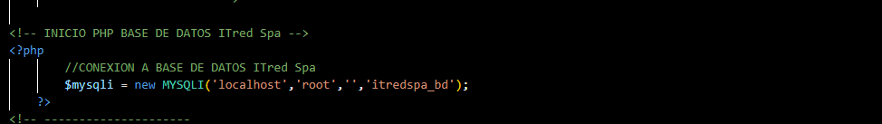

**5.- ESTRUCTURA DE CARPETAS**

**5.1.- DISEÑO ORDENAMIENTO DE CARPETAS DEL PROYECTO**

**5.1.1.- Pantallazo ordenamiento carpetas**

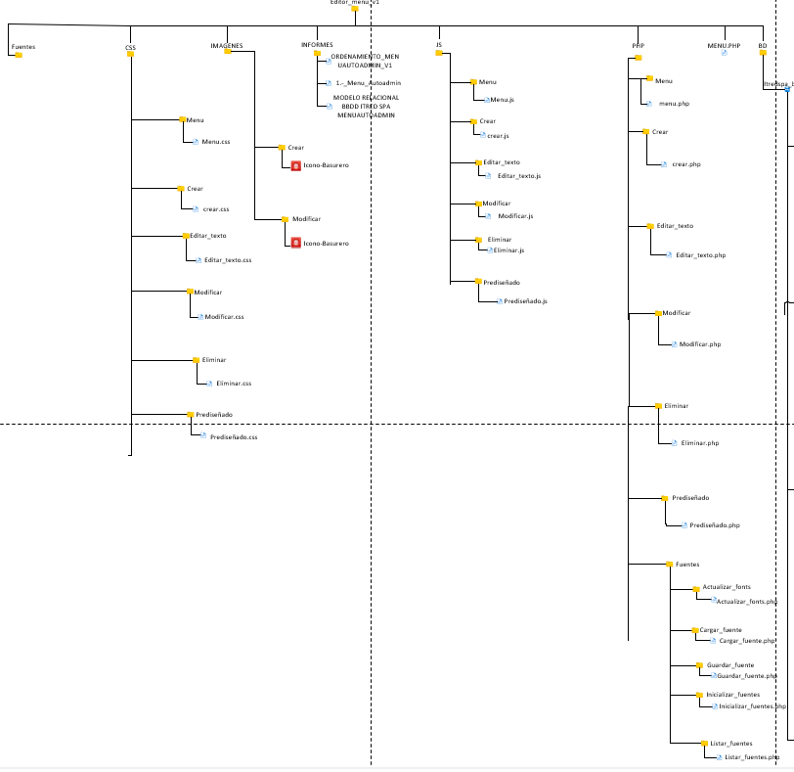

**6.- DESCRIPCION DE RUTAS**

**6.1.- DESCRIPCION DE RUTAS POR CARPETA**

**6.1.1.- Rutas carpeta index principal (editar_logo.php)**

**/menu/menú.php**

**6.1.2.- Rutas carpeta php**

**Estas son las rutas del php del proyecto**

**Editor_menu_v1/php**

**/menu/menú.php**

**/crear/crear.php**

**/editar_texto/editar_texto.php**

**/eliminar/eliminar.php**

**/modificar/modificar.php**

**/prediseñado/prediseñado.php**

**/fuentes**

**/actualizar_fonts/ actualizar_fonts.php**

**/cargar_fuente/cargar_fuente.php**

**/guardar_fuente/guardar_fuente.php**

**/inicializar_fuentes/ inicializar_fuentes.php**

**/listar_fuentes/listar_fuentes.php**

**6.1.3.- Rutas carpeta js**

**Rutas de los archviso js**

**/menu/menú.js**

**/crear/crear.js**

**/editar_texto/editar_texto.js**

**/eliminar/eliminar.js**

**/modificar/modificar.js**

**/prediseñado/prediseñado.js**

**6.1.4.- Rutas carpeta css**

**Rutas del los archivos css**

**/menu/menú.css**

**/crear/crear.css**

**/editar_texto/editar_texto.css**

**/eliminar/eliminar.css**

**/modificar/modificar.css**

**/prediseñado/prediseñado.css**

**6.1.5.- Rutas carpeta db**

**Ruta del archivo para cargar la base de datos**

**Bd/itredspa_bd.sql**

(seguir los pasos del primer paso 6.1.1)

**6.1.6.- Rutas carpeta informes**

**Formulario/informes/3.- INFORME_Editor_Menu_V1**

(seguir los pasos del primer paso 6.1.1)

**6.1.7.- Rutas carpeta fuentes**

**/fuentes/(archivos con formato de fuentes)**

(seguir los pasos del primer paso 6.1.1)

**6.1.8.- Rutas carpeta programas**

(seguir los pasos del primer paso 6.1.1)

**6.1.9.- Rutas carpeta fuentes**

(seguir los pasos del primer paso 6.1.1)

**6.1.10.- poner otras rutas si es que existen**

(seguir los pasos del primer paso 6.1.1)

**6.1.10.- Rutas carpeta ?**

(seguir los pasos del primer paso 6.1.1)

**7.- Menu Prediseñado**

**7.1.- CAPTURA DE PANTALLA**

**7.1.1.- Pantallazo grafico menú prediseñado**

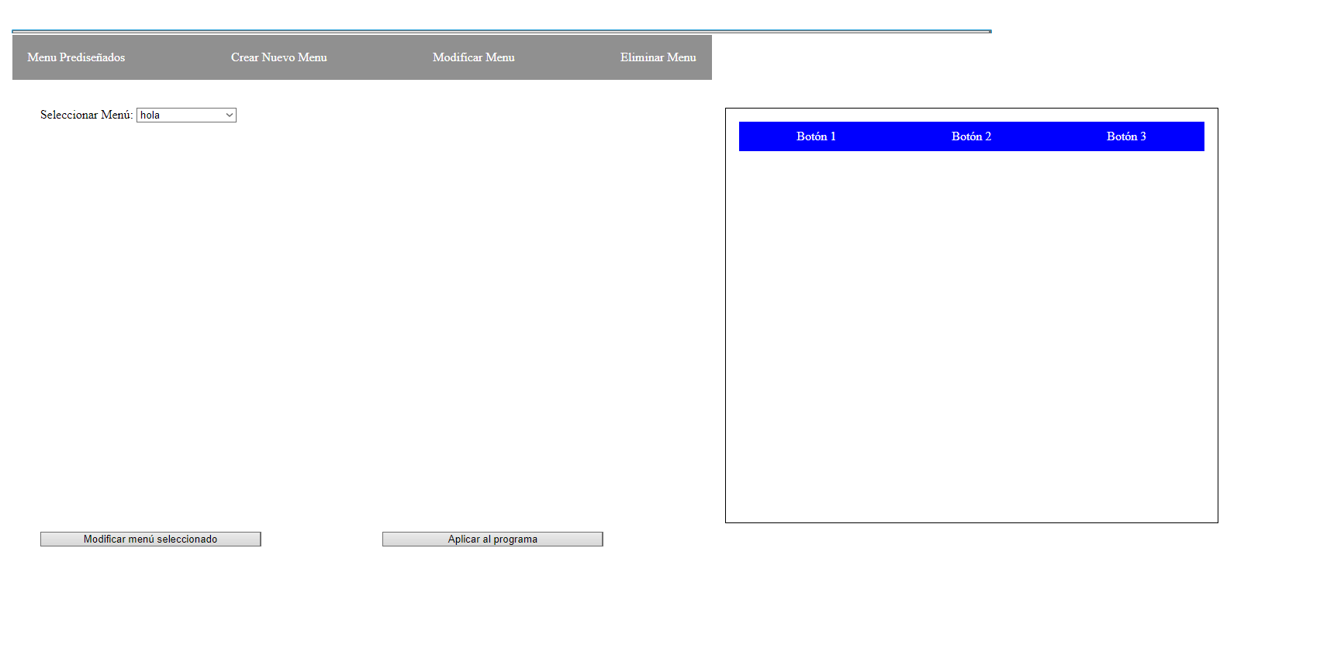

(este es el sub-título menor y debe estar en arial 12, debe ir la primera letra con mayúscula, todo lo demás con minuscula, con negrita y pegado a la izquierda)

(el texto descriptivo, debe estar en arial 12, debe ir con la primera en mayuscula y el resto en minuscula, además debe describir muy bien la imagen que aparece abajo)

(la imagen debe ser acorde a la explicación hecha anteriormente y debe mostrar pantallas completas, no trozos, porque se debe entender muy bien el contexto de la imagen y de lo que se está explicando, además, si esta imagen debe tener en recuadros de colores cada punto que se explica y si hay mas de un punto a explicar, debe poner numero a cada recuadro, si esto no se entiende, por favor consultar a su jefe de proyecto)

**7.2.- CODIGO**

(este es el sub-título y debe estar en arial 12, debe ir todo en mayúscula, con negrita y pegado a la izquierda)

**7.2.1.- Código /prediseñado/prediseñado.php**

**7.2.1.1.- Conexión a la base de datos**

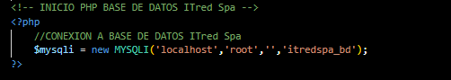

**Se establece una conexión a la base de datos itredspa_bd en el servidor localhost con el usuario root y sin contraseña. Esta conexión se guarda en la variable $mysqli para ser usada más adelante en las consultas.**

**7.2.1.2.- Consulta SQL y Almacenamiento de Resultados**

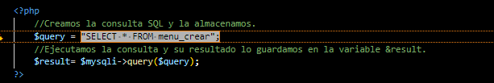

**Aquí se crea una consulta SQL que selecciona todos los registros de la tabla menu_crear. Luego, se ejecuta esta consulta y el resultado se guarda en la variable $result.**

**7.2.1.3.- Estructura del Menú de Selección**

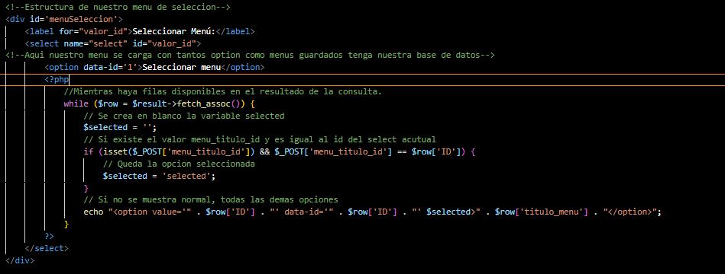

**Este bloque HTML genera un menú desplegable (<select>) con las opciones obtenidas de la base de datos.**

**Cada opción (<option>) representa un menú guardado en la base de datos, mostrando el título del menú (titulo_menu).**

**Si se ha seleccionado un menú previamente (usando el valor menu_titulo_id del método POST), esa opción se marca como seleccionada (selected).**

**7.2.1.4.- Formulario Oculto**

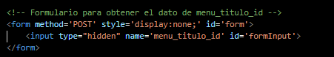

**Este formulario oculto permite enviar el valor del menú seleccionado (menu_titulo_id) al servidor cuando se realiza una selección en el menú desplegable. La información se envía mediante el método POST.**

**7.2.1.5.- Vista Previa del Menú Seleccionado**

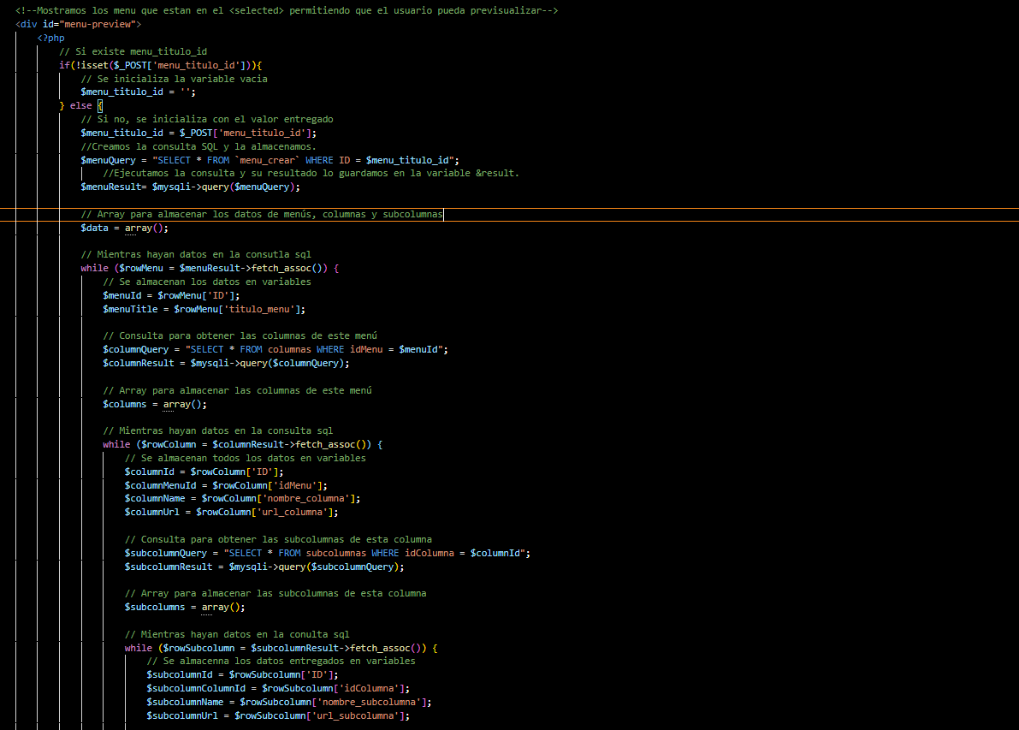

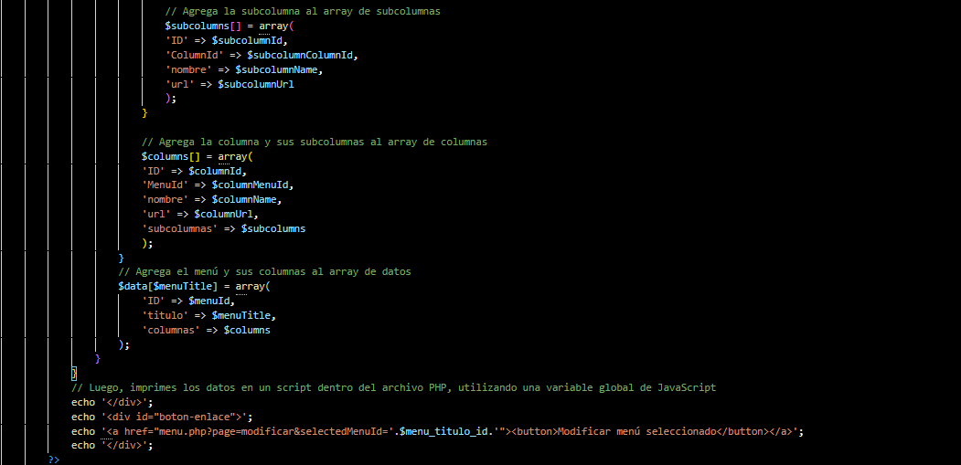

**(se muestran 2 imágenes para poder mostrar el código de mejor forma)**

**Este bloque de código crea una vista previa del menú seleccionado utilizando la información almacenada en la base de datos.**

**Si no se ha seleccionado ningún menú (menu_titulo_id), la variable $menu_titulo_id se inicializa como vacía.**

**Si un menú ha sido seleccionado, se realiza una consulta SQL para obtener el menú específico y sus columnas asociadas desde las tablas menu_crear, columnas, y subcolumnas.**

**Los resultados se almacenan en arrays $columns y $subcolumns, que a su vez se almacenan dentro del array $data. Este array contiene toda la estructura del menú, incluidas sus columnas y subcolumnas.**

**7.2.1.6.- Botón para Modificar el Menú Seleccionado**

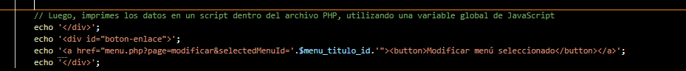

**Este código crea un botón que redirige al usuario a una página donde puede modificar el menú seleccionado. La URL incluye el ID del menú seleccionado (selectedMenuId) como un parámetro en la URL, lo que permite cargar los datos correctos en la página de modificación.**

**7.2.1.7.- Botón para Aplicar el Menú al Programa**



**Boton que por el momento no mantiene función y no hace nada por ahora.**

**7.2.1.8.- JSON para Uso en JavaScript**



**Este bloque de código convierte el array $data, que contiene toda la estructura del menú seleccionado, en formato JSON y lo coloca en un contenedor oculto (<div>). Este JSON puede ser utilizado posteriormente por JavaScript para manipular la interfaz de usuario, por ejemplo, para mostrar una vista previa del menú o para modificarlo.**

**7.2.1.9.- Cierre de Conexión a la Base de Datos**

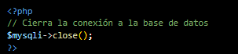

**se cierra la conexión a la base de datos con $mysqli->close(); para liberar los recursos asociados con la conexión.**

**7.2.2.- Código /prediseñado/prediseñado.js**

**7.2.2.1.- Escuchador de Evento DOMContentLoaded**

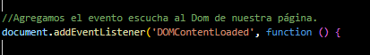

**Este bloque de código se ejecuta cuando el documento HTML ha sido completamente cargado y parseado por el navegador. Es útil para asegurarse de que todos los elementos del DOM están disponibles para ser manipulados.**

**7.2.2.2.- Selección y Manejo del Elemento menuSelect**

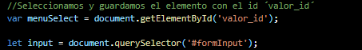

**Se selecciona el elemento del DOM con el ID valor_id y se almacena en la variable menuSelect. Este elemento probablemente es un <select> en el HTML. También se selecciona un campo de entrada (<input>) con el ID formInput.**

**7.2.2.3.- Evento change al menúSelect**

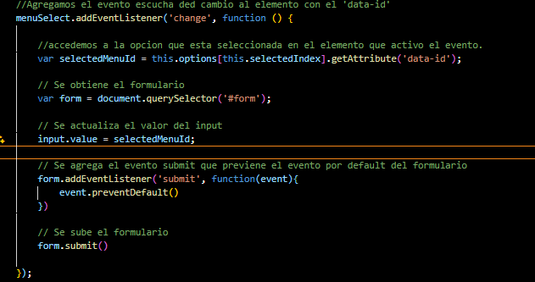

**Este bloque de código añade un evento de cambio (change) al elemento menuSelect. Cuando se selecciona una opción diferente en el menú desplegable:**

1. **selectedMenuId: Se obtiene el atributo data-id de la opción seleccionada y se guarda en selectedMenuId.**
2. **Actualizar Input: Se actualiza el valor del campo de entrada input con el selectedMenuId.**
3. **Prevent Default: Se agrega un evento de submit al formulario para prevenir el comportamiento predeterminado (lo que previene que se recargue la página).**
4. **Enviar Formulario: Luego se envía el formulario con form.submit().**

**7.2.2.4.-llamar a la función showdata**

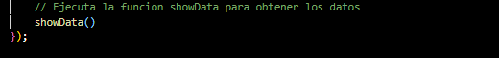

**Una vez que se ha seleccionado una opción y el formulario ha sido enviado, esta línea ejecuta la función showData antes de cerrar el dom , que está definida más adelante.**

**7.2.2.5.-Funcion showdata**

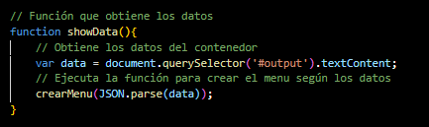

**Esta función recupera los datos de un elemento del DOM con el ID output. Este dato es probablemente un objeto JSON en forma de texto. La función lo parsea a un objeto JavaScript usando JSON.parse y llama a la función crearMenu con este objeto como argumento.**

**7.2.2.6.-Funcion crearmenu**

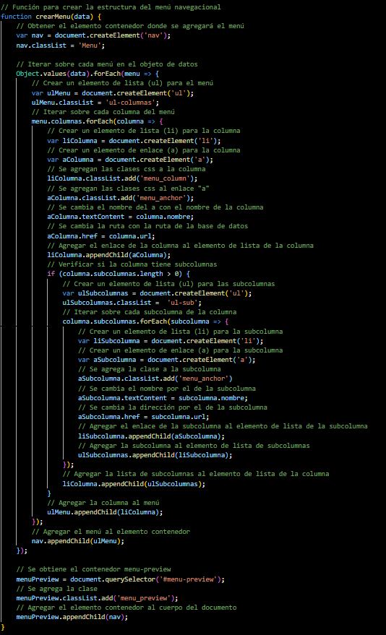

**Aquí esta una explicación punto a punto del código de la función crearmenu:**

**Creación del contenedor principal:**

**Se crea un elemento nav que actuará como el contenedor principal del menú de navegación.**

**A este contenedor nav se le asigna la clase Menu.**

**Iteración sobre los datos del menú:**

**Se itera sobre el objeto data, que contiene la estructura del menú en formato JSON.**

**Para cada menú dentro de data, se crea una lista desordenada (ul) con la clase ul-columnas.**

**Procesamiento de las columnas:**

**Dentro de cada menú, se recorre cada columna.**

**Por cada columna, se realiza lo siguiente:**

**Se crea un elemento de lista (li) con la clase menu_column.**

**Se crea un elemento de enlace (a) con la clase menu_anchor.**

**El texto del enlace se establece con el nombre de la columna.**

**El href del enlace se configura con la URL de la columna.**

**El enlace (a) se añade al elemento de lista (li).**

**Si la columna tiene subcolumnas, se procede al siguiente paso.**

**Procesamiento de las subcolumnas:**

**Si una columna tiene subcolumnas, se crea otra lista desordenada (ul) con la clase ul-sub.**

**Se recorre cada subcolumna:**

**Se crea un elemento de lista (li) para cada subcolumna.**

**Se crea un enlace (a) con la clase menu_anchor.**

**El texto del enlace se establece con el nombre de la subcolumna.**

**El href del enlace se configura con la URL de la subcolumna.**

**El enlace se añade al elemento de lista de la subcolumna (li).**

**Este elemento de lista (li) se añade a la lista desordenada de subcolumnas (ul-sub).**

**La lista desordenada de subcolumnas se añade al elemento de lista de la columna principal.**

**Añadir columnas al menú principal:**

**Una vez procesadas todas las columnas y subcolumnas, la lista ul de la columna se añade al contenedor nav.**

**Agregar el menú al contenedor de la página:**

**El contenedor principal nav se añade al elemento con la clase menu_preview en la página, completando la construcción del menú.**

**7.2.3.- Código /prediseñado/prediseñado.css**

**7.2.3.1.- Estilos del contenedor principal main**

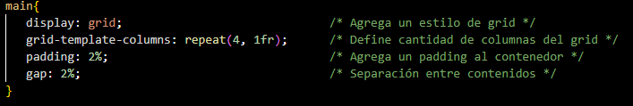

**display: grid;: Convierten el contenedor main en un grid layout.**

**grid-template-columns: repeat(4, 1fr);: Define 4 columnas de igual tamaño usando unidades fraccionarias.**

**padding: 2%;: Añade un espacio interno del 2% alrededor del contenido del main.**

**gap: 2%;: Establece un espacio del 2% entre las columnas y filas del grid.**

**7.2.3.2.- Estilos del contenedor con ID #menuSeleccion**



**grid-column: 1 / 3;: Hace que el elemento #menuSeleccion ocupe desde la columna 1 hasta la 2, abarcando dos columnas del grid.**

**7.2.3.3.- Estilos del contenedor con clase .menu_preview**

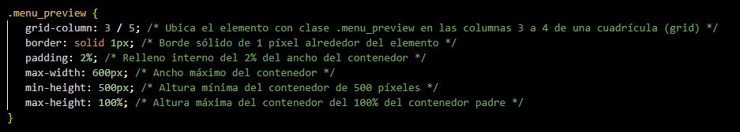

**grid-column: 3 / 5;: Ubica el elemento menu_preview desde la columna 3 hasta la 4, ocupando dos columnas.**

**border: solid 1px;: Aplica un borde sólido de 1 píxel alrededor del elemento.**

**padding: 2%;: Añade un espacio interno del 2% alrededor del contenido.**

**max-width: 600px;: Define un ancho máximo de 600 píxeles.**

**min-height: 500px;: Establece una altura mínima de 500 píxeles.**

**max-height: 100%;: Define una altura máxima del 100% del contenedor padre.**

**7.2.3.4.-** **Estilos del menú con clase .Menu**

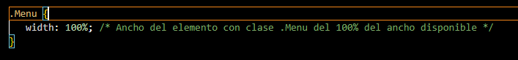

**width: 100%;: Hace que el elemento .Menu ocupe el 100% del ancho disponible del contenedor.**

**7.2.3.5.-** **Estilos de la lista de columnas .ul-columnas**

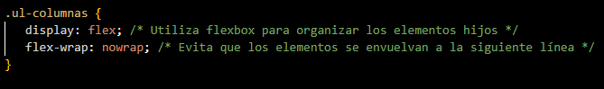

**display: flex;: Usa flexbox para organizar los elementos hijos en una fila horizontal.**

**flex-wrap: nowrap;: Evita que los elementos se envuelvan a la siguiente línea**

**7.2.3.6.-** **Estilos de los elementos de columna .menu_column**

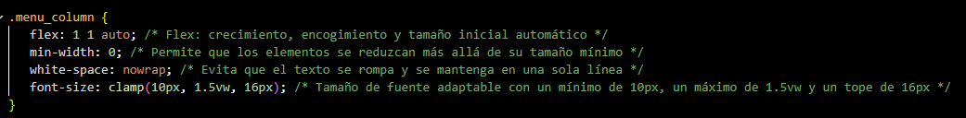

**flex: 1 1 auto;: Permite que los elementos crezcan y se encojan con un tamaño inicial automático.**

**min-width: 0;: Permite que los elementos se reduzcan más allá de su tamaño mínimo.**

**white-space: nowrap;: Evita que el texto se rompa en varias líneas.**

**font-size: clamp(10px, 1.5vw, 16px);: Define un tamaño de fuente que se adapta entre 10px y 16px, con una preferencia intermedia de 1.5vw.**

**7.2.3.7.- Estilos de los enlaces dentro del menú .menu_anchor**

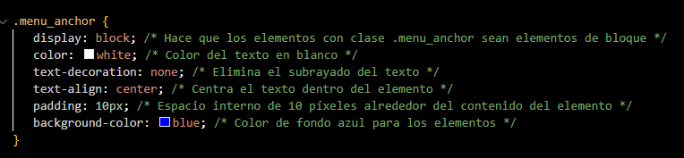

**display: block;: Hace que los enlaces ocupen toda la anchura disponible y se comporten como bloques.**

**color: white;: Establece el color del texto a blanco.**

**text-decoration: none;: Elimina el subrayado del texto.**

**text-align: center;: Centra el texto dentro del enlace.**

**padding: 10px;: Añade un relleno de 10 píxeles alrededor del contenido.**

**background-color: blue;: Define el color de fondo del enlace como azul.**

**7.2.3.8.-** **Estilos de los elementos de columna al pasar el ratón .menu_column:hover**

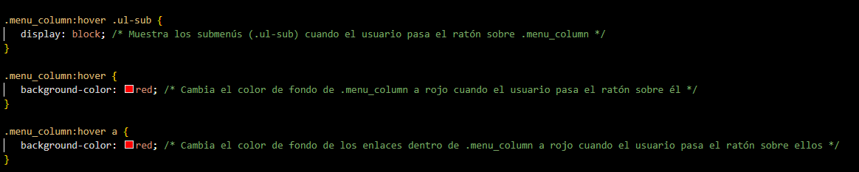

**.menu_column:hover .ul-sub { display: block; }: Muestra las sublistas (.ul-sub) cuando el ratón está sobre la columna (.menu_column).**

**.menu_column:hover { background-color: red; }: Cambia el color de fondo de la columna a rojo cuando el ratón está sobre ella.**

**.menu_column:hover a { background-color: red; }: Cambia el color de fondo de los enlaces dentro de la columna a rojo cuando el ratón está sobre ellos.**

**7.2.3.9.-** **Estilos de los enlaces dentro de la columna al pasar el ratón .menu_column a:hover**



**.menu_column a:hover { background-color: rgb(255, 103, 103); }: Cambia el color de fondo de los enlaces a un tono rosa claro cuando el ratón está sobre ellos.**

**7.2.3.10.-** **Estilos de diseño receptivo para pantallas pequeñas**

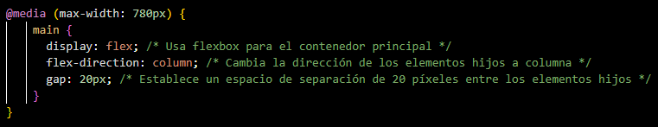

**@media (max-width: 780px) { ... }: Aplica estilos cuando el ancho de la pantalla es de 780 píxeles o menos.**

**display: flex;: Cambia el contenedor main a un diseño flexbox.**

**flex-direction: column;: Organiza los elementos hijos en una columna vertical.**

**gap: 20px;: Establece un espacio de 20 píxeles entre los elementos del contenedor.**

**7.2.3.11.-** **Estilos de los botones button**

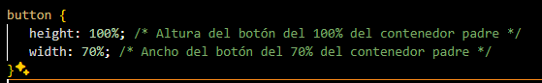

**height: 100%;: Hace que la altura del botón sea el 100% de la altura del contenedor padre.**

**width: 70%;: Establece el ancho del botón al 70% del ancho del contenedor padre.**

**8.- Crear Menu**

**8.1.- CAPTURA DE PANTALLA Y CONTENIDO**

**8.1.1.- Pantallazo funcionamiento del crear**

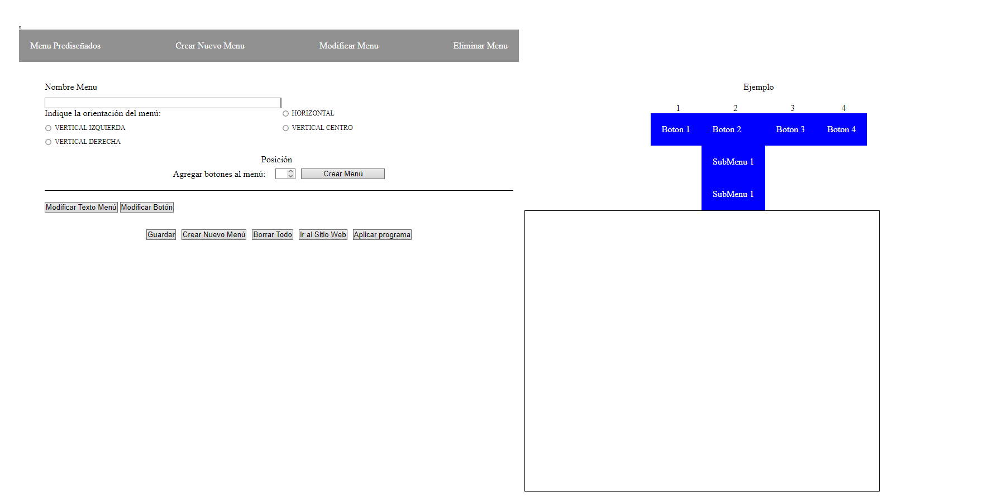

**8.1.2.- Pantallazo de ejemplo funcionando**

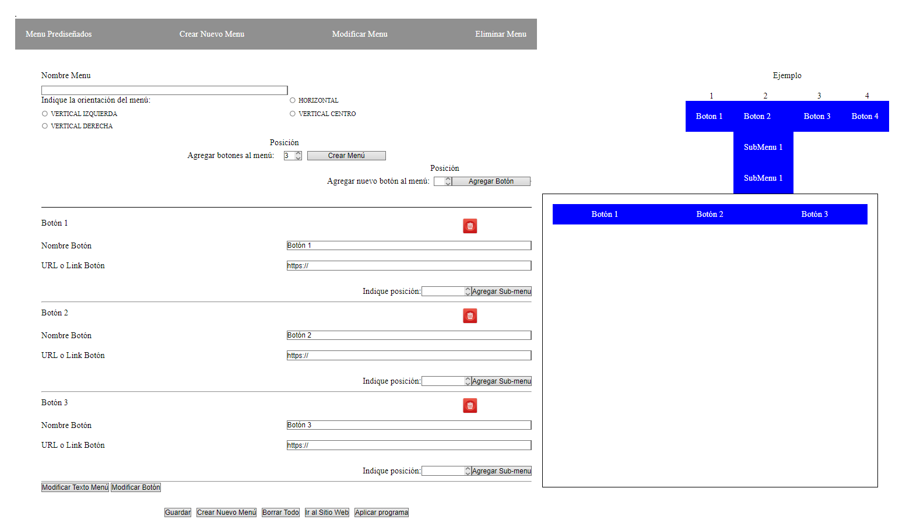

**8.2.- CODIGO**

**8.2.1.- Código /php/crear/crear.php**

**8.2.1.1.-Conexión a la Base de Datos**

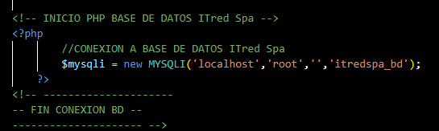

**Se establece la conexión con la base de datos MySQL utilizando MySQLi. Aquí, la base de datos se llama itredspa_bd, y las credenciales de conexión son root para el usuario y una cadena vacía para la contraseña. localhost indica que la base de datos está en el mismo servidor donde se ejecuta el código.**

**8.2.1.2.-** **Contenedor Principal y Entrada de Nombre del Menú**

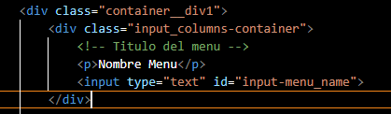

**Este bloque permite al usuario ingresar el nombre del menú.**

**input_columns-container: Contiene un p para la etiqueta y un input para el nombre del menú.**

**8.2.1.3.-** **Selección de Orientación del Menú**

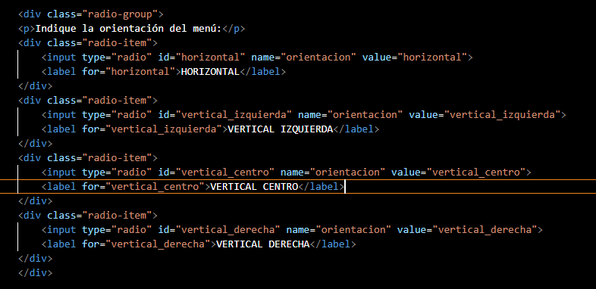

**Permitir al usuario seleccionar la orientación del menú.**

**Componentes:**

**radio-group: Contiene opciones para la orientación del menú.**

**radio-item: Cada opción tiene un input de tipo radio y una etiqueta label.**

**8.2.1.3.-** **Entrada de Número de Columnas y Botón para Crear el Menú**

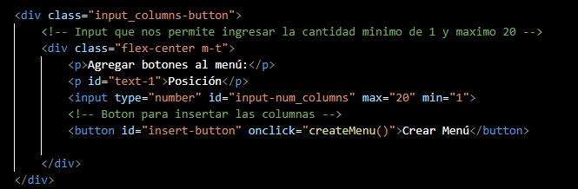

**Permititeal usuario ingresar el número de columnas y crear el menú.**

**Componentes:**

**input_columns-button: Contiene un campo de número y un botón para crear el menú.**

**8.2.1.4.-** **Sección de Modificación del Menú**

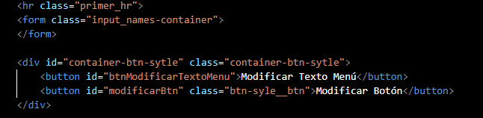

**Sección para modificar el menú después de crearlo.**

**Componentes:**

**container-btn-sytle: Contiene botones para modificar el texto del menú y el estilo de los botones.**

**8.2.1.5.-** **Contenedor para Modificar Botones**

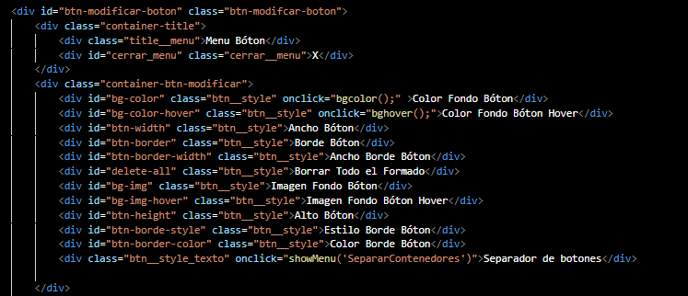

**Ofrecer opciones para modificar el estilo de los botones del menú.**

**Componentes:**

**btn-modificar-boton: Contiene opciones para modificar el color y otros estilos del botón.**

**cerrar_menu: Botón para cerrar la sección de modificación.**

**El botón color fondo botón llama a la función bgcolor y aparece el contenedor correspondiente con sus funcionalidades**

**El botón color fondo botón llama a la función bghover y aparece el contenedor correspondiente con sus funcionalidades**

**El botón separador de botones con el showmenu hace aparecer el contenedor con sus funcionalidades**

**8.2.1.6.-Menus invisibles para las funciones**

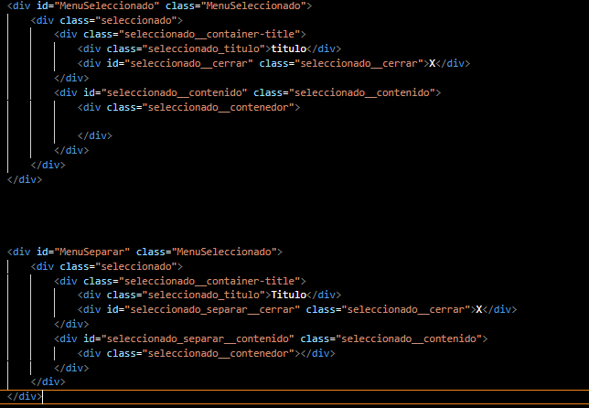

**El propósito de estos 2 div con id Menuselecionado y Menuseparar es estar invisibles al cargar y solo aparecer cuando le den click a los botones correspondientes**

**8.2.1.7.-** **Contenedor para Cargar editar_texto.php**

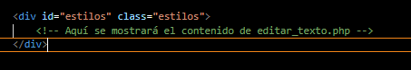

**estilos: Contenedor donde se inyecta el contenido de editar_texto.php.**

**como se carga el contenido del editar_texto.php se ve en crear.js**

**8.2.1.8.-** **Botones de Acción en el Pie de Página**

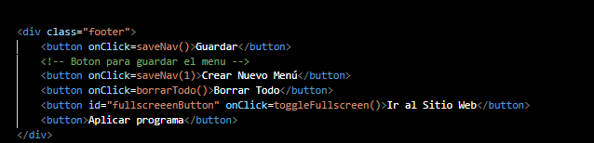

**Proporcionar botones para guardar el menú, crear un nuevo menú, borrar todo, y otras acciones.**

**El footer Contiene varios botones para diferentes acciones relacionadas con el menú estas son :**

**Crear nuevo menú tiene un onclick=saveNav(1) que llama a la función saveNav que es explicada a detalle en el crear.js**

**Crear Borrar todotiene un onclick=borrarTodo() que llama a la función borrarTodo() que es explicada a detalle en el crear.js**

**Ir al sitio web con id fullscreenButton contiene un onlcik=togleFullscreen() () que es explicada a detalle en el crear.js**

**8.2.1.9.-** **Contenedor para Vista Previa del Menú**

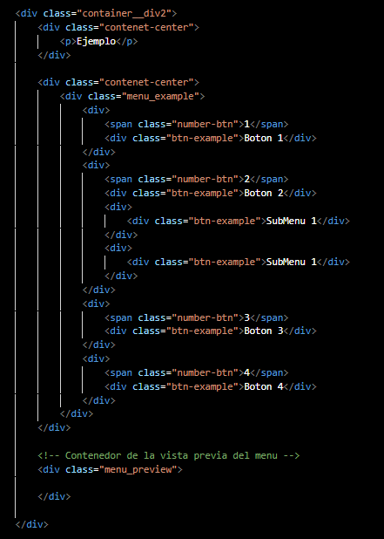

**Mostrar una vista previa del menú con ejemplos de botones.**

**container__div2: Contiene la vista previa del menú.**

**menu_example: Muestra ejemplos de botones del menú**

**menú_preview : muestra una vista previa del menú creado**

**8.2.2.- Codigo js/crear/crear.js**

**8.2.2.1.-** **Variables y Funciones Iniciales**

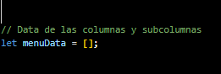

**Esta variable menuData está definida como un array vacío, que se usará más adelante para almacenar datos sobre columnas y subcolumnas en el menú.**

**8.2.2.2.-** **Función createButton**

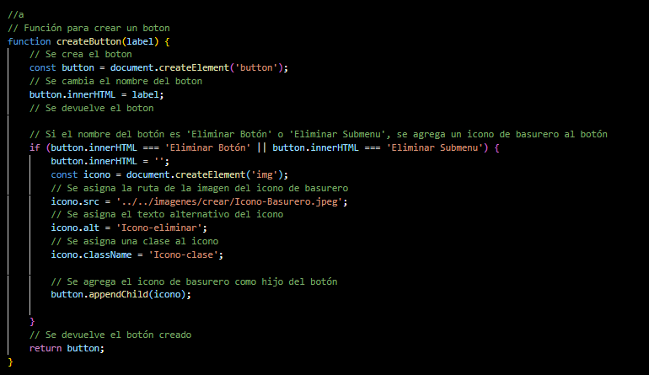

**Esta función crea un botón HTML. Si el texto del botón es "Eliminar Botón" o "Eliminar Submenu", el botón se modifica para mostrar un icono de basurero en lugar de texto. Se devuelve el botón creado.**

**8.2.2.3.-** **Variable de Estado isCreated**

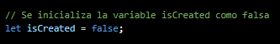

**Esta variable controla si se ha creado un elemento de columna anteriormente para evitar duplicados.**

**8.2.2.4.-** **Evento DOMContentLoaded - Cargar y Mostrar Contenido.**

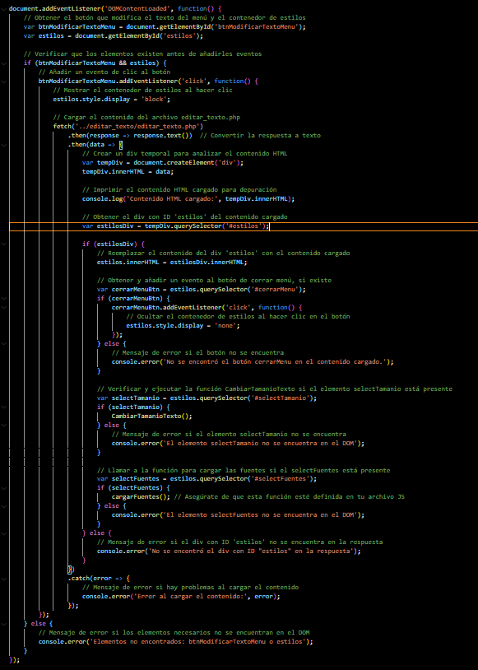

**Este código maneja la carga de contenido dinámico. Cuando el documento está completamente cargado, se añade un evento al botón con el ID btnModificarTextoMenu. Al hacer clic en este botón, se muestra el contenedor de estilos (estilos) y se carga el contenido desde editar_texto.php. Si el contenido incluye el div con el ID estilos, se actualiza el div actual con el nuevo contenido y se configuran eventos para los botones y otros elementos dentro de estilos.**

**8.2.2.5.-** **Evento DOMContentLoaded - Manejo de Elementos Arrastrables**

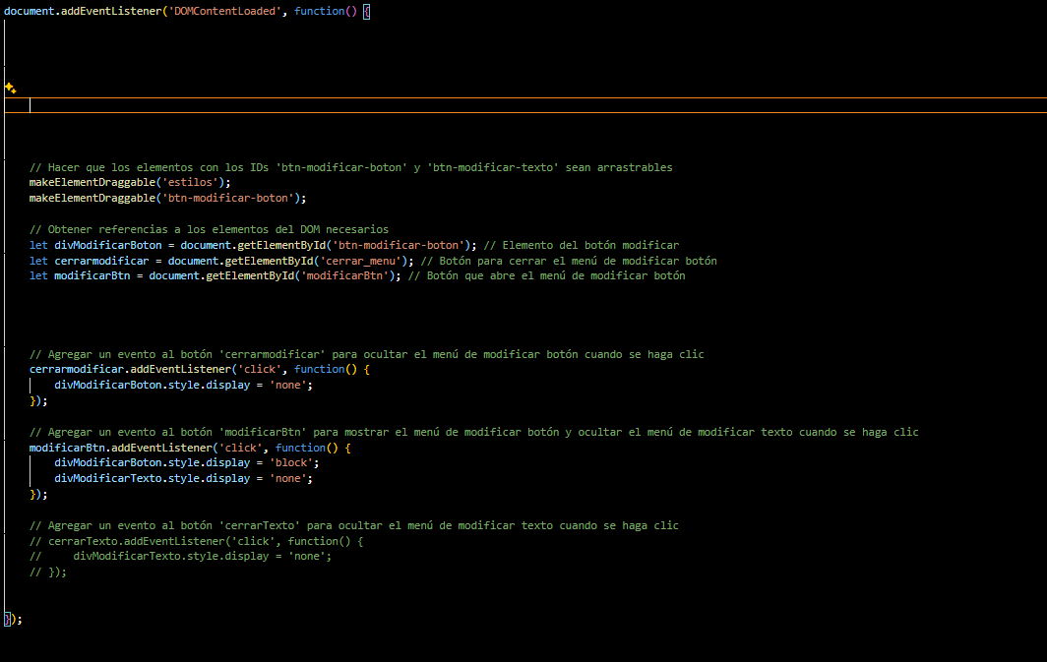

**Este código hace que ciertos elementos sean arrastrables con el makeElementDraggable y maneja la visibilidad de los menús de modificación. Al hacer clic en los botones cerrarmodificar y modificarBtn, se ajusta la visibilidad de los menús correspondientes.**

**8.2.2.6.-** **Evento DOMContentLoaded - Manejo de Entradas y Botones**

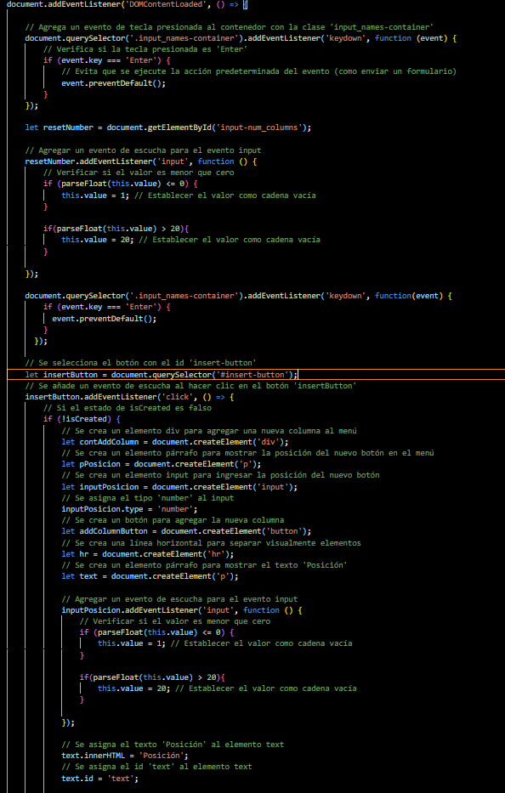

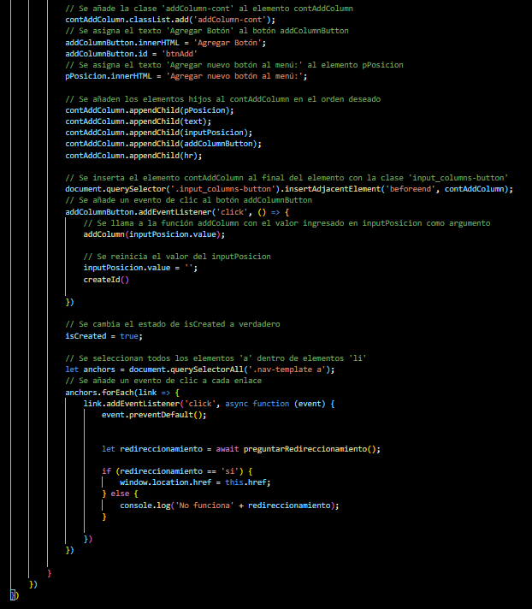

**Prevención del Comportamiento Predeterminado: Impide la acción predeterminada al presionar Enter en un contenedor específico.**

**Validación de Entrada: Asegura que el valor del input input-num_columns esté en el rango de 1 a 20.**

**Creación Dinámica de Columnas: Al hacer clic en el botón insert-button, se crea un nuevo formulario para agregar una columna. Cuando el botón dentro del formulario es clicado, se llama a addColumn con el valor ingresado y se restablece el valor del input.**

**8.2.2.7.- Función formatlabels()**

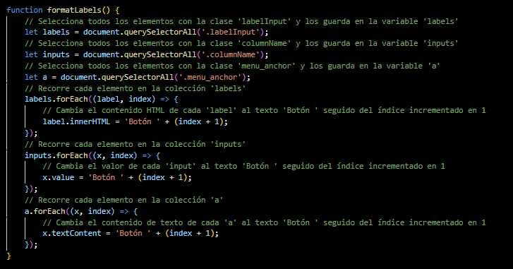

**Esta función tiene una estructura más compleja y se utiliza para formatear los submenús dentro de las columnas de un menú.**

1. **Formateo de Submenús en Menús:**

**Selección de Elementos: Selecciona todos los contenedores de columnas de menú con la clase menu_column y menuPosicion.**

**Actualización de Textos e IDs: Recorre cada contenedor de columnas, y para cada enlace (anchor) dentro de los submenús, actualiza el texto al formato Sub-Menú X, donde X es su posición. También asigna un ID basado en la posición del submenú.**

**Verificación de Condiciones: Si el texto de un anchor está vacío o ya empieza con Submenú, se actualiza al nuevo formato Sub-Menú X.**

1. **Formateo de Submenús en Inputs:**

**Selección de Elementos: Selecciona los contenedores de submenús dentro de cada columna.**

**Actualización de Textos e Inputs: Al igual que en el caso anterior, se actualizan los textos y valores de los elementos relacionados con submenús, verificando si están vacíos o si ya tienen un valor predefinido.**

**8.2.2.8.-** **Función formatLabelsRow()**

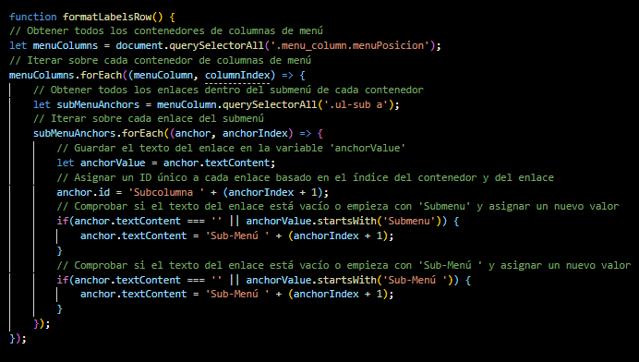

**Esta función tiene una estructura más compleja y se utiliza para formatear los submenús dentro de las columnas de un menú.**

1. **Formateo de Submenús en Menús:**

**Selección de Elementos: Selecciona todos los contenedores de columnas de menú con la clase menu_column y menuPosicion.**

**Actualización de Textos e IDs: Recorre cada contenedor de columnas, y para cada enlace (anchor) dentro de los submenús, actualiza el texto al formato Sub-Menú X, donde X es su posición. También asigna un ID basado en la posición del submenú.**

**Verificación de Condiciones: Si el texto de un anchor está vacío o ya empieza con Submenú, se actualiza al nuevo formato Sub-Menú X.**

1. **Formateo de Submenús en Inputs:**
   * **Selección de Elementos: Selecciona los contenedores de submenús dentro de cada columna.**
   * **Actualización de Textos e Inputs: Al igual que en el caso anterior, se actualizan los textos y valores de los elementos relacionados con submenús, verificando si están vacíos o si ya tienen un valor predefinido.**

**8.2.2.9.-** **Función addColumn(posicion)**

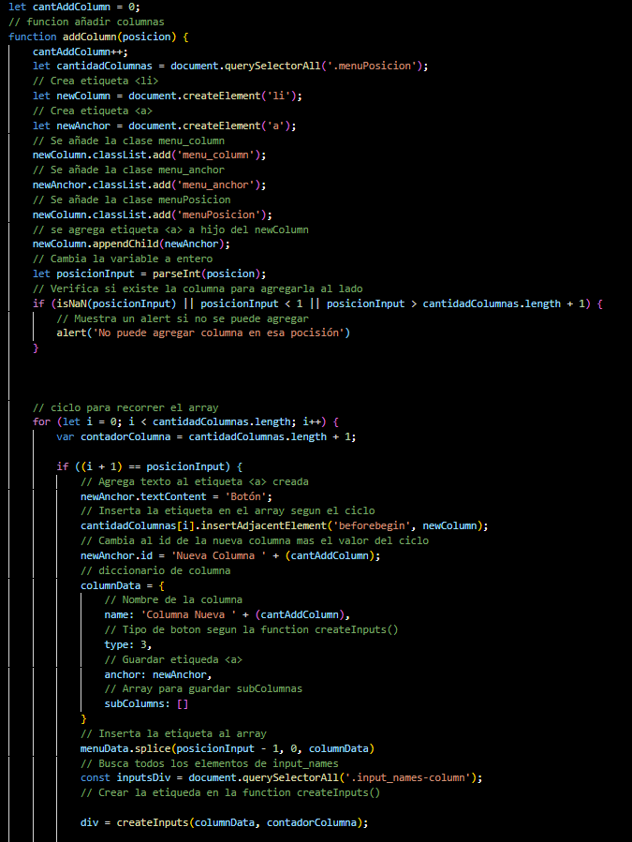

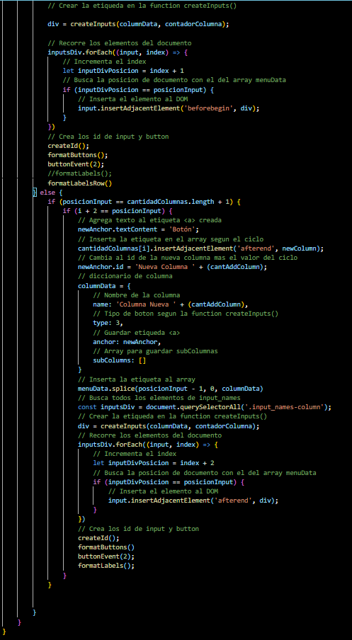

**La función addColumn(posicion) agrega una nueva columna al menú en una posición específica indicada por el parámetro posicion. Esta nueva columna se inserta en la estructura del menú, tanto visualmente en el DOM como en la estructura de datos interna que representa las columnas del menú.**

**Est**

1. **Inicialización y Preparación:**

**La función comienza incrementando un contador global que lleva el control del número de columnas añadidas. Luego, selecciona todas las columnas existentes en el menú.**

1. **Creación de Nuevos Elementos:**

**La función crea dos nuevos elementos HTML: uno para representar la nueva columna (<li>) y otro para el enlace dentro de esa columna (<a>). Estos elementos se preparan con las clases CSS adecuadas para integrarse en el menú.**

1. **Validación de la Posición:**

**La función valida que la posición donde se desea agregar la columna sea válida (es decir, dentro del rango permitido de columnas). Si la posición es inválida, se muestra un mensaje de alerta y la función no continúa.**

1. **Inserción de la Nueva Columna:**

**Si la posición es válida, la función recorre las columnas existentes para encontrar la ubicación correcta donde insertar la nueva columna. Si la posición corresponde al inicio o a algún punto intermedio del menú, la columna se inserta antes de la columna en esa posición. Si se desea agregar al final, la nueva columna se coloca después de la última existente.**

1. **Actualización de la Estructura de Datos:**

**La función actualiza un objeto interno (menuData) que guarda información sobre las columnas del menú, incluyendo su nombre, tipo y cualquier subcolumna que puedan tener.**

1. **Actualización del DOM:**

**Luego, la función actualiza el DOM para reflejar la nueva columna en la interfaz de usuario. Esto incluye la creación de inputs asociados a la nueva columna y su inserción en el lugar correcto en la interfaz.**

1. **Finalización:**

**Finalmente, la función realiza algunas tareas adicionales para asegurar que los botones, etiquetas, y eventos relacionados con la nueva columna estén correctamente formateados y funcionales.**

**8.2.2.10.- Función formatButtons()**

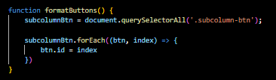

**Esta función se encarga de asignar un ID único a cada botón con la clase .subcolumn-btn dentro del documento. Esto facilita la identificación y manipulación de los botones cuando se necesite interactuar con ellos posteriormente.**

**Lo que hace es lo siguiente**

**Selecciona todos los elementos con la clase .subcolumn-btn usando document.querySelectorAll.**

**Recorre cada uno de estos botones utilizando forEach.**

**Asigna un ID único basado en su índice dentro de la lista (index**

**8.2.2.11.-Funcion createMenu()**

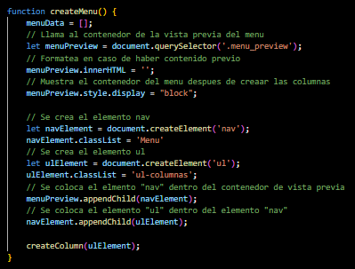

**Esta función inicializa la creación de un menú dinámico. Limpia cualquier contenido previo en el contenedor de la vista previa del menú, crea los elementos HTML necesarios (un <nav> y un <ul>), y los agrega al DOM. Luego, llama a createColumn para crear las columnas del menú.**

**Cómo funciona:**

**Limpia el contenedor de la vista previa (menuPreview) y lo muestra.**

**Crea un elemento <nav> con la clase Menu.**

**Crea un elemento <ul> con la clase ul-columnas.**

**Agrega el <nav> al contenedor de vista previa y luego añade el <ul> dentro del <nav>.**

**Llama a createColumn pasando el <ul> como argumento.**

**8.2.2.9.- toggleFullscreen()**

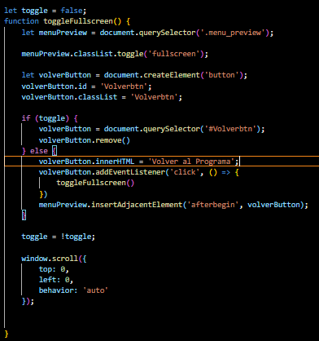

**Esta función alterna el modo de pantalla completa para el contenedor del menú (menuPreview). También agrega un botón de "Volver al Programa" cuando está en modo de pantalla completa, permitiendo al usuario salir de este modo.**

**Cómo funciona:**

**Agrega o quita la clase fullscreen al contenedor menuPreview.**

**Crea un botón de "Volver al Programa" que, al ser clicado, vuelve al modo normal.**

**Controla el estado de la pantalla completa con la variable toggle para saber si está activado o no.**

**8.2.2.13.-** **funcion createColumn(ulElement)**

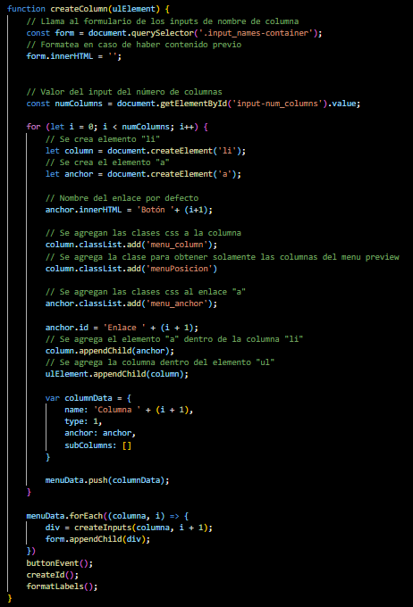

**Esta función crea columnas dentro del menú basado en el número especificado por el usuario. Además, genera inputs correspondientes a cada columna para que el usuario pueda editar sus nombres.**

**Cómo funciona:**

**Selecciona el formulario donde se agregarán los inputs de nombre de columna (form).**

**Limpia el contenido previo del formulario.**

**Obtiene el número de columnas que el usuario desea crear desde un input (input-num_columns).**

**Para cada columna:**

**Crea un elemento <li> (columna) y un elemento <a> (enlace dentro de la columna).**

**Asigna un nombre por defecto al enlace (e.g., "Botón 1", "Botón 2").**

**Agrega las clases necesarias para el formato del menú.**

**Añade la columna y el enlace dentro de la estructura del menú.**

**Almacena la información de la columna en menuData.**

**Llama a createInputs para crear los inputs correspondientes a cada columna y los agrega al formulario.**

**8.2.2.10.-Funcion createInputs(columna, i)**

**La función createInputs(columna, i) se encarga de crear dinámicamente un conjunto de elementos HTML relacionados con la configuración de un botón o submenú en una interfaz de usuario. A continuación, se explica cada parte de la función en detalle:**

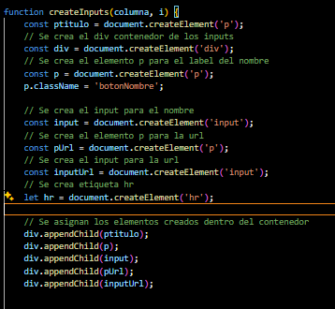

**Aquí se crean los elementos HTML básicos: un párrafo (p) para mostrar etiquetas, un div para contener los inputs, los inputs para el nombre y la URL, y una línea horizontal (hr) para separar visualmente los elementos.**

**Asignación de Elementos al Contenedor**

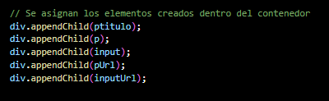

**Estos elementos son agregados al div que los contendrá. El div actúa como un contenedor que agrupa los elementos relacionados con un botón o submenú.**

**Creación y Configuración de Botones**

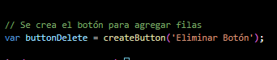

**Se crea un botón para eliminar el elemento correspondiente (botón o submenú). Dependiendo del tipo de columna (columna.type), se podría agregar otro botón para crear submenús.**

**Configuración Basada en el Tipo de Columna**

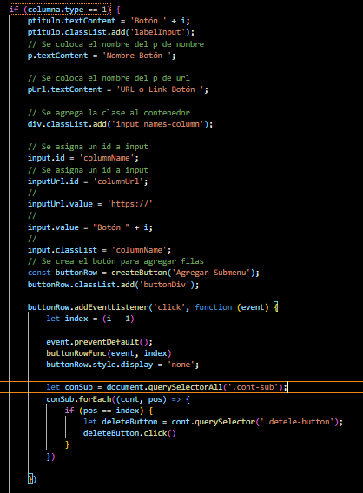

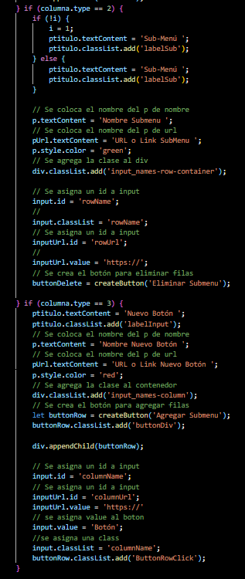

**Según el valor de columna.type, se realizan diferentes configuraciones:**

**Tipo 1: Es un botón principal. Se asignan textos y clases correspondientes. Se agrega un botón para agregar submenús.**

**Tipo 2: Es un submenú. Se configuran los textos, colores, y estilos específicos para submenús. El botón Eliminar Botón cambia a Eliminar Submenu.**

**Tipo 3: Es un nuevo botón con configuraciones similares al Tipo 1 pero con un enfoque en la creación de nuevos botones.**

**Evento de Input para Actualizar el Elemento Ancla**

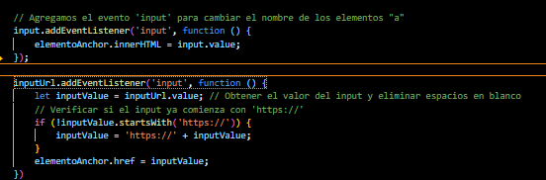

**Se agregan eventos input a los campos de texto. Cuando el usuario escribe, el texto se actualiza dinámicamente en el ancla (a) correspondiente, y la URL se formatea automáticamente para comenzar con https://.**

**Evento de Eliminación de Botones o Submenús**

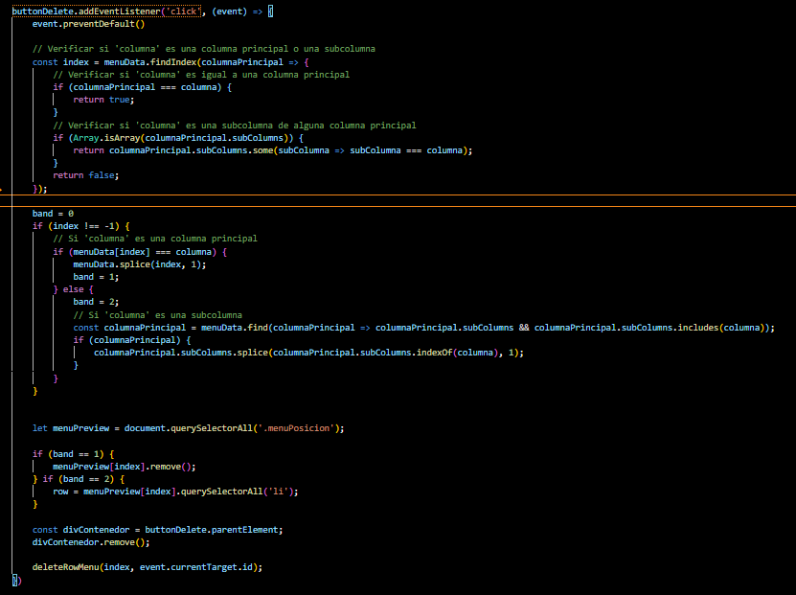

**Al hacer clic en el botón de eliminación, el elemento (botón o submenú) se elimina del DOM y también se elimina su referencia en los datos del menú (menuData). Dependiendo de si es una columna principal o un submenú, la eliminación afecta diferentes partes de la estructura del menú.**

**Retorno del Contenedor**

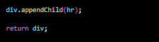

**Finalmente, se añade la línea horizontal al contenedor y se devuelve el div completo con todos los elementos configurados.**

## **8.2.2.15.- Función** **deleteRowMenu();**

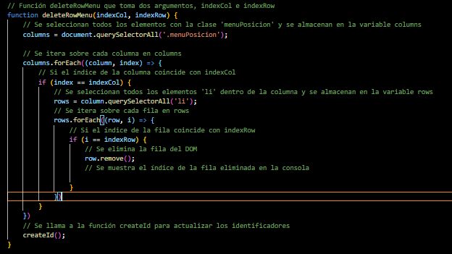

**La función deleteRowMenu se encarga de eliminar una fila específica de una columna específica en un menú representado en el DOM. A continuación, se explica cada parte del código:**

**La función deleteRowMenu toma dos parámetros (indexCol y indexRow), que representan el índice de la columna y el índice de la fila que se desea eliminar. La función primero selecciona todas las columnas con la clase menuPosicion. Luego, itera sobre estas columnas y dentro de cada columna, selecciona las filas (li). Si encuentra la fila con el índice especificado, la elimina del DOM. Finalmente, llama a createId(Explicada en el punto 7.8.-Función createId()) para actualizar los identificadores de los elementos restantes está función es llamada en createInputs()**

**8.2.2.16.- Función createId()**

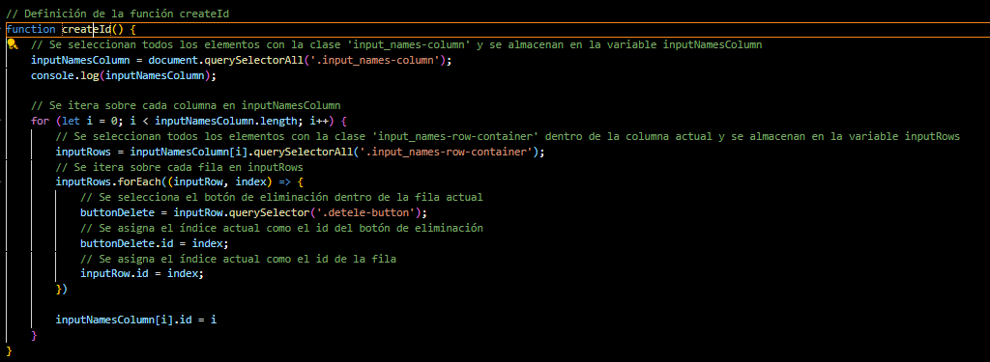

**Esta función se encarga de asignar identificadores únicos a las filas y columnas del menú para mantener su estructura organizada y facilitar la manipulación mediante JavaScript o CSS.**

**Los identificadores se asignan utilizando los índices de las filas y columnas, lo que proporciona una forma consistente y predecible de acceder a cada elemento del menú.**

**8.2.2.17.- Función buttonRowFunc()**

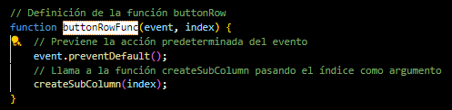

**La función buttoRowFunc() tiene 2 propositos que son los siguientes:**

**Prevenir la acción del predeterminada del evento lo que es útil ya que nos permite seguir trabajando con la información contenida en el DOM, evitamos que se recargue la página cuando se presiona el botón del crear sub-columnas.**

**La segunda misión es invocar la función createSubColumn().**

**8.2.2.18.- Función buttonEvent ()**

**función buttonEvent (primera parte ) :**

**gestiona eventos de clic en botones con la clase buttonDiv. Acepta un parámetro opcional type que, por defecto, es 1n está función se llama en las funciones createColum() y addColum().**

**-Seleccionamos los elementos con la clase buttonDiv y se almacenan si el type es 1 que es por defecto iteramos sobre cada elemento ‘buttonsDivs’ y les asignamos el id simulamos un clic en el ‘buttonDiv’’,y añadimos un evento clic a cada ‘buttonDiv’ que llama a la función ‘buttonRowFunc’ con el evento y el índice.**

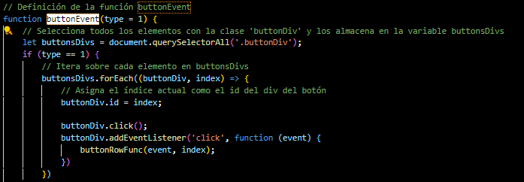

**función buttonEvent (segunda parte):**

**Se inicializa una variable ‘i’ con valor -1. Iteramos sobre cada botón en ‘buttonsDivs’ para encontrar el índice del primer botón con la clase ‘ButtonRowClick’ y le asignamos a ‘i’**

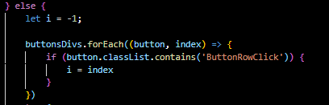

**Manejo de errores de la función**

**Seleccionamos el elemento ButtonRowClick y se almacena en buttonRowClick. Agregamos un evento ‘click’ a buttonRowClick y prevenimos el comportamiento por defecto, hacemos un llamado a buttonRowFunc con el evento y el índice ‘i’. removemos el buttonRowClick del Dom y procedemos a seleccionar, cont en conSub, si su posición es igual a i, selecciona y simula un clic en su botón de eliminación (deleteButton).**

**Simulamos un click en buttonRow. Y si existiese eun error lo capturamos y lo enviamos a la consola, todo esto es para realizar la acción de eliminar del botón delete.**

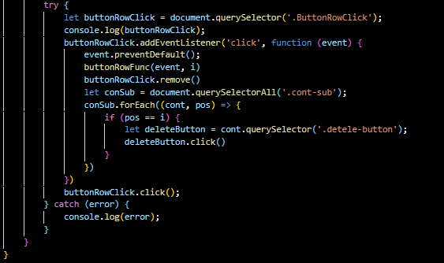

**8.2.2.19.-Funcion createSubColumn**

**Esta función proporciona la infraestructura para crear subcolumnas en un menú, pero delega la creación de filas individuales a la función createRow, La función permite la flexibilidad de especificar una posición dentro de la subcolumna donde se creará la fila, aunque esta es opcional y su valor predeterminado es null, Y en la función que explicaremos mas adelante addSubcolumn**

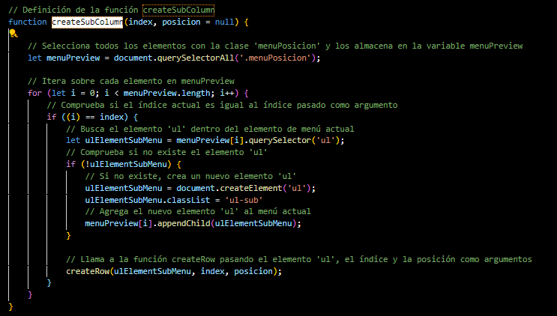

**Desglose de la función :**

**Selecciona todos los elementos del DOM con la clase menuPosicion y los almacena en la variable menuPreview. Estos elementos representan las diferentes secciones del menú.**



**Iteración sobre los elementos del menú:**

**Comprueba si el índice actual coincide con el índice pasado como argumento. Esto asegura que la subcolumna se cree en la sección de menú correcta.**

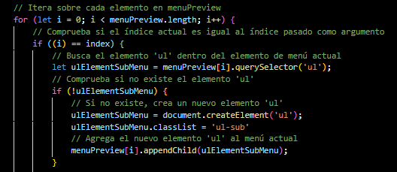

**Llamado a la función createRow()**

**pasando el elemento <ul>, el índice y la posición como argumentos. Esta función se encarga de crear una nueva fila en la subcolumna.**



**8.2.2.20.-Funcion createRow**

**La función createRow se encarga de crear una fila dentro de una lista desordenada (<ul>), que generalmente representa una subcolumna en un menú. Aquí está su desglose.**

**Esta función se utiliza para crear filas dentro de una lista desordenada, generalmente representando subcolumnas en un menú.**

**Proporciona la capacidad de insertar filas en una posición específica dentro de la lista desordenada o agregarlas al final de la lista, dependiendo de los parámetros proporcionados.**

**Se encarga de actualizar tanto los datos del menú como la representación visual del mismo en el DOM.**

**Desglose de la función Primera parte:**

**La función createRow se encarga de varias tareas para facilitar la creación dinámica de filas y subcolumnas en un menú del DOM. En primer lugar, incrementa un contador (cont) para llevar un seguimiento de las filas creadas. Luego, crea los elementos necesarios para representar la fila y el enlace dentro de la fila, asignando un identificador único basado en el contador a cada enlace. Posteriormente, inserta la fila en la lista desordenada del menú, ya sea en una posición específica si se especifica, o al final de la lista si no se indica ninguna posición. Además, define un objeto subColumns que contiene información sobre la subcolumna, como su nombre y URL, y actualiza los datos del menú con esta nueva subcolumna.**

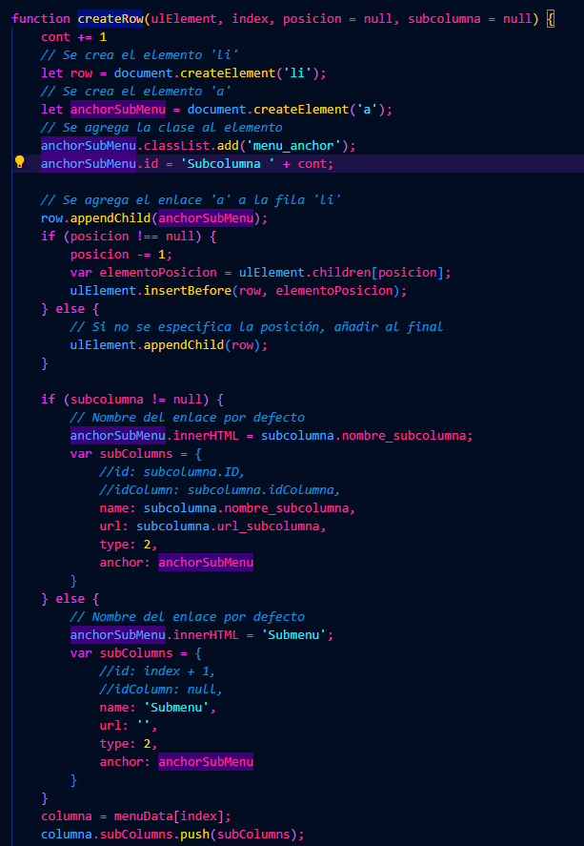

**Desglose segunda parte :**

**manipula el DOM para asegurar que la nueva fila se inserte correctamente en el contenedor correspondiente para las subcolumnas. Si este contenedor aún no existe, crea uno nuevo y agrega la fila dentro de él. Finalmente, asigna un evento al botón de agregar submenú para permitir la adición de más subcolumnas, manteniendo la funcionalidad del menú sincronizada entre los datos y la representación visual en el DOM.**



**Iteración sobre la colección de elementos:**

**itera sobre la colección de elementos div (representando contenedores de columnas) y verifica si el índice actual coincide con el índice proporcionado como argumento. Si hay una coincidencia, busca un contenedor específico dentro del div llamado. cont-sub que representa el área donde se insertarán las subcolumnas. Luego, verifica si existe este contenedor. Si existe, crea los elementos de entrada necesarios utilizando la función createInputs para representar la nueva subcolumna y los inserta en el lugar correcto según la posición especificada, Si no hay una posición especificada, simplemente agrega la nueva subcolumna al final del contenedor.**

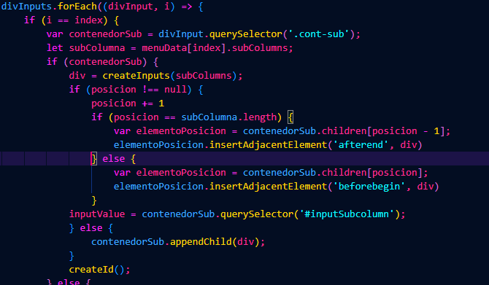

**Si no existe un contenedor. cont-sub, se crea uno nuevo y se agrega al div actual. Dentro de este nuevo contenedor, se crea la subcolumna y se inserta, junto con un campo de entrada y un botón para agregar más subcolumnas. Además, se asigna un evento al botón de agregar submenú para permitir la adición de más subcolumnas y se formatean los botones para asegurar la coherencia en la interfaz de usuario.**

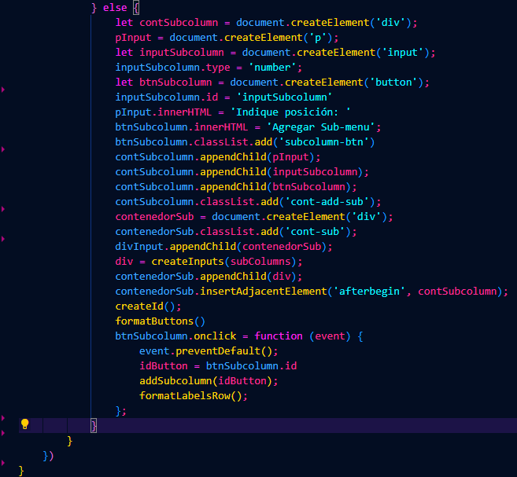

**Detalle del llamado de funciones:**

**createInputs(subColumns): Esta función se utiliza para crear y devolver un nuevo elemento div que contiene los inputs necesarios para agregar una nueva subcolumna al menú. Toma como argumento el objeto subColumns que contiene información sobre la subcolumna, como su nombre y URL.**

**createId(): Esta función se llama para actualizar los identificadores de los elementos del menú después de agregar una nueva subcolumna. Asegura que los identificadores estén sincronizados con los datos del menú.**

**formatButtons(): Esta función se llama para formatear los botones de la interfaz de usuario después de agregar una nueva subcolumna. Asegura que los botones se muestren correctamente en la interfaz de usuario.**

**addSubcolumn(idButton): Esta función se llama cuando se hace clic en el botón de agregar submenú. Agrega una nueva subcolumna al menú.**

**formatLabelsRow(): Esta función se llama para formatear las etiquetas de las filas después de agregar una nueva subcolumna. Asegura que las etiquetas se muestren correctamente en la interfaz de usuario.**

**8.2.2.21.- Función addSubcolumn**

**Esta función addSubcolumn, está diseñada para agregar una subcolumna en una posición específica dentro de un conjunto de subcolumnas representado por el array menuData. addSubcolumn(index) toma un parámetro index que representa la posición en la que se quiere agregar una subcolumna. Primero, selecciona los elementos de entrada con el id inputSubcolumn. Si hay varios, toma el valor del elemento en la posición index. Si solo hay uno, toma su valor. Luego, selecciona la subcolumna correspondiente en menuData. Comprueba si el valor es válido y si lo es, llama a la función createSubColumn (createSubColumn().) con el índice y el valor especificados. En caso de un valor no válido, muestra una alerta.**

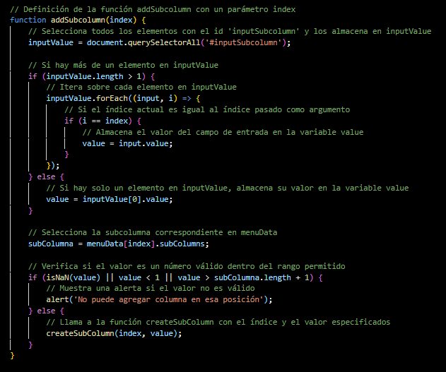

**8.2.2.22.-Funcion getData.**

**La función getData se encarga de recopilar datos de un formulario o interfaz de usuario y estructurarlos en un objeto que contiene un título de menú y una lista de elementos de menú con sus respectivas subcolumnas. A continuación se explicara el funcionamiento detallado de la función:**

**Obtención del Título del Menú:**



**La función comienza capturando el valor del campo de entrada con el ID input-menu_name y lo almacena en la variable menuTitle. Este valor representa el título del menú.**

**Recuperación de Nombres y URLs de Columnas:**



**Se seleccionan todos los elementos de entrada con el ID columnName (nombres de los botones o columnas) y columnUrl (URLs asociadas a esos botones) y se almacenan en las variables columnName y columnUrl.**

**Asignación de Valores a las Columnas del Menú:**

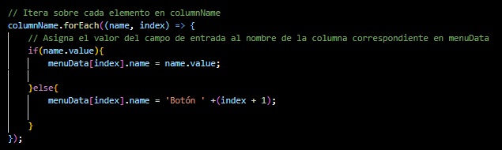

**Se recorre cada uno de los elementos en columnName y se asigna su valor al campo name correspondiente dentro del array menuData (que representa las columnas del menú).**

**Si un campo de nombre está vacío, se le asigna un nombre predeterminado: Botón seguido del índice correspondiente.**

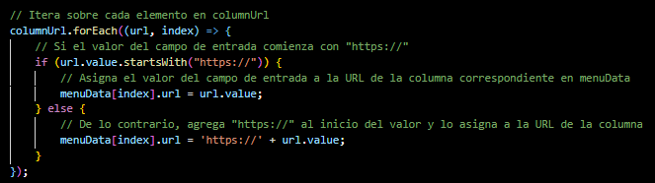

**Se hace lo mismo con los URLs: se verifica si cada URL comienza con https://. Si no es así, se añade automáticamente https:// al inicio.**

**Manejo de Subcolumnas (Submenús):**

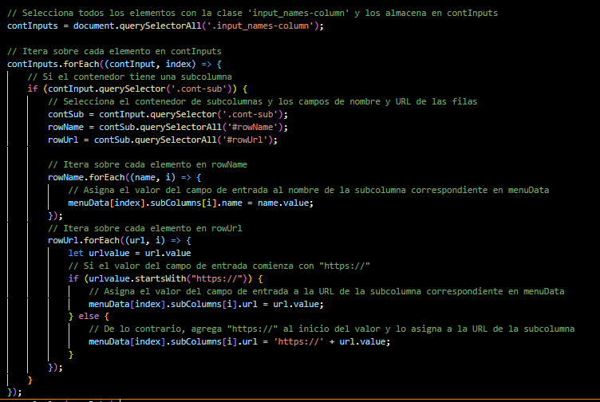

**Luego, se seleccionan todos los contenedores de las columnas (.input_names-column).**

**Se verifica si el contenedor de una columna tiene subcolumnas (.cont-sub). Si es así, se seleccionan los campos de entrada para los nombres y URLs de las subcolumnas.**

**Al igual que con las columnas principales, los valores de las subcolumnas se asignan a sus respectivos lugares en el array menuData. Si una URL no comienza con https://, se le añade automáticamente.**

**Retorno de los Datos:**

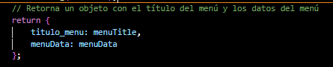

**Finalmente, la función devuelve un objeto que contiene el título del menú y el array menuData con toda la información de las columnas y subcolumnas recopilada.**

**8.2.2.17.- Función saveNav.**

**Esta función que es asíncrona se encarga de guardar la navegación haciendo una solicitud http POST al servidor, la función maneja 3 casos, que corresponden a tres casos y acciones que se deben tomar, todo encapsulado en un try catch para el manejo de errores.**

**Manejo en el caso de band ==0:**

**La función saveNav() que no recibe parámetros se llama desde el botón guardar.**



**Si la respuesta del servidor es exitosa se ejecutra el bloque de código y consulta si la respuesta incluye la palabra actualizado, si es así muestra la alerta correspondiente si no es así muestra la alerta de menú guardado con éxito. Esto básicamente pregunta si el menú que estamos guardando ya existe en la base de datos si no, lo crea.**

**Si la respuesta fuera errónea por parte del servidor serian dos posibles camino el nombre ya existe del menú que se quiere crear y si no existen problemas con el servidor**

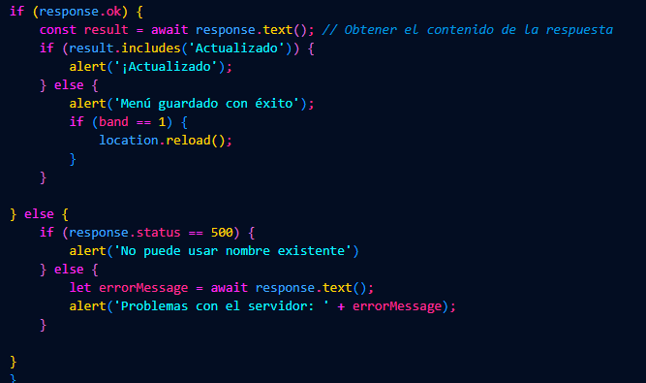

**Mensaje de confirmación.**

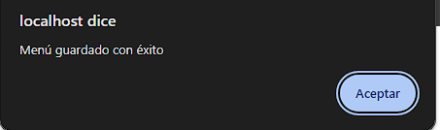

**Manejo en el caso de band==1:**

**El saveNav(1) se llama desde el botón crear nuevoMenu**



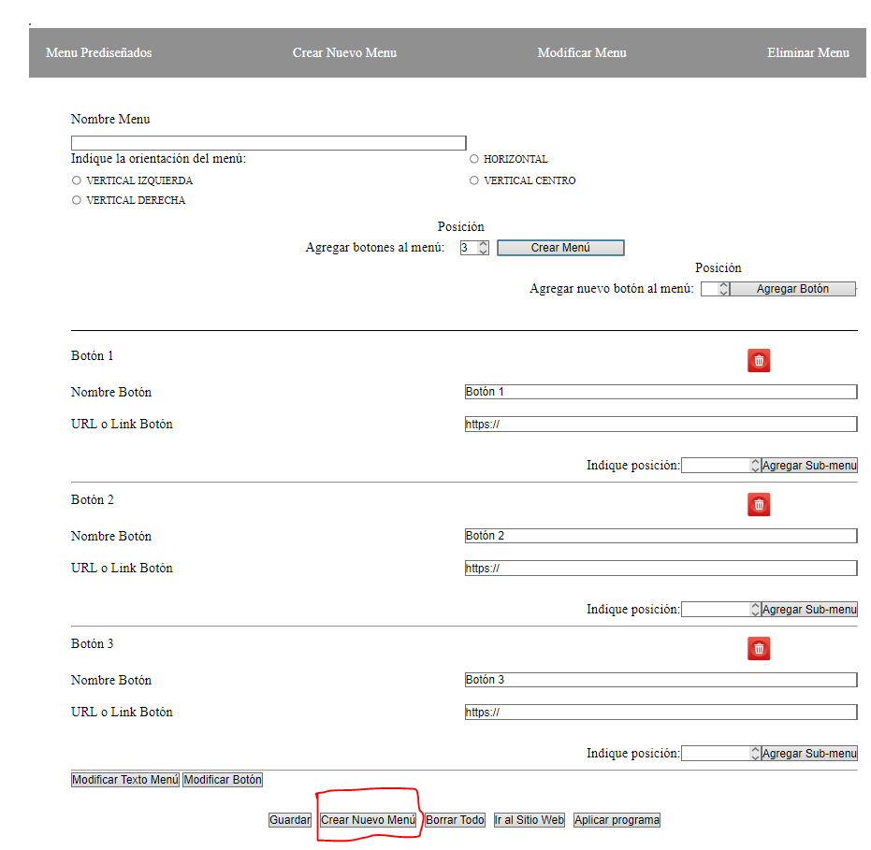

**Aquí inicia el bloque try llamamos a la función MostrarConfirmación(‘Confirmación’) y muestra el resultado se alamacena en la variable confirmación.**

**Luego verificamos la respuesta si es si obtenemos los datos a través de la función getData() y los almacenamos, se realiza la solicitud POST enviando los datos antes obtenidos como una cadena de JSON y procedemos a recargar la pagina para reflejar los cambios obtenidos si la respuesta es negativa solo recargamos la pagina sin solicitud adicionales**

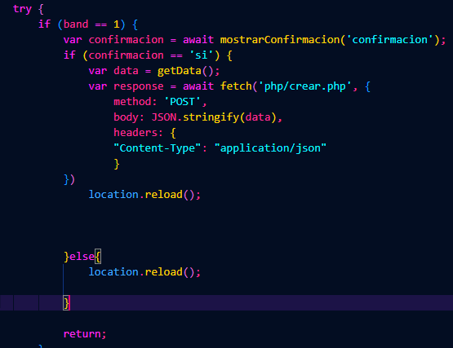

**Mensaje de confirmación.**

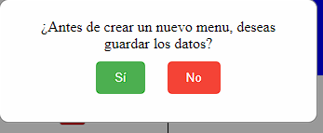

**Manejo en el caso de band==3:**

**Se llama desde el botón borrar todo por medio de la función borrarTodo().**



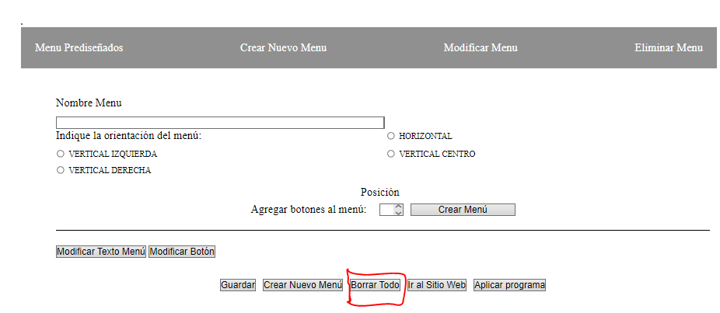

**Se obtienen los datos desde getData().Si la respuesta del servidor es exitosa (response.ok):Se obtiene el contenido de la respuesta con await response.text().**

**Se verifica si el texto de la respuesta incluye 'Actualizado'. Si es así, muestra una alerta Actualizado.**

**Si ocurre un error durante la solicitud, se captura y se muestra un mensaje de alerta indicando que ocurrió un error al guardar el menú.**

**De lo contrario, muestra una alerta 'Datos eliminados'.**

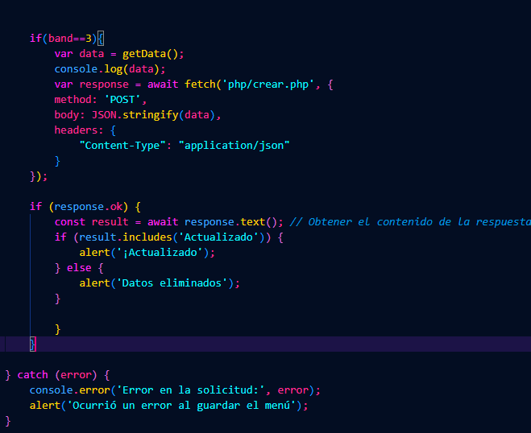

**Mensaje de datos eliminados**

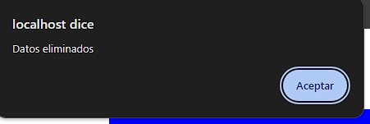

**8.2.2.24.-Funcion borrarTodo.-**

**se encarga de simular clics en todos los botones de eliminación y luego llamar a saveNav con band igual a 3 para enviar los datos actualizados al servidor.**

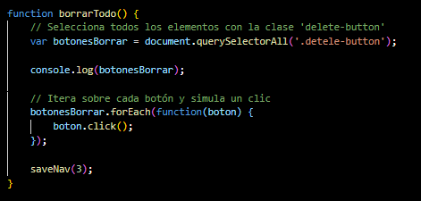

**8.2.2.25.- Función SepararContenedores**

**La función SepararContenedores es una función en JavaScript diseñada para configurar y aplicar márgenes a elementos de un menú. Toma un parámetro contenedor que representa el contenedor HTML donde se colocarán los controles de la interfaz. A continuación, se explicara su funcionamiento paso a paso:**

**Obtención del Título Seleccionado:**



**Se obtiene el elemento con la clase .seleccionado_titulo**

**Asignación del Contenedor y Limpieza de Contenido:**

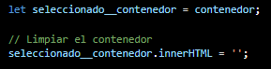

**Se asigna el contenedor pasado como argumento a una variable local seleccionado__contenedor. Luego, se limpia cualquier contenido previo que tenga el contenedor para prepararlo para los nuevos elementos que se agregarán.**

**Creación de Elementos para la Selección del Botón:**

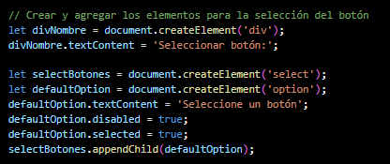

**Se crea un div con el texto "Seleccionar botón:" y un menú desplegable (select) para que el usuario seleccione uno de los botones disponibles. Se agrega una opción predeterminada "Seleccione un botón" que estará deshabilitada y seleccionada por defecto.**

**Población del Menú Desplegable con Botones Disponibles:**

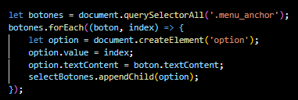

**Se obtienen todos los elementos con la clase .menu_anchor (los botones del menú) y se crea una opción para cada uno en el menú desplegable. Cada opción muestra el texto del botón y usa su índice como valor.**

**Creación y Configuración de Campos para los Márgenes:**

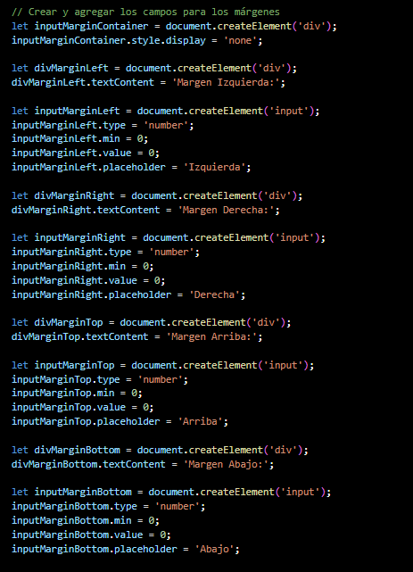

**Se crea un contenedor (inputMarginContainer) para los campos de márgenes y se oculta inicialmente. Luego, se crean inputs de tipo número para cada margen (izquierda, derecha, arriba, abajo), cada uno con un valor mínimo de 0 y un valor inicial de 0.**

**Creación de Botones para Quitar Cambios y Aplicar a Todos los Botones:**

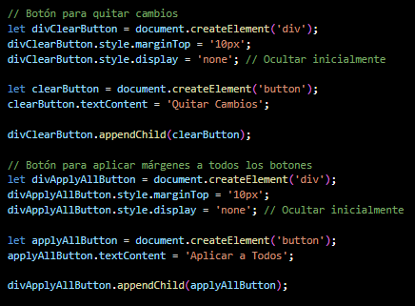

**Se crean dos botones dentro de contenedores: uno para "Quitar Cambios" y otro para "Aplicar a Todos". Ambos botones están ocultos inicialmente.**

**Mostrar el Contenedor de Márgenes y Botones cuando se Selecciona un Botón:**

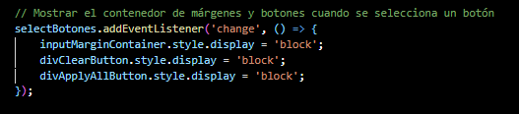

**Se agrega un evento change al menú desplegable. Cuando el usuario selecciona un botón, se muestran los campos de márgenes y los botones de "Quitar Cambios" y "Aplicar a Todos".**

**Aplicar Márgenes Automáticamente cuando se Modifican los Valores:**

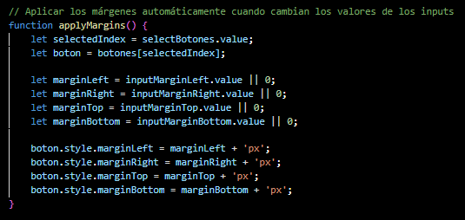

**La función applyMargins aplica los márgenes seleccionados al botón actualmente seleccionado. Cada campo de margen tiene un evento input que ejecuta esta función cada vez que se cambia su valor.**

**Quitar Cambios de Márgenes para Todos los Botones:**

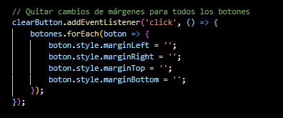

**Cuando se hace clic en el botón "Quitar Cambios", se eliminan todos los márgenes aplicados a todos los botones, restableciéndolos a su estado original.**

**Aplicar Márgenes a Todos los Botones:**

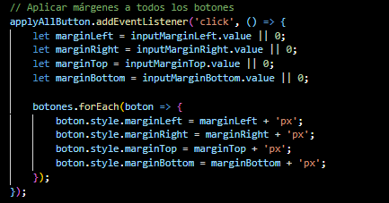

**Cuando se hace clic en "Aplicar a Todos", los márgenes actuales se aplican a todos los botones en lugar de solo al botón seleccionado.**

**Actualización del Título Seleccionado:**



**Finalmente, se actualiza el texto del título para reflejar que se está configurando la "Configuración de Márgenes del Botón Seleccionado".**

**8.2.2.26.- Función bghover**

**Selección del Contenedor:**



**La función comienza seleccionando un contenedor dentro de MenuSeleccionado que tiene la clase seleccionado__contenedor. Luego, limpia cualquier contenido existente en este contenedor.**

**Obtención de Colores Hover:**



**Se obtienen los valores de las variables CSS --menu-hover-color1 y --menu-hover-color2, que representan los colores de fondo actuales para el hover.**

**Conversión de RGB a Hexadecimal:**

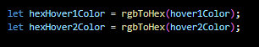

**Los colores obtenidos, que están en formato RGB, se convierten a formato hexadecimal usando la función auxiliar rgbToHex.**

**Creación de Elementos HTML:**

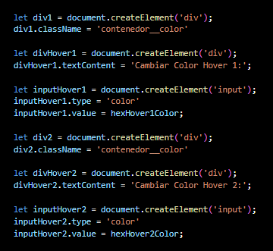

**Se crean dos div que contendrán los controles para cambiar los colores. Cada div incluye una etiqueta (divHover1 o divHover2) que indica qué color se está cambiando y un input de tipo color que permite al usuario seleccionar un nuevo color.**

**Añadir Eventos de cambio:**

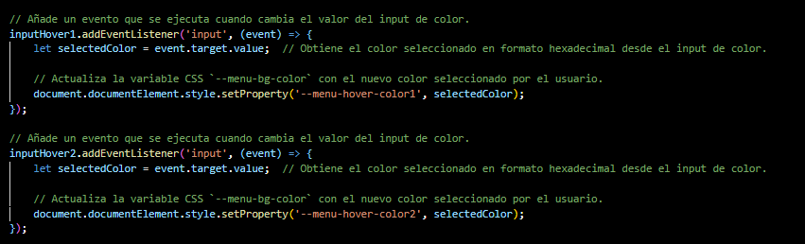

**Se añaden event listeners a los inputs para que, cuando el usuario seleccione un nuevo color, se actualicen las variables CSS correspondientes (--menu-hover-color1 y --menu-hover-color2).**

**Actualización del Título y Visualización:**

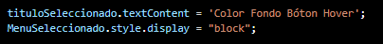

**Finalmente, se actualiza el título del menú a "Color Fondo Botón Hover" y se muestra el menú.**

**8.2.2.27.- Función bgcolor**

**La función bgcolor tiene como objetivo permitir al usuario cambiar el color de fondo de los elementos con la clase menu_anchor a través de un selector de color en una interfaz de usuario. A continuación se explicara a detalle la función.**

**Obtención del Título:**



**Esta línea busca y guarda una referencia al elemento que tiene la clase seleccionado_titulo dentro de MenuSeleccionado. Este elemento se usará para actualizar el título de la sección que muestra las opciones de cambio de color.**

**Obtención del Contenedor:**



**Se obtiene una referencia al contenedor donde se añadirán los elementos de la interfaz, como el input de color y el texto, para cambiar el color de fondo.**

**Selección del Elemento menu_anchor:**



**Se selecciona el primer elemento en la página que tiene la clase menu_anchor, que es el elemento cuyo color de fondo se va a cambiar.**

**Limpieza del Contenedor:**



**Antes de agregar nuevos elementos al contenedor, se limpia su contenido para evitar duplicaciones si la función se llama varias veces.**

**Obtención y Conversión del Color:**

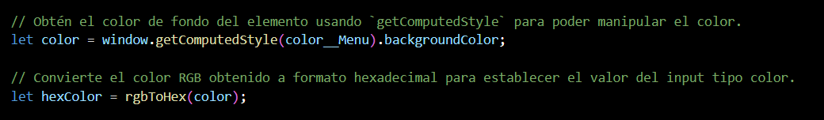

**Se obtiene el color de fondo actual del elemento menu_anchor usando getComputedStyle. Luego, se convierte este color de formato RGB a formato hexadecimal para que pueda ser usado como valor en un input de tipo color.**

**Creación de Elementos de la Interfaz:**

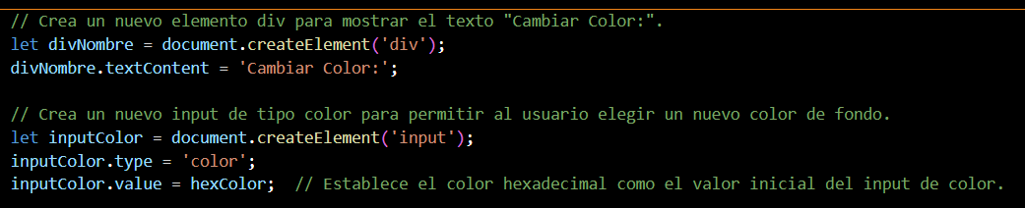

**Se crea un div para mostrar el texto "Cambiar Color:". También se crea un input de tipo color que permite al usuario seleccionar un nuevo color. El valor del input se inicializa con el color hexadecimal actual del fondo.**

**Añadir Elementos al Contenedor:**

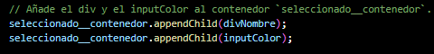

**El texto "Cambiar Color:" y el input de color se añaden al contenedor seleccionado__contenedor para que aparezcan en la interfaz.**

**Agregar Evento para Cambiar el Color:**

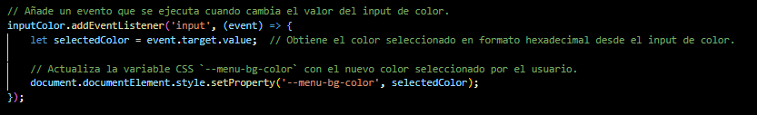

**Se agrega un listener al input de color que se activa cada vez que el usuario selecciona un nuevo color. Este evento actualiza la variable CSS --menu-bg-color con el nuevo color seleccionado, cambiando el color de fondo en tiempo real.**

**Actualizar el Título y Mostrar el Menú:**

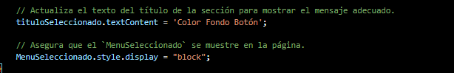

**Finalmente, se actualiza el texto del título para que indique que se está cambiando el color de fondo del botón. También se asegura de que el contenedor MenuSeleccionado se muestre en la página, haciendo visible la interfaz de cambio de color.**

**8.2.2.28.- Función rgbToHex**

**Esta función convierte un color en formato RGB (como rgb(255, 0, 0)) a su equivalente en formato hexadecimal (como #FF0000).**

**Extracción de Valores RGB:**

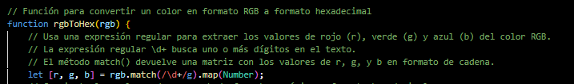

**Se utiliza una expresión regular para extraer los valores numéricos de rojo, verde y azul.**

**Conversión a Hexadecimal:**

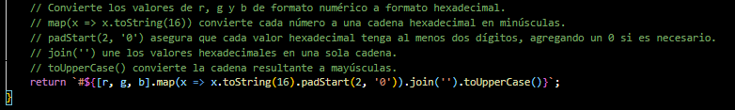

**Cada valor de RGB se convierte a su formato hexadecimal, asegurando que tenga al menos dos dígitos, y luego se une para formar el código hexadecimal completo.**

**8.2.2.29.-Funcion makeElementDraggable**

**La función makeElementDraggable permite hacer que un elemento HTML específico sea "arrastrable" (es decir, que el usuario pueda hacer clic y arrastrar el elemento a diferentes posiciones en la ventana del navegador). A continuación, se explicara el código:**

**Obtención del Elemento:**



**La función toma un parámetro elementId, que es el ID del elemento que se desea hacer arrastrable. Se usa document.getElementById para obtener una referencia a este elemento y almacenarla en la variable draggableElement.**

**Variables para el Manejo del Arrastre:**

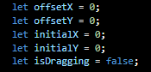

**Estas variables ayudan a controlar el arrastre del elemento:**

**offsetX y offsetY almacenan la diferencia entre la posición del ratón y la posición inicial del elemento cuando se comienza a arrastrar.**

**initialX y initialY almacenan la posición inicial del elemento.**

**isDragging es un indicador booleano que indica si el elemento está siendo arrastrado actualmente.**

**Función onMouseMove:**

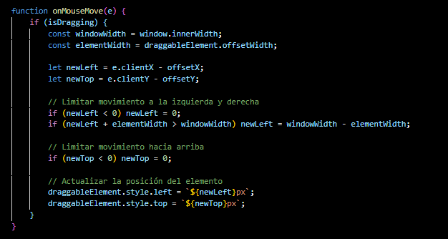

**Esta función se ejecuta cada vez que el ratón se mueve mientras se está arrastrando el elemento.**

**Cálculo de la nueva posición:**

**newLeft y newTop calculan la nueva posición del elemento basado en la posición actual del ratón (e.clientX y e.clientY) y los offsets.**

**Restricciones:**

**Se impone una restricción para que el elemento no se salga de la ventana del navegador horizontalmente.**

**Se impide que el elemento se mueva hacia arriba más allá del borde superior de la ventana.**

**Actualizar la posición:**

**La posición del elemento se actualiza en el DOM usando style.left y style.top.**

**Función onMouseUp:**

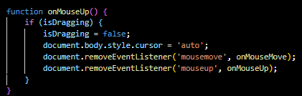

**Este listener se activa cuando el usuario hace clic (mousedown) en el elemento.**

**Inicio del arrastre:**

**Se establece isDragging en true.**

**Se calculan y almacenan las posiciones iniciales y los offsets.**

**Se cambia el cursor a "move" para indicar visualmente que el usuario está arrastrando algo.**

**Se añaden los listeners para mousemove y mouseup para controlar el arrastre y su finalización.**

**Listener para mousedown:**

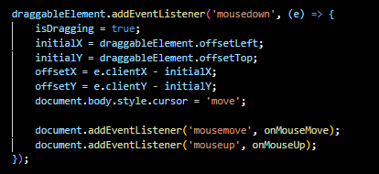

**Este listener se activa cuando el usuario hace clic (mousedown) en el elemento.**

**Inicio del arrastre:**

**Se establece isDragging en true.**

**Se calculan y almacenan las posiciones iniciales y los offsets.**

**Se cambia el cursor a "move" para indicar visualmente que el usuario está arrastrando algo.**

**Se añaden los listeners para mousemove y mouseup para controlar el arrastre y su finalización.**

**8.2.3.- Código /css/crear/crear.css**

**8.2.3.1.- General**

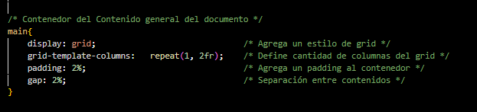

**main: Configura un contenedor en cuadrícula con una columna que ocupa 2 fracciones del espacio disponible, dejando un 2% de espacio alrededor del contenedor y entre las celdas del grid.**

**8.2.3.2.- Contenedores de Input y Botones**

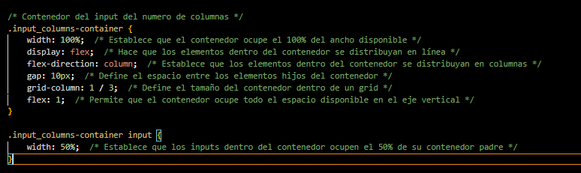

**.input_columns-container: Un contenedor flexible que organiza sus elementos hijos en columnas, ocupando dos columnas del grid.**

**.input_columns-container input: Los campos de entrada (inputs) dentro de este contenedor ocupan la mitad del ancho del contenedor.**

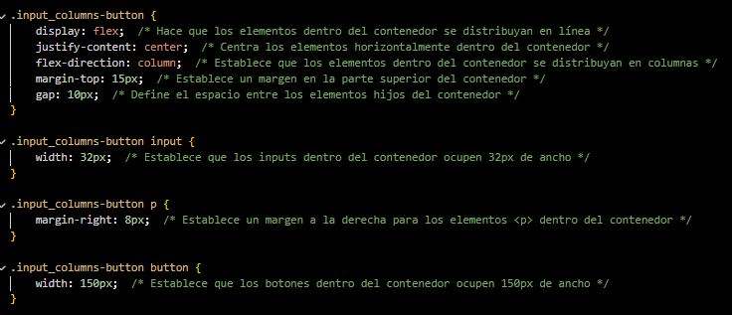**.input_columns-button**: Este contenedor alinea los elementos en columnas y los centra horizontalmente.

**.input_columns-**button input: Los inputs aquí son pequeños, de solo 32px de ancho.

**.input_columns-button p: Los párrafos tienen un pequeño margen a la derecha.**

**.input_columns-button button: Los botones son de tamaño medio, con un ancho de 150px.**

**8.2.3.3.- Botones y Contenedores Adicionales**

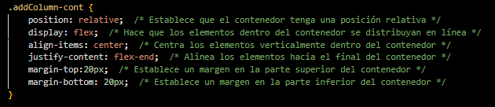

**.addColumn-cont: Este contenedor posiciona sus elementos de manera flexible y los alinea hacia el final del contenedor, con márgenes en la parte superior e inferior.**

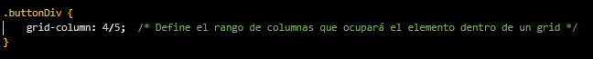

**.buttonDiv: Este elemento se coloca en la columna 4 dentro del contenedor grid.**

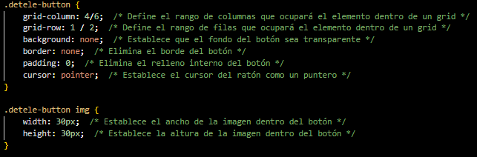

**.detele-button: Un botón que ocupa dos columnas en la primera fila del grid, sin fondo ni borde, y que cambia el cursor al pasar el ratón por encima.**

**.detele-button img: La imagen dentro del botón tiene un tamaño fijo de 30x30px.**

**8.2.3.4.-Flexbox y Grids**

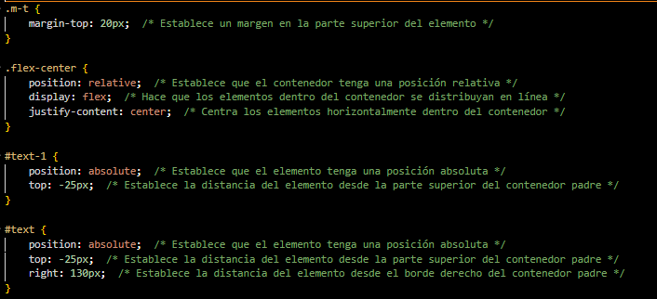

**.m-t: Agrega un margen superior de 20px.**

**.flex-center: Un contenedor que centra sus elementos horizontalmente usando Flexbox.**

**#text-1, #text: Estos elementos están posicionados de manera absoluta, con #text ajustado hacia la derecha.**

**8.2.3.5.- Menú y Hover**

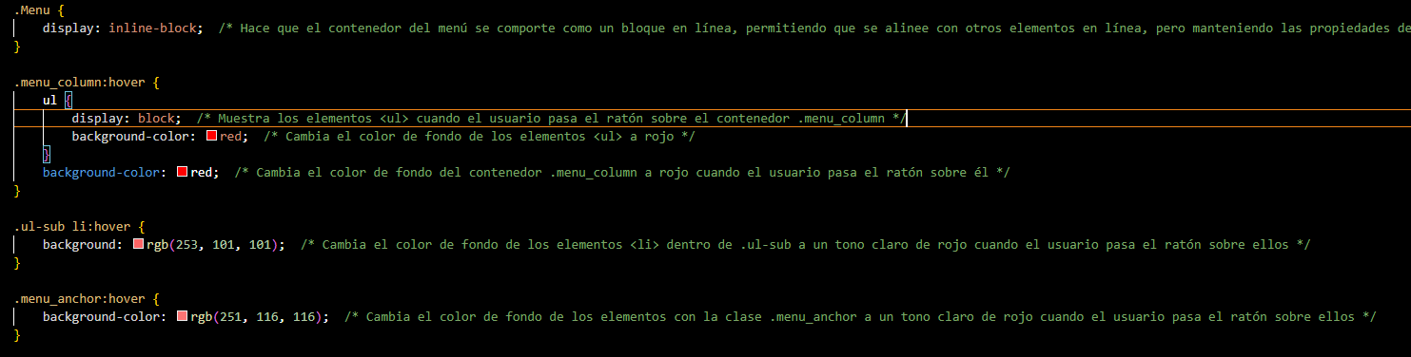

**.Menu: Este elemento se comporta como un bloque en línea.**

**.menu_column:hover: Cambia el fondo de la columna del menú y de sus elementos al pasar el ratón sobre ellos.**

**.ul-sub li:hover: Cambia el fondo de los elementos de lista al pasar el ratón sobre ellos.**

**.menu_anchor:hover: Cambia el fondo de los elementos ancla al hacer hover.**

**8.2.3.6.- Estilos de Texto y Columnas**

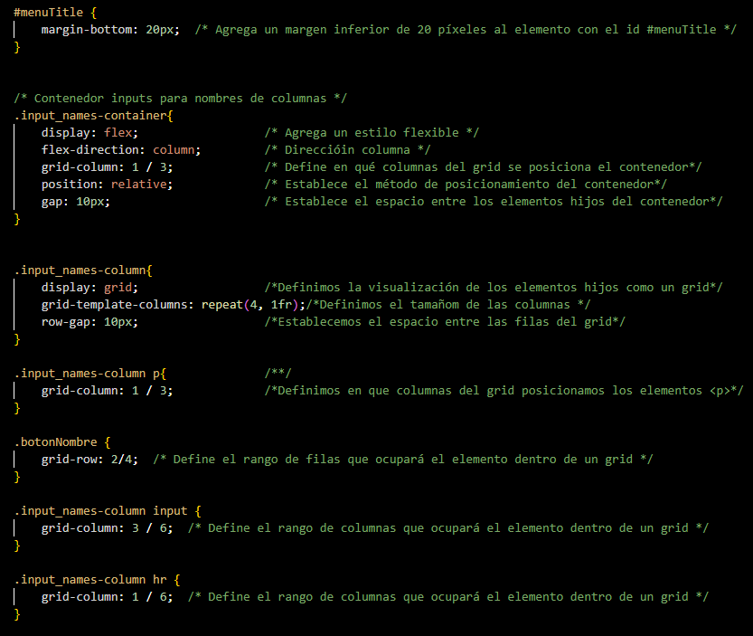**#menuTitle: El título del menú tiene un margen inferior de 20px.**

**.input_names-container: Un contenedor flexible que organiza sus elementos en columnas y ocupa dos columnas en el grid.**

**.input_names-column: Un contenedor grid con cuatro columnas iguales y espacio entre las filas.**

**.input_names-column p: Los párrafos ocupan las dos primeras columnas del grid.**

**.botonNombre: Este botón ocupa varias filas en el grid.**

**.input_names-column input: Los inputs ocupan las columnas 3 a 6.**

**.input_names-column hr: La línea horizontal ocupa todo el ancho del grid.**

**9.- MENU EDITAR TEXTO**

**9.1.- CAPTURA DE PANTALLA Y CONTENIDO**

**9.1.1.- Pantallazo funcionamiento menú editar texto**

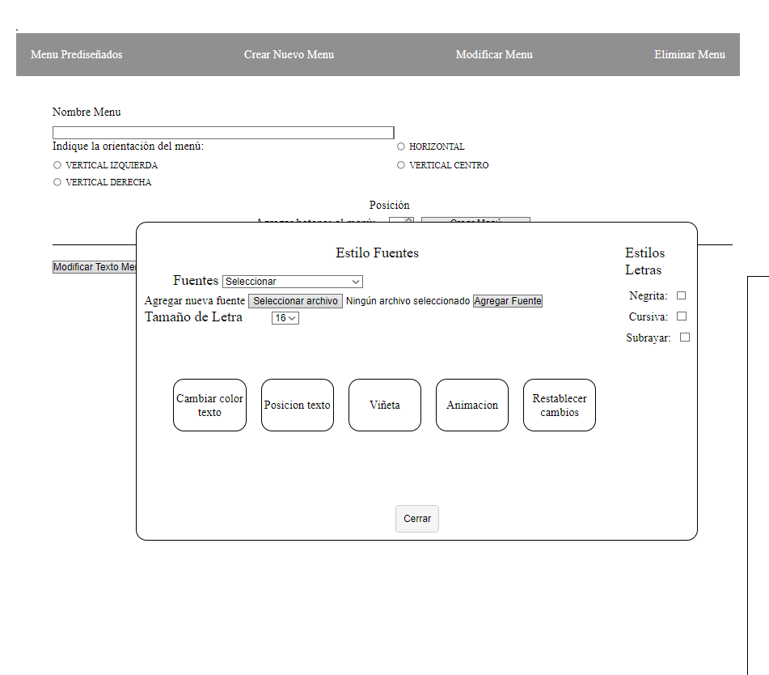

**9.1.2.- Pantallazo de ejemplo funcionando**

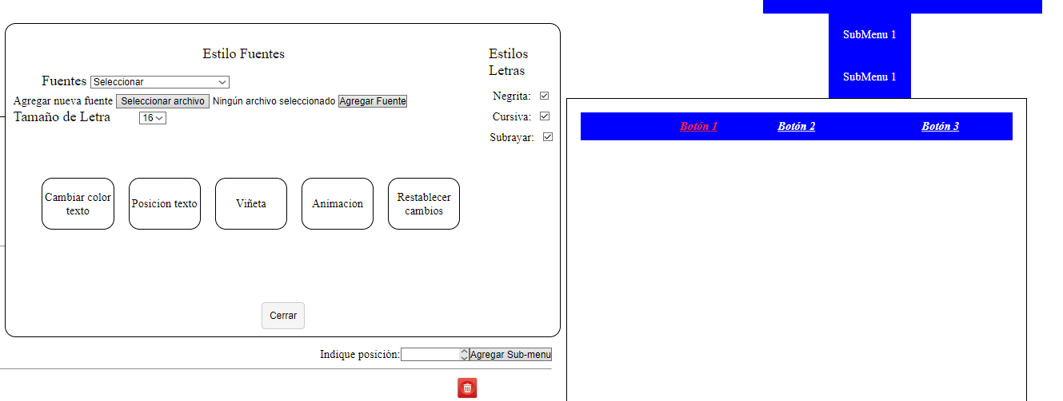

**9.2.- CODIGO**

**9.2.1.- Código /php/editar_texto/editar_texto.php**

**9.2.1.1.- Conexión a la Base de Datos**

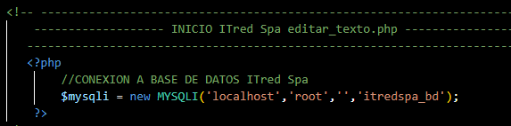

**Esta línea establece una conexión con labase de datos MySQL llamada itredspa_bd, utilizando localhost como servidor, root como usuario, y una contraseña vacía.**

**9.2.1.2.-** **Div Principal (estilos)**

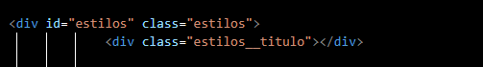

**Este div contiene todos los elementos de la interfaz de edición de texto, organizados en diferentes sub-secciones. A Se explicara cada una**

**9.2.1.3.- Sección de Fuentes**

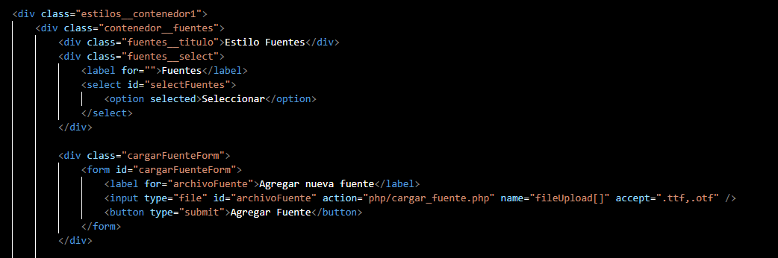

**Esta sección permite seleccionar una fuente de una lista desplegable (select), o agregar una nueva fuente subiendo un archivo a través de un formulario.**

**9.2.1.4.- Sección de Tamaño de Letra**

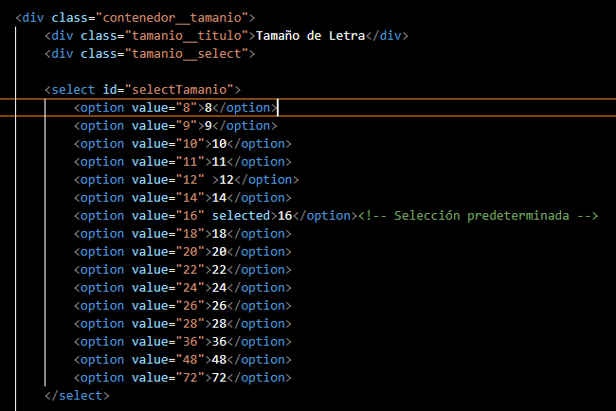

**Aquí se puede seleccionar el tamaño de la letra de una lista desplegable con valores predefinidos que son los mismos tamaños que usa Word**

**9.2.1.5.-** **Botones de Estilo de Texto**

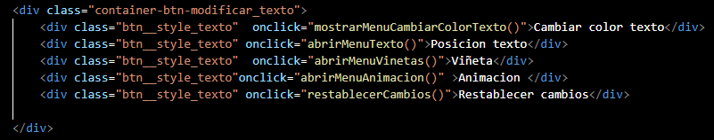

**Esta sección tiene varios botones que permiten al usuario:**

**Cambiar el color del texto.**

**Cambiar la posición del texto.**

**Seleccionar una viñeta.**

**Aplicar una animación.**

**Restablecer los cambios realizado**

**Cada uno de estos botones con su respectiva función**

**9.2.1.6.-** **Menús Interactivos (Ocultos por Defecto)**

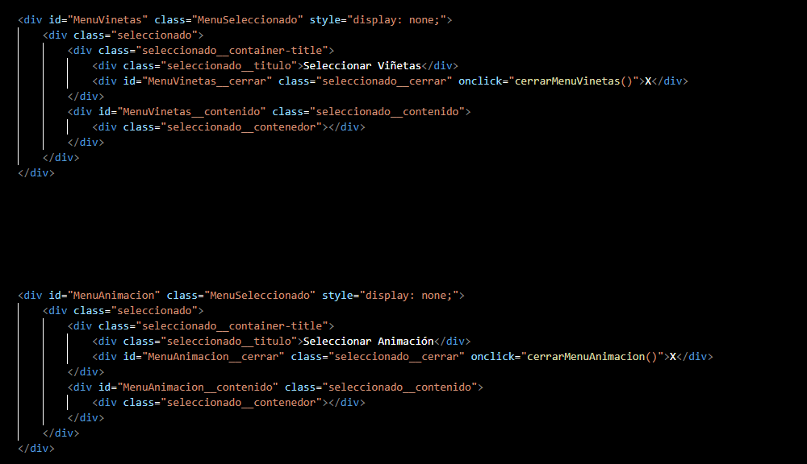

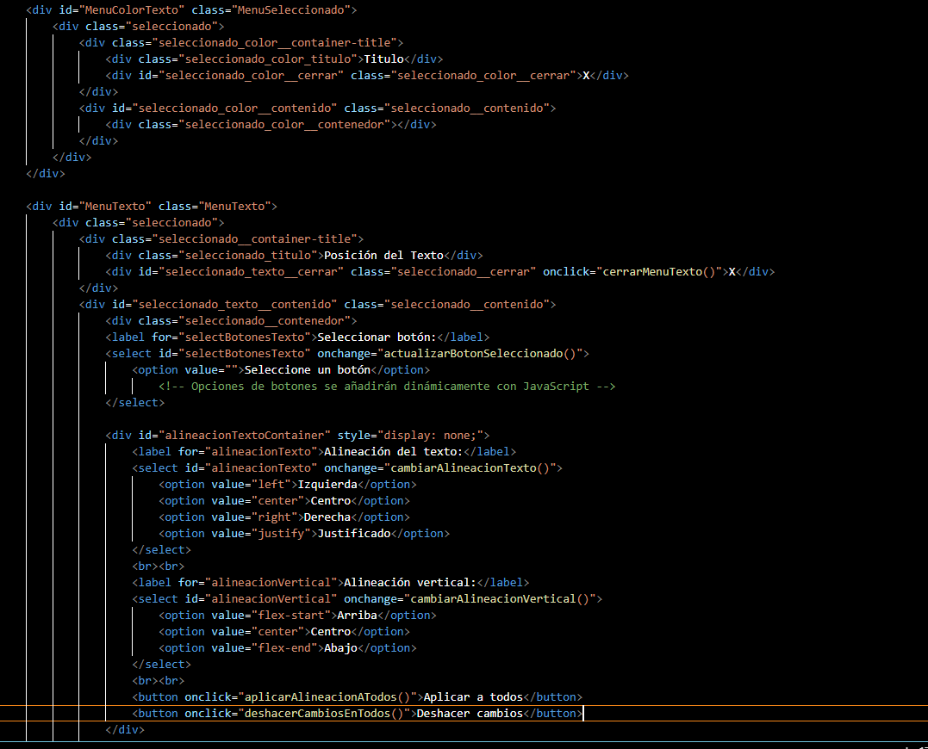

**Estos menús se muestran u ocultan en función de la acción del usuario (por ejemplo, al hacer clic en los botones mencionados anteriormente). Cada uno tiene su propio contenido específico para personalizar diferentes aspectos del texto su contenido se explicara mas adelante en el editar_texto.js.**

**9.2.1.7.-** **Sección de Estilos de Letras**

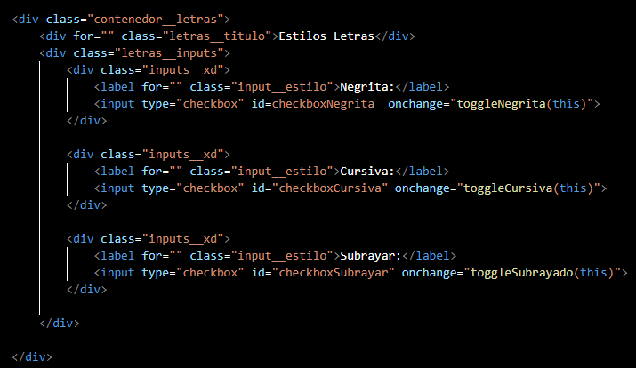

**En esta sección, se puede aplicar estilos al texto, como negrita, cursiva, y subrayado, utilizando checkboxes llamando a las funciones mediante un onchange**

**9.2.1.8.-** **Botón de Cerrar**



**El botón encargado de cerrer el menú editar texto**

**9.2.2.- Código /js/editar_texto/editar_texto.js**

**9.2.2.1.-** **Declaración de Variables y Configuración Inicial**

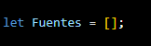

**Se declara una variable Fuentes como un arreglo vacío, que se usara mas adelante para almacenar las fuentes disponibles**

**9.2.2.2.-** **Evento DOMContentLoaded**



**Se agrega un evento que espera a que el contenido del DOM se haya cargado completamente antes de ejecutar el resto del código. Esto garantiza que todos los elementos de la página estén disponibles antes de intentar manipularlos.**

**9.2.2.3.-** **Funciones cargarFuentes y CambiarFuente**

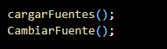

**Estas funciones son llamadas al inicio del evento DOMContentLoaded, lo que indica que probablemente se utilizan para cargar las fuentes disponibles y configurar el comportamiento de cambio de fuentes(estas funciones se explicaran cada una mas adelante).**

**9.2.2.4.-** **Manejo del Formulario para Cargar Nuevas Fuentes**

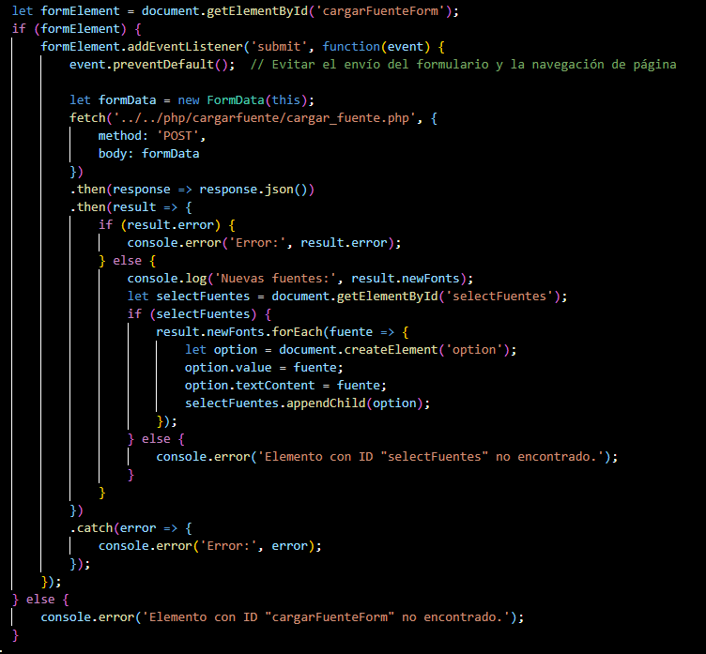

**Aquí se busca el formulario con el ID cargarFuenteForm y, si existe, se le añade un evento para manejar el envío del formulario (submit). Este evento previene la acción predeterminada (que sería recargar la página) y, en su lugar, utiliza fetch para enviar los datos del formulario a un archivo PHP en el servidor (cargar_fuente.php).**

**9.2.2.5.-** **Proceso de Subida y Actualización de Fuentes**

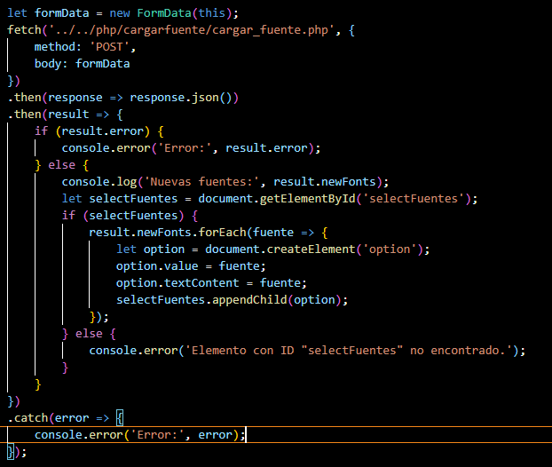

**Aquí se realiza una petición fetch al archivo PHP mencionado, pasando los datos del formulario. Si la respuesta contiene nuevas fuentes (newFonts), estas se agregan al menú desplegable (selectFuentes). Si hay un error, se muestra en la consola.**

**9.2.2.6.-** **Mostrar y Cerrar el Menú de Color de Texto**

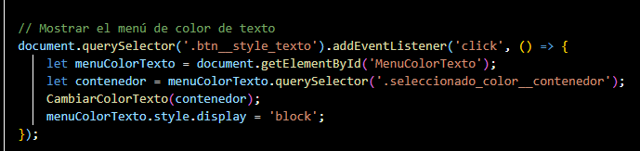

**Cuando se hace clic en el botón con la clase btn__style_texto, se muestra un menú para cambiar el color del texto (MenuColorTexto). La función CambiarColorTexto se encarga de aplicar el color al contenido del menú.**

**9.2.2.7.- Cerrar el Menú de Color de Texto**

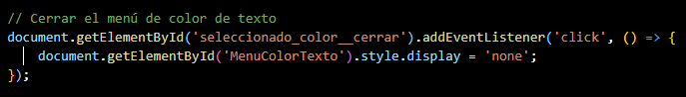

**Aquí se añade un evento para cerrar el menú de color de texto cuando se hace clic en un botón de cierre (seleccionado_color__cerrar).**

**9.2.2.8.-** **Mostrar u Ocultar el Menú de Estilos**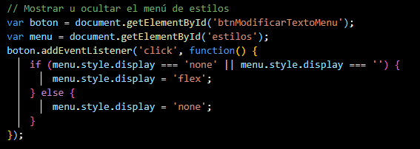

**Este bloque de código maneja la visibilidad del menú de estilos (estilos). Al hacer clic en el botón btnModificarTextoMenu, el menú se muestra o se oculta dependiendo de su estado actual.**

**9.2.2.9.-** **Cerrar el Menú de Estilos**

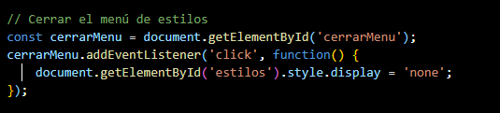

**Se añade un evento al botón de cierre (cerrarMenu) para ocultar el menú de estilos.**

**9.2.2.10.-** **Función cargarFuentes**

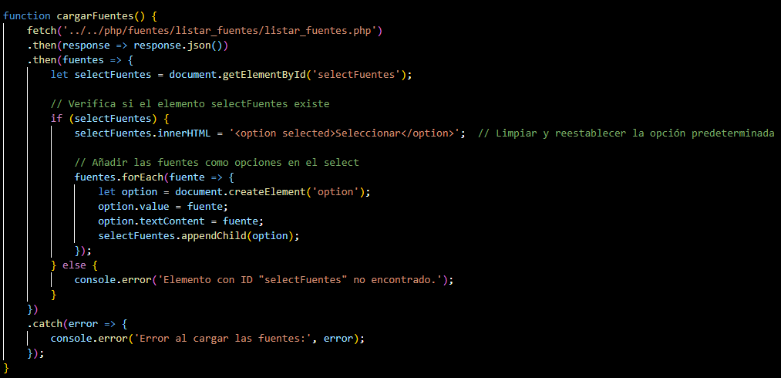

**Esta función se encarga de cargar las fuentes desde la base de datos y añadirlas a un elemento <select> en el DOM.**

**fetch('../../php/fuentes/listar_fuentes/listar_fuentes.php'): Realiza una solicitud a un archivo PHP para obtener la lista de fuentes.**

**Verificación del elemento select: Se asegura de que el elemento con ID selectFuentes exista antes de proceder.**

**Agregar opciones al select: Si el elemento existe, se limpia su contenido y se añaden las fuentes como opciones.**

**Manejo de errores: Si hay algún error al cargar las fuentes, se registra en la consola.**

**9.2.2.11.-** **Función CambiarFuente**

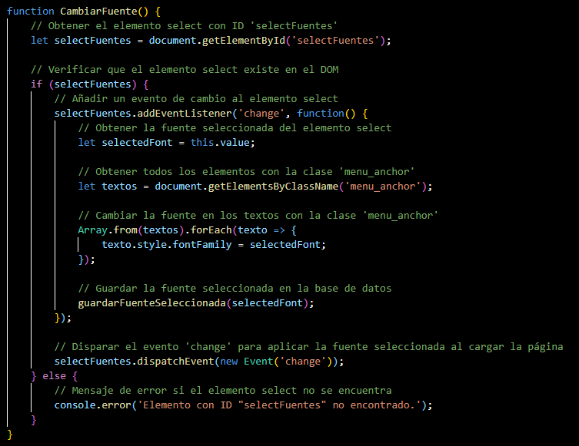

**Esta función maneja el cambio de fuente en los elementos con la clase menu_anchor cuando se selecciona una nueva fuente en el <select>.**

**Evento change: Se añade un evento change al select para detectar cuando el usuario cambia la fuente.**

**Cambio de fuente: La fuente seleccionada se aplica a todos los elementos con la clase menu_anchor.**

**Guardado de la fuente: La fuente seleccionada se guarda en la base de datos mediante una solicitud fetch a un archivo PHP.**

**Inicialización: La función simula un evento change al cargarse la página para aplicar la fuente seleccionada.**

**9.2.2.12.-** **Función guardarFuenteSeleccionada**

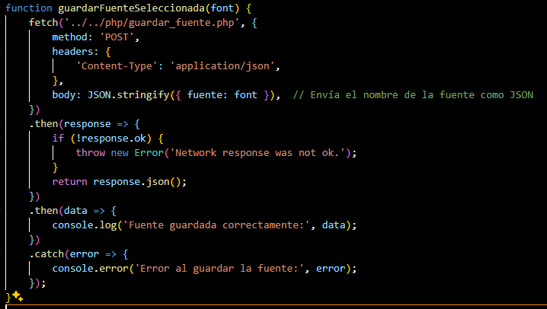

**Se encarga de enviar la fuente seleccionada al servidor para guardarla en la base de datos.**

**fetch con método POST: Realiza una solicitud POST a un archivo PHP con el nombre de la fuente seleccionada.**

**Manejo de errores: Registra cualquier error en la consola.**

**9.2.2.13.-** **Función agregarFuente**

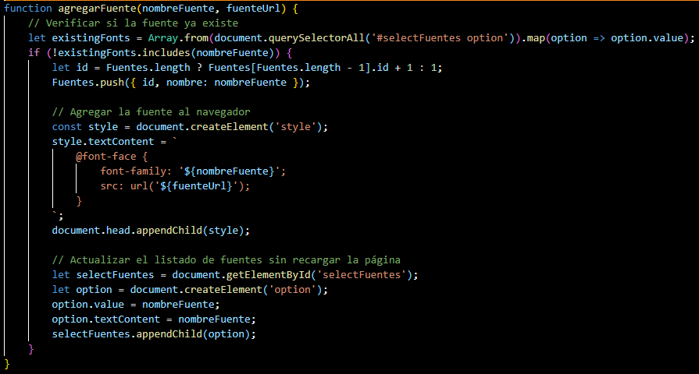

**Permite agregar una nueva fuente al navegador y al listado de fuentes.**

**Verificación de existencia: Se asegura de que la fuente no esté ya en el listado antes de agregarla.**

**@font-face: Crea una regla CSS para la nueva fuente, utilizando la URL proporcionada.**

**Actualización del listado de fuentes: Añade la nueva fuente al select para que esté disponible sin necesidad de recargar la página.**

**9.2.2.14.-** **Función actualizarFuentes**

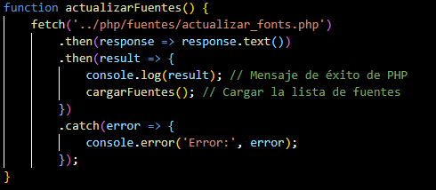

**Llama a un archivo PHP para actualizar la lista de fuentes y luego vuelve a cargar las fuentes en el select.**

**fetch a un archivo PHP: Realiza una solicitud para actualizar las fuentes.**

**Recarga del listado: Una vez actualizadas las fuentes, llama a la función cargarFuentes para actualizar el listado.**

**9.2.2.15.-** **Función CambiarTamanioTexto**

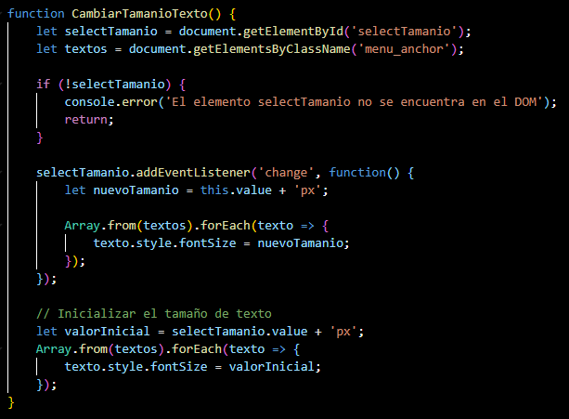

**Cambia el tamaño de los textos con la clase menu_anchor según la selección del usuario.**

**Evento change en el select: Detecta cuando el usuario cambia el tamaño de texto.**

**Aplicación del tamaño: Cambia el tamaño del texto en todos los elementos con la clase menu_anchor.**

**9.2.2.16.-** **Funciones toggleNegrita, toggleCursiva, toggleSubrayado**

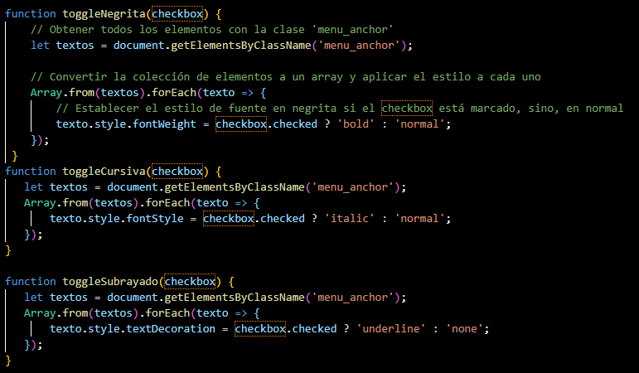

**Estas funciones permiten alternar estilos como negrita, cursiva y subrayado en los textos.**

**Parámetro checkbox: Determinan el estilo aplicado según el estado del checkbox (marcado o no).**

**Aplicación de estilos: Cambian el estilo de todos los elementos con la clase menu_anchor basándose en la opción seleccionada.**

**9.2.2.17.-** **Función mostrarMenuCambiarColorTexto()**

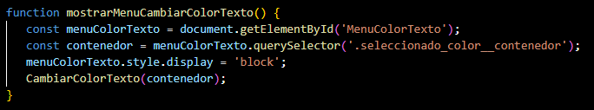

**Muestra un menú para cambiar el color del texto de los botones.**

**const menuColorTexto = document.getElementById('MenuColorTexto');: Selecciona el menú con el ID 'MenuColorTexto'.**

**const contenedor = menuColorTexto.querySelector('.seleccionado_color__contenedor');: Selecciona el contenedor dentro del menú.**

**menuColorTexto.style.display = 'block';: Muestra el menú.**

**CambiarColorTexto(contenedor);: Llama a la función CambiarColorTexto para configurar el menú.**

**9.2.2.18.-** **Función cerrarMenuColorTexto()**

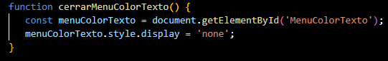

**Oculta el menú de color de texto.**

**const menuColorTexto = document.getElementById('MenuColorTexto');: Selecciona el menú con el ID 'MenuColorTexto'.**

**menuColorTexto.style.display = 'none';: Oculta el menú.**

**9.2.2.19.- Función CambiarColorTexto(contenedor)**

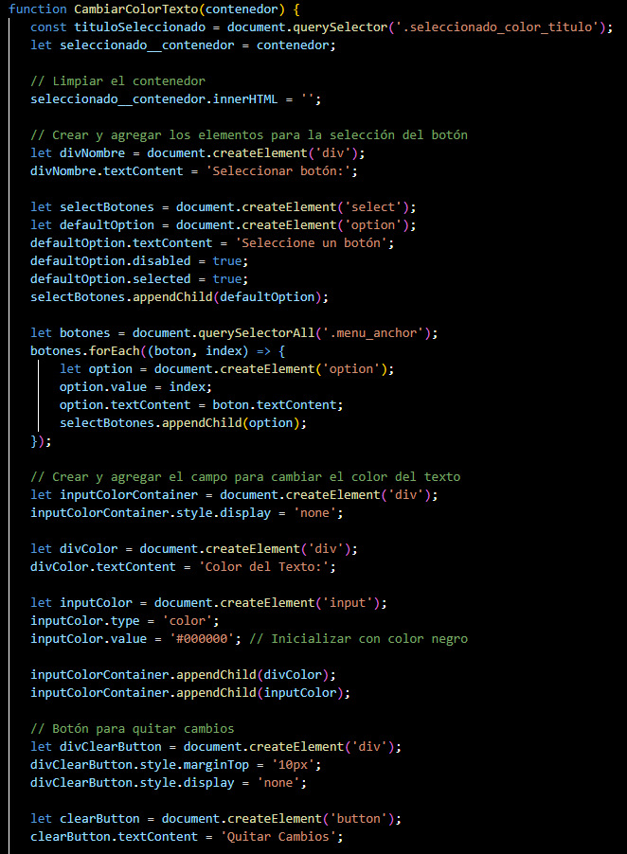

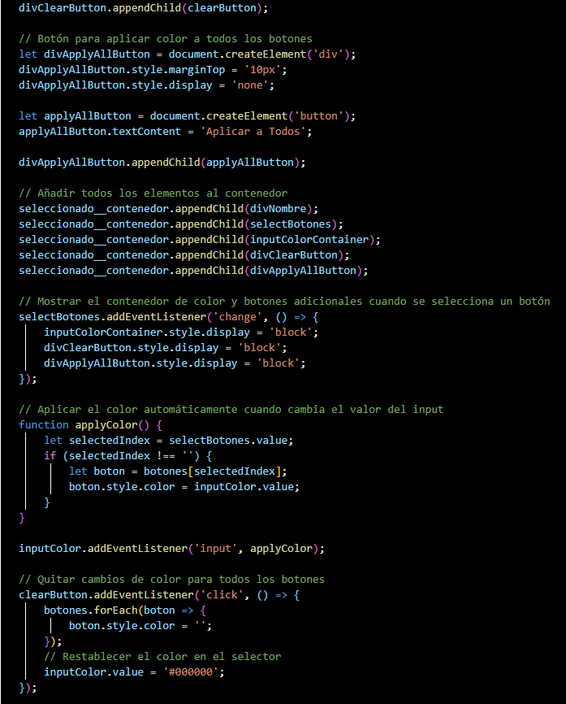

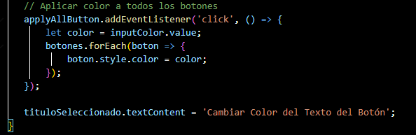

**Configura el menú para cambiar el color del texto de los botones.**

**const tituloSeleccionado = document.querySelector('.seleccionado_color_titulo');: Selecciona el título del menú.**

**seleccionado__contenedor.innerHTML = '';: Limpia el contenido del contenedor.**

**let divNombre = document.createElement('div');: Crea un div para el título de selección.**

**let selectBotones = document.createElement('select');: Crea un selector para elegir los botones.**

**let inputColorContainer = document.createElement('div');: Crea un contenedor para el selector de color.**

**let inputColor = document.createElement('input');: Crea un input para seleccionar el color.**

**let divClearButton = document.createElement('div');: Crea un contenedor para el botón de "Quitar Cambios".**

**let divApplyAllButton = document.createElement('div');: Crea un contenedor para el botón de "Aplicar a Todos".**

**selectBotones.addEventListener('change', () => { ... });: Muestra los elementos adicionales cuando se selecciona un botón.**

**inputColor.addEventListener('input', applyColor);: Aplica el color al botón seleccionado cuando cambia el valor del input.**

**clearButton.addEventListener('click', () => { ... });: Restaura el color original de todos los botones.**

**applyAllButton.addEventListener('click', () => { ... });: Aplica el color seleccionado a todos los botones.**

**9.2.2.20.- Funciones de Menú de Texto y restablecer cambios**

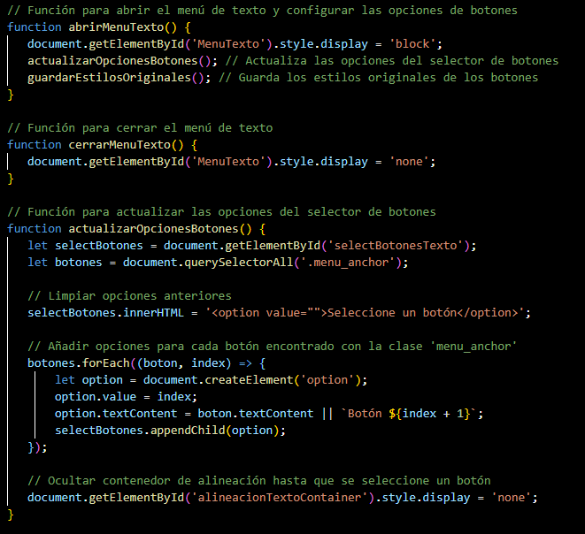

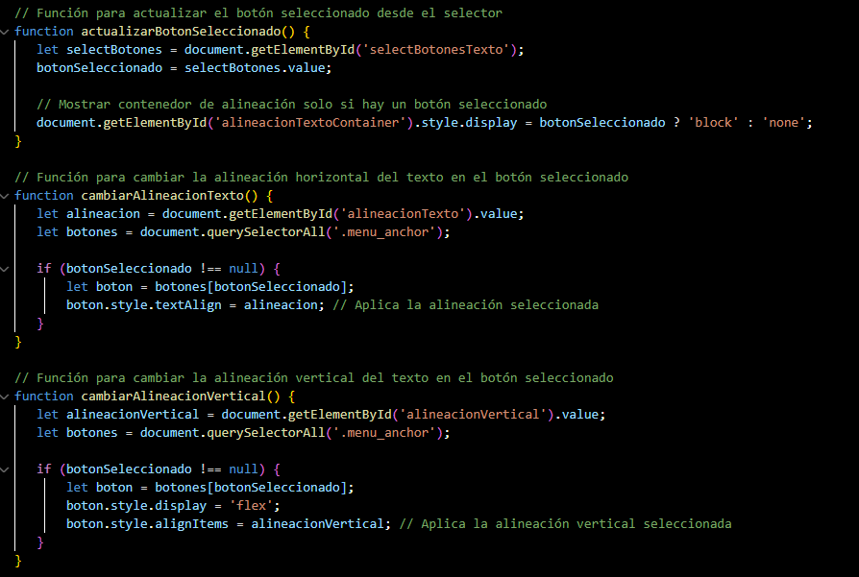

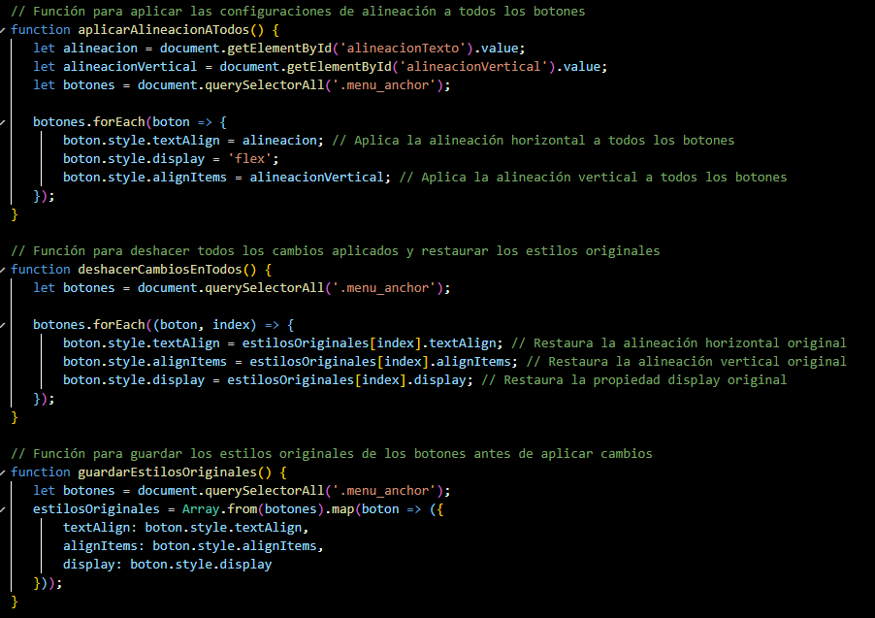

**abrirMenuTexto(): Muestra el menú de texto y actualiza las opciones del selector de botones, además de guardar los estilos originales de los botones.**

**cerrarMenuTexto(): Oculta el menú de texto.**

**actualizarOpcionesBotones(): Actualiza el selector de botones con opciones.**

**actualizarBotonSeleccionado(): Muestra el contenedor de alineación si hay un botón seleccionado.**

**cambiarAlineacionTexto(): Cambia la alineación horizontal del texto en el botón seleccionado.**

**cambiarAlineacionVertical(): Cambia la alineación vertical del texto en el botón seleccionado.**

**aplicarAlineacionATodos(): Aplica las configuraciones de alineación a todos los botones.**

**deshacerCambiosEnTodos(): Restaura los estilos originales de los botones.**

**guardarEstilosOriginales(): Guarda los estilos originales de los botones antes de aplicar cambios.**

**9.2.2.21.- Función mostrarMenuAnimacion(contenedor)**

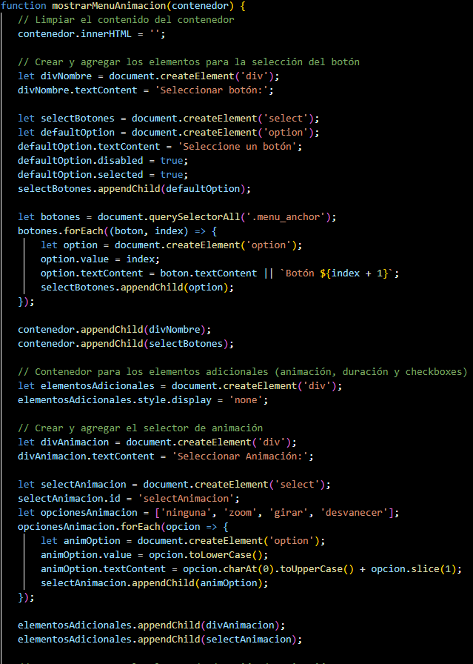

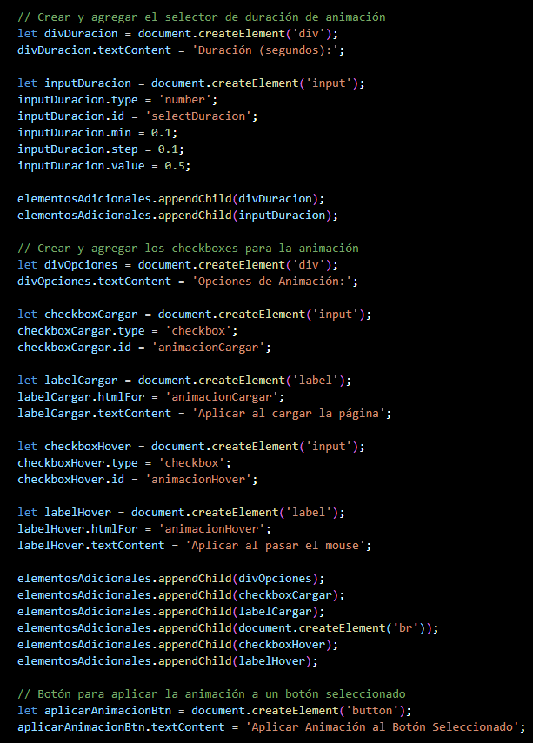

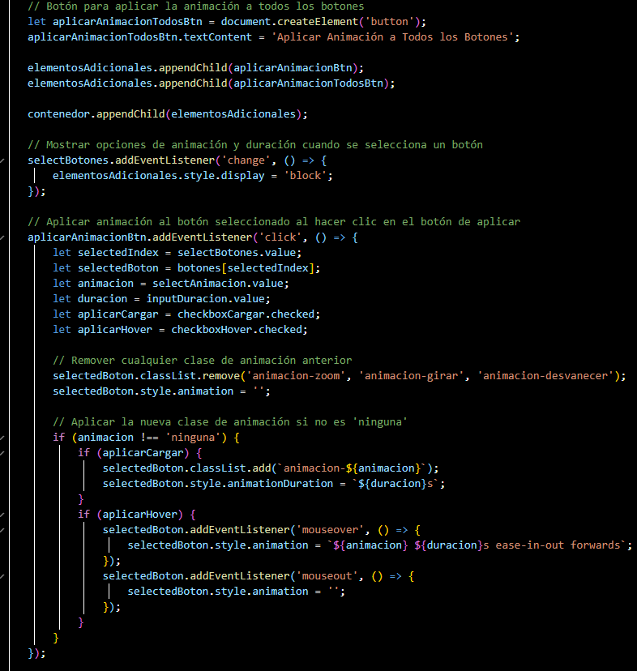

**Esta función genera un menú para aplicar animaciones a los botones seleccionados en la interfaz:**

**Limpia el contenido del contenedor: Borra cualquier contenido previo dentro del contenedor.**

**Crea elementos para seleccionar un botón: Añade un select con opciones para seleccionar uno de los botones disponibles.**

**Crea elementos para seleccionar la animación: Incluye un select para elegir el tipo de animación (zoom, girar, desvanecer) y un campo de entrada para la duración de la animación.**

**Añade checkboxes: Permite aplicar animaciones al cargar la página o al pasar el mouse sobre el botón.**

**Botones para aplicar animación: Incluye botones para aplicar la animación al botón seleccionado o a todos los botones.**

**Lógica de aplicación:**

**Al seleccionar un botón: Muestra las opciones de animación.**

**Al hacer clic en el botón "Aplicar Animación al Botón Seleccionado": Aplica la animación al botón seleccionado según las opciones elegidas.**

**Al hacer clic en el botón "Aplicar Animación a Todos los Botones": Aplica la animación a todos los botones según las opciones elegidas.**

**9.2.2.22.- Función abrirMenuAnimacion**

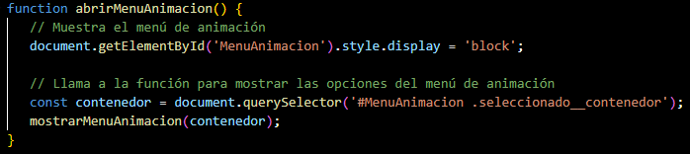

**Esta función muestra el menú de animación y llama a mostrarMenuAnimacion() para configurar el contenido del menú.**

**9.2.2.23.- Funcion** **cerrarMenuAnimacion**

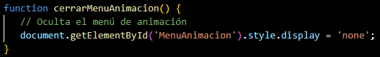

**Su función es Ocultar el menú de animación.**

**9.2.2.24.-** **Funcion abrirMenuVinetas**

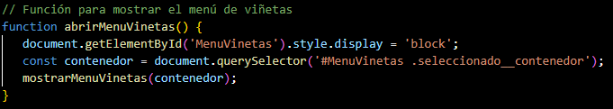

**Esta función muestra el menú de viñetas y llama a mostrarMenuVinetas() para configurar el contenido del menú.**

**9.2.2.25.-** **Funcion** **cerrarMenuVinetas**

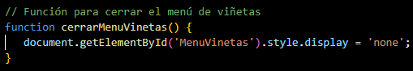

**Su función es Ocultar el menú de viñetas.**

**9.2.2.26.- Función mostrarMenuVinetas(contenedor)**

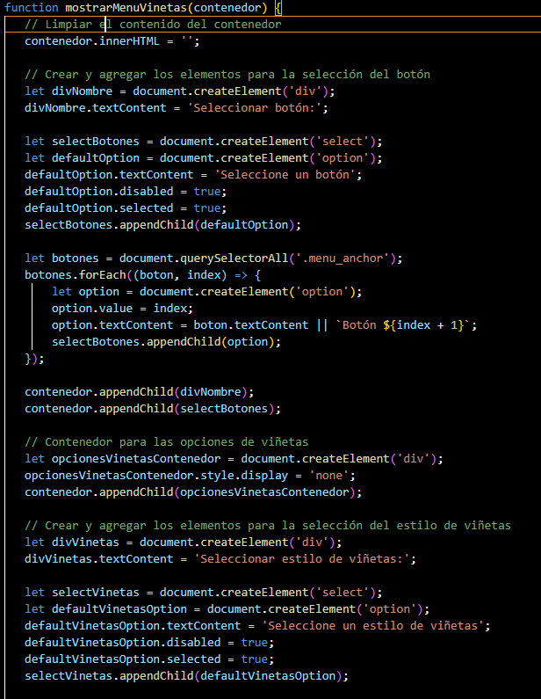

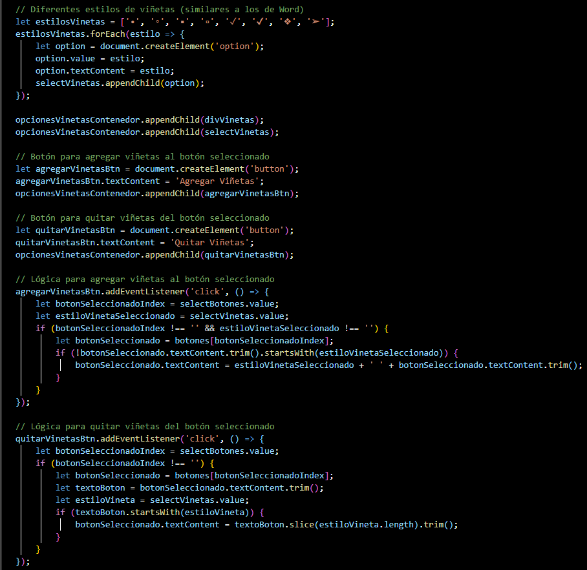

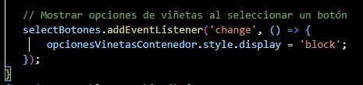

**Genera un menú para gestionar viñetas en los botones seleccionados:**

**Limpia el contenido del contenedor: Borra cualquier contenido previo dentro del contenedor.**

**Crea elementos para seleccionar un botón: Añade un select con opciones para seleccionar uno de los botones disponibles.**

**Crea elementos para seleccionar el estilo de viñetas: Incluye un select para elegir el estilo de viñetas (como •, ◦, etc.).**

**Botones para gestionar viñetas:**

**Agregar viñetas: Añade el estilo de viñeta seleccionado al texto del botón.**

**Quitar viñetas: Elimina el estilo de viñeta del texto del botón.**

**Lógica de aplicación:**

**Al seleccionar un botón: Muestra las opciones para gestionar viñetas.**

**Al hacer clic en el botón "Agregar Viñetas": Añade la viñeta seleccionada al texto del botón.**

**Al hacer clic en el botón "Quitar Viñetas": Elimina la viñeta seleccionada del texto del botón.**

**9.2.2.26.- Función restablecerCambios**

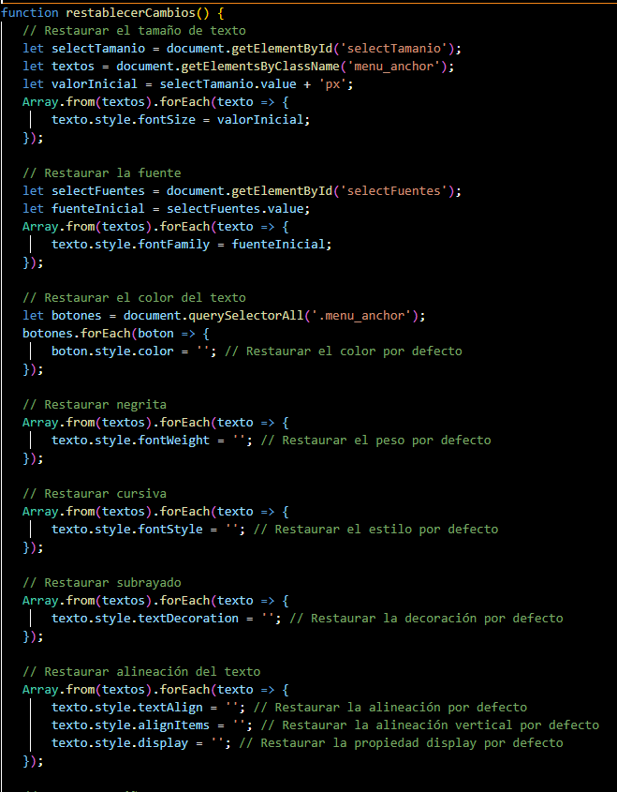

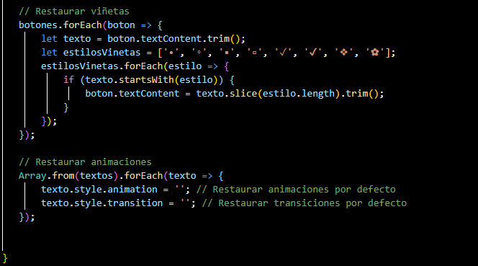

**Esta función Restablece todas las modificaciones realizadas a los botones a sus valores predeterminados:**

**Restaurar tamaño de texto: Vuelve al tamaño de texto inicial.**

**Restaurar fuente: Vuelve a la fuente inicial.**

**Restaurar color del texto: Elimina cualquier color personalizado.**

**Restaurar negrita, cursiva, subrayado: Elimina estos estilos si se han aplicado.**

**Restaurar alineación del texto: Vuelve a los valores predeterminados de alineación y otros estilos.**

**Restaurar viñetas: Elimina cualquier estilo de viñeta aplicado.**

**Restaurar animaciones: Elimina cualquier animación o transición aplicada.**

**9.2.3.- Código /css/editar_texto/editar_texto.css**

**9.2.3.1.- Clase .estilos**

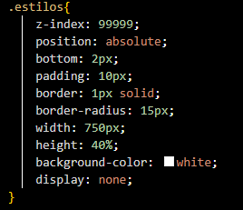

**z-index: 99999;: Esto asegura que el contenedor .estilos esté por encima de otros elementos en la página. Un z-index tan alto garantiza que casi nada lo cubra.**

**position: absolute;: Hace que el elemento esté posicionado en relación a su contenedor más cercano que no tenga position: static. Esto permite colocarlo exactamente donde lo necesitas.**

**bottom: 2px;: Coloca el contenedor 2 píxeles por encima del borde inferior de su contenedor padre.**

**padding: 10px;: Agrega espacio interno de 10 píxeles alrededor del contenido del contenedor.**

**border: 1px solid;: Añade un borde de 1 píxel de grosor alrededor del contenedor.**

**border-radius: 15px;: Redondea las esquinas del contenedor con un radio de 15 píxeles.**

**width: 750px;: Define que el contenedor tenga 750 píxeles de ancho.**

**height: 40%;: Establece que el contenedor tenga una altura del 40% en relación a su contenedor padre.**

**background-color: white;: Establece el color de fondo del contenedor como blanco.**

**display: none;: El contenedor está oculto por defecto y se mostrará solo cuando se active con JavaScript.**

**9.2.3.2.- Clase .estilos__titulo**

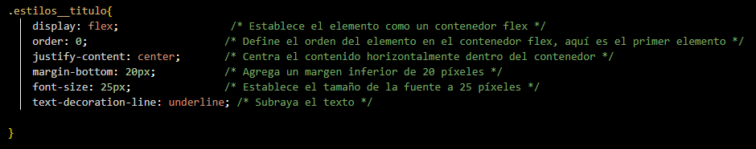

**display: flex;: Hace que el título sea un contenedor flexible, lo que te permite organizar el contenido de manera controlada.**

**order: 0; : Define el orden de este elemento dentro de su contenedor flex. 0 significa que será el primero.**

**justify-content: center;: Centra el contenido horizontalmente dentro del contenedor flex.**

**margin-bottom: 20px;: Añade un margen inferior de 20 píxeles debajo del título.**

**font-size: 25px;: Define que el tamaño del texto sea de 25 píxeles.**

**text-decoration-line: underline;: Subraya el texto.**

**9.2.3.3.- Clases .contenedor__tamanio y .estilos__contenedor1**

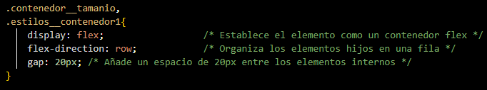

**display: flex;: Configura estos elementos como contenedores flexibles.**

**flex-direction: row;: Coloca los elementos hijos en una fila.**

**gap: 20px;: Añade un espacio de 20 píxeles entre los elementos hijos.**

**9.2.3.4.-** **Títulos (.tamanio__titulo, .fuentes__titulo, etc.)**

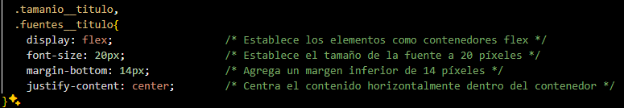

**display: flex;: Configura estos títulos como elementos flexibles.**

**font-size: 20px;: Define que el tamaño de la fuente sea de 20 píxeles.**

**margin-bottom: 14px;: Añade un margen inferior de 14 píxeles debajo de cada título.**

**justify-content: center;: Centra el texto horizontalmente.**

**9.2.3.5.-** **Selectores (.tamanio__select, .fuentes__select)**

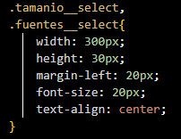

**width: 300px;: Define que los elementos selectores tengan un ancho de 300 píxeles.**

**height: 30px;: Establece la altura en 30 píxeles.**

**margin-left: 20px;: Añade un margen izquierdo de 20 píxeles para separar el selector del contenido anterior.**

**font-size: 20px;: Define el tamaño de la fuente dentro del selector.**

**text-align: center;: Centra el texto dentro del selector.**

**9.2.3.6.-Contenedores de entradas (.letras__inputs, .inputs__xd, etc.)**

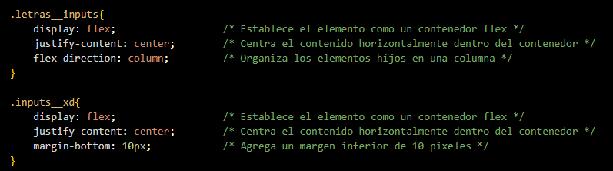

**display: flex;: Configura estos contenedores como flexibles.**

**flex-direction: column;: Organiza los elementos en una columna.**

**justify-content: center;: Centra el contenido horizontalmente.**

**margin-bottom: 10px;: Añade un margen inferior de 10 píxeles para separar los elementos verticalmente.**

**9.2.3.7.-Botón de cierre (#cerrarMenu)**

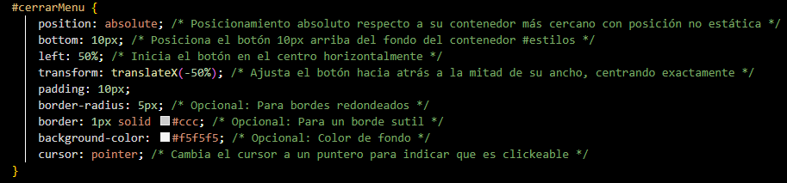

**position: absolute;: Permite que el botón se posicione en relación a su contenedor padre.**

**bottom: 10px;: Coloca el botón 10 píxeles por encima del borde inferior del contenedor.**

**left: 50%;: Posiciona el botón en el centro horizontal de su contenedor.**

**transform: translateX(-50%);: Mueve el botón hacia la izquierda, centrando completamente el botón.**

**padding: 10px;: Añade un espacio interno de 10 píxeles.**

**border-radius: 5px;: Redondea las esquinas del botón con un radio de 5 píxeles.**

**border: 1px solid #ccc;: Añade un borde gris claro al botón.**

**background-color: #f5f5f5;: Establece un fondo gris claro para el botón.**

**cursor: pointer;: Cambia el cursor a una mano cuando se pasa sobre el botón.**

**box-shadow: 0 4px 8px rgba(0,0,0,0.2);: Añade una sombra sutil para hacer que el botón resalte un poco más.**

**9.2.3.8.-** **Animación zoomIn**

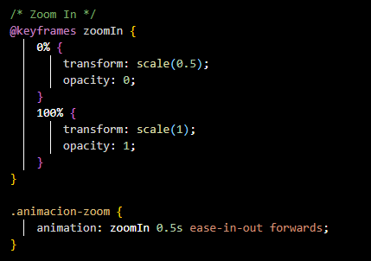

**@keyframes rotateIn: Define la animación de rotación.**

**0%:**

**transform: rotate(-360deg);: El elemento comienza girando completamente en sentido contrario a las agujas del reloj.**

**opacity: 0;: El elemento comienza completamente invisible.**

**100%:**

**transform: rotate(0);: El elemento termina sin ninguna rotación (rotación de 0 grados).**

**opacity: 1;: El elemento termina completamente visible.**

**.animacion-girar: Es la clase que aplica esta animación a un elemento.**

**animation: rotateIn 0.5s ease-in-out forwards;:**

**rotateIn: Aplica la animación de rotación.**

**0.5s: La duración de la animación es de medio segundo.**

**ease-in-out: La velocidad de la animación comienza lentamente, acelera en el medio y desacelera al final.**

**forwards: Asegura que el elemento mantenga el estado final de la animación una vez que esta haya terminado.**

**9.2.3.9.- Animación rotateIn**

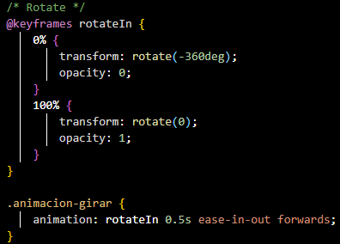

**@keyframes rotateIn: Define la animación de rotación.**

**0%:**

**transform: rotate(-360deg);: El elemento comienza girando completamente en sentido contrario a las agujas del reloj.**

**opacity: 0;: El elemento comienza completamente invisible.**

**100%:**

**transform: rotate(0);: El elemento termina sin ninguna rotación (rotación de 0 grados).**

**opacity: 1;: El elemento termina completamente visible.**

**.animacion-girar: Es la clase que aplica esta animación a un elemento.**

**animation: rotateIn 0.5s ease-in-out forwards;:**

**rotateIn: Aplica la animación de rotación.**

**0.5s: La duración de la animación es de medio segundo.**

**ease-in-out: La velocidad de la animación comienza lentamente, acelera en el medio y desacelera al final.**

**forwards: Asegura que el elemento mantenga el estado final de la animación una vez que esta haya terminado.**

**9.2.3.10.- Animación fadeIn**

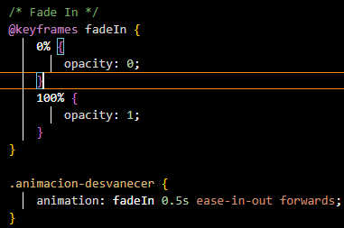

**@keyframes fadeIn: Define la animación de desvanecimiento.**

**0%:**

**opacity: 0;: El elemento comienza completamente invisible.**

**100%:**

**opacity: 1;: El elemento termina completamente visible.**

**.animacion-desvanecer: Es la clase que aplica esta animación a un elemento.**

**animation: fadeIn 0.5s ease-in-out forwards;:**

**fadeIn: Aplica la animación de desvanecimiento.**

**0.5s: La duración de la animación es de medio segundo.**

**ease-in-out: La velocidad de la animación comienza lentamente, acelera en el medio y desacelera al final.**

**forwards: Asegura que el elemento mantenga el estado final de la animación una vez que esta haya terminado.**

**9.2.4.- Codigo php/fuentes/actualizar_fonts/actualizar_fonts.php**

**Este script PHP está diseñado para manejar la carga de archivos de fuentes tipográficas desde un formulario HTML, almacenarlos en un servidor y registrar los nombres de las fuentes en una base de datos MySQL. A continuación se explicara a detalle**

**9.2.4.1.-** **Configuración y conexión a la base de datos**

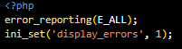

**error_reporting(E_ALL); y ini_set('display_errors', 1); activan la visualización de todos los errores y advertencias en la página, lo que es útil durante el desarrollo para identificar problemas.**

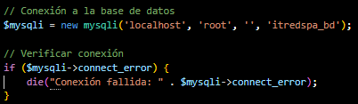

**Conexión a MySQL: Se establece una conexión a la base de datos itredspa_bd usando mysqli. Si la conexión falla, se termina la ejecución del script y se muestra un mensaje de error.**

**9.2.4.2.-** **Configuración del directorio de destino y tipos de archivo permitidos**

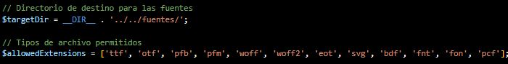

**$targetDir define la ruta donde se guardarán los archivos de fuentes cargados. __DIR__ obtiene el directorio actual del script, y ../../fuentes/ es la ruta relativa donde se almacenarán los archivos.**

**$allowedExtensions es un array que contiene las extensiones de archivo permitidas para la carga.**

**9.2.4.3.- Proceso de carga de archivos**

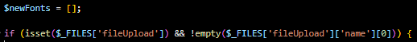

**$_FILES['fileUpload'] es el array global que contiene la información de los archivos cargados. El script verifica si se ha enviado algún archivo antes de proceder.**

**9.2.4.4.-** **Iteración sobre los archivos cargados**

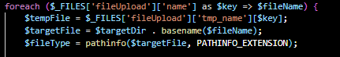

**Se recorre cada archivo enviado en el formulario. Se obtiene:**

**$fileName: Nombre original del archivo.**

**$tempFile: Ruta temporal donde se almacena el archivo en el servidor antes de moverlo a su ubicación final.**

**$targetFile: Ruta completa donde se guardará el archivo.**

**$fileType: Extensión del archivo, que se utiliza para verificar si está permitida.**

**9.2.4.5.-** **Verificación de la extensión del archivo**

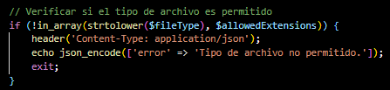

**Se verifica si la extensión del archivo está en la lista de extensiones permitidas. Si no es así, se devuelve un mensaje de error en formato JSON y se detiene la ejecución del script**

**9.2.4.6.- Mover el archivo y guardar el nombre en la base de datos**

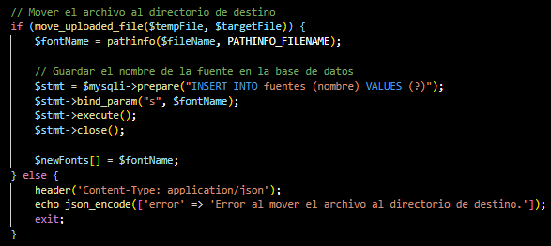

**move_uploaded_file mueve el archivo desde la ubicación temporal a su destino final en el servidor.**

**Si el archivo se mueve correctamente:**

**$fontName obtiene el nombre de la fuente sin la extensión.**

**Se prepara y ejecuta una consulta SQL para insertar el nombre de la fuente en la tabla fuentes.**

**Se almacena el nombre de la fuente en el array $newFonts.**

**Si hay un error al mover el archivo, se devuelve un mensaje de error en formato JSON.**

**9.2.4.7.-** **Respuesta JSON**

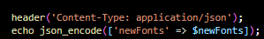

**Si todo ha salido bien, el script devuelve un array JSON con los nombres de las nuevas fuentes que se han subido exitosamente.**

**9.2.4.8.-** **Cierre de la conexión**

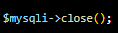

**Finalmente, se cierra la conexión con la base de datos.**

**9.2.5.- Codigo php/cargar_fuente/cargar_fuente.php**

**Este script PHP está diseñado para manejar la carga de archivos de fuentes tipográficas, almacenarlas en un servidor y registrar sus nombres en una base de datos MySQL. A continuación Se explicara a detalle**

**9.2.5.1.- Configuración y conexión a la base de datos**



**error_reporting(E_ALL); y ini_set('display_errors', 1); activan la visualización de todos los errores y advertencias en la página, lo que es útil durante el desarrollo para identificar problemas.**



**Conexión a MySQL: Se establece una conexión a la base de datos itredspa_bd usando mysqli. Si la conexión falla, se termina la ejecución del script y se muestra un mensaje de error.**

**9.2.5.2.- Configuración del directorio de destino y tipos de archivo permitidos**



**$targetDir define la ruta donde se guardarán los archivos de fuentes cargados. __DIR__ obtiene el directorio actual del script, y ../../fuentes/ es la ruta relativa donde se almacenarán los archivos.**

**$allowedExtensions es un array que contiene las extensiones de archivo permitidas para la carga.**

**9.2.5.3.-** **Verificación y creación del directorio de destino**

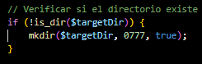

**El script verifica si el directorio de destino ($targetDir) existe. Si no existe, lo crea con permisos 0777, permitiendo a cualquier usuario leer, escribir y ejecutar archivos en ese directorio.**

**9.2.5.4.- Inicialización del array de nuevas fuentes**

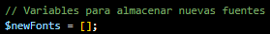

**$newFonts: Este array almacenará los nombres de las fuentes que se carguen exitosamente.**

**9.2.5.5.-** **Procesamiento de los archivos subidos**



**Se verifica si se han subido archivos a través del formulario. $_FILES['fileUpload'] contiene información sobre los archivos subidos.**

**9.2.5.6.- Iteración sobre los archivos cargados**

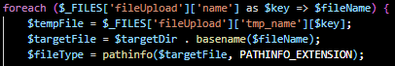

**Se recorre cada archivo subido:**

**$fileName: Nombre original del archivo.**

**$tempFile: Ruta temporal donde el archivo está almacenado antes de ser movido a su ubicación final.**

**$targetFile: Ruta completa donde se guardará el archivo.**

**$fileType: Extensión del archivo, usada para verificar si es un tipo permitido.**

**9.2.5.7.-** **Verificación de la extensión y movimiento del archivo**

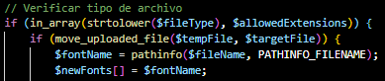

**Verificación de la extensión: Se asegura que la extensión del archivo esté en la lista de extensiones permitidas.**

**Movimiento del archivo: Si la extensión es válida, el archivo se mueve desde la ubicación temporal a su destino final ($targetFile). Si el movimiento es exitoso:**

**$fontName: Se extrae el nombre de la fuente sin la extensión.**

**El nombre de la fuente se añade al array $newFonts.**

**9.2.5.8.-** **Inserción de la fuente en la base de datos**

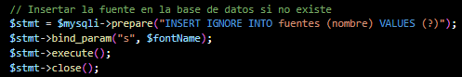

**Se prepara una consulta SQL para insertar el nombre de la fuente en la tabla fuentes. La consulta usa INSERT IGNORE para evitar errores si el nombre de la fuente ya existe en la base de datos.**

**9.2.5.9.-** **Manejo de errores al mover archivos**

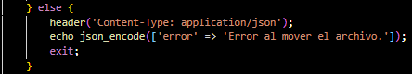

**Si hay un error al mover el archivo, se envía un mensaje de error en formato JSON y se detiene la ejecución del script.**

**9.2.5.10.-** **Respuesta JSON final**

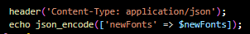

**Si todo ha salido bien, el script devuelve un array JSON que contiene los nombres de las nuevas fuentes que se han subido exitosamente.**

**9.2.5.11.-** **Manejo de errores por ausencia de archivos**



**Si no se han recibido archivos, se devuelve un mensaje de error en formato JSON indicando que no se recibieron archivos.**

**9.2.5.12.-** **Cierre de la conexión a la base de datos**

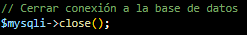

**Finalmente, se cierra la conexión con la base de datos MySQL para liberar recursos**

**9.2.6.- Codigo php/guardar_fuente/guardar_fuente.php**

**9.2.6.1.- Configuración y conexión a la base de datos**



**error_reporting(E_ALL); y ini_set('display_errors', 1); activan la visualización de todos los errores y advertencias en la página, lo que es útil durante el desarrollo para identificar problemas.**



**Conexión a MySQL: Se establece una conexión a la base de datos itredspa_bd usando mysqli. Si la conexión falla, se termina la ejecución del script y se muestra un mensaje de error.**

**9.2.6.2.- Lectura de los datos enviados en la solicitud**

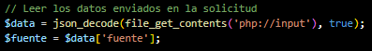

**file_get_contents('php://input'): Lee el cuerpo de la solicitud HTTP. Esto es útil cuando se recibe una solicitud con datos en formato JSON (por ejemplo, a través de fetch en JavaScript).**

**json_decode(): Convierte la cadena JSON en un array asociativo de PHP (true como segundo parámetro hace que devuelva un array en lugar de un objeto).**

**$fuente: Extrae el valor de la clave 'fuente' del array decodificado, que representa el nombre de la fuente seleccionada.**

**9.2.6.3.-** **Inserción de la fuente en la base de datos**

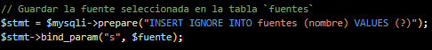

**$stmt = $mysqli->prepare(...): Prepara una consulta SQL para insertar el nombre de la fuente en la tabla fuentes.**

**INSERT IGNORE: Inserta el nombre de la fuente solo si no existe ya en la base de datos, evitando duplicados.**

**$stmt->bind_param("s", $fuente): Asocia el valor de la variable $fuente con el marcador de posición ? en la consulta SQL. "s" indica que el valor es una cadena (string)**

**9.2.6.4.-** **Ejecución de la consulta y manejo de la respuesta**

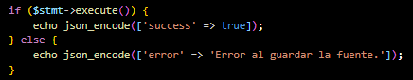

**$stmt->execute(): Ejecuta la consulta preparada.**

**Respuesta en JSON:**

**Si la consulta se ejecuta con éxito, se envía una respuesta JSON con ['success' => true].**

**Si ocurre un error al ejecutar la consulta, se envía una respuesta JSON con ['error' => 'Error al guardar la fuente.'].**

**9.2.6.5.-** **Cierre de la declaración y de la conexión a la base de datos**

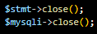

**$stmt->close(): Cierra la declaración preparada para liberar recursos.**

**$mysqli->close(): Cierra la conexión a la base de datos para liberar recursos.**

**9.2.7.- Codigo php/inicializar_fuentes/inicializar_fuentes.php**

**9.2.7.1- Configuración y conexión a la base de datos**



**error_reporting(E_ALL); y ini_set('display_errors', 1); activan la visualización de todos los errores y advertencias en la página, lo que es útil durante el desarrollo para identificar problemas.**



**Conexión a MySQL: Se establece una conexión a la base de datos itredspa_bd usando mysqli. Si la conexión falla, se termina la ejecución del script y se muestra un mensaje de error.**

**9.2.7.2.-** **Verificación del directorio de fuentes**

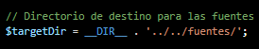

**__DIR__ es una constante que devuelve la ruta del directorio donde se encuentra el script. ../../fuentes/ se añade para obtener la ruta completa al directorio de fuentes.**

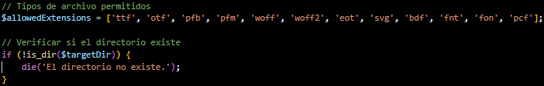

**Especifica las extensiones de archivo que se consideran fuentes válidas.**

**Verificación del directorio: Comprueba si el directorio de destino existe. Si no existe, el script se detiene con un mensaje de error.**

**9.2.7.3.- Obtención de fuentes existentes en la base de datos**

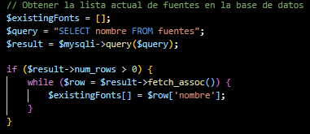

**Consulta de fuentes: Realiza una consulta para obtener todos los nombres de fuentes registrados en la base de datos.**

**Almacenamiento de fuentes existentes: Los nombres de las fuentes se almacenan en un array $existingFonts para compararlas posteriormente con las fuentes del directorio.**

**9.2.7.4.-** **Escaneo del directorio de fuentes y comparación con la base de datos**



**scandir($targetDir) devuelve una lista de todos los archivos en el directorio especificado. array_diff se usa para eliminar las entradas .. y . que representan directorios padre y actual.**

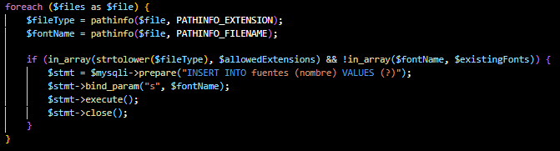

**Verificación y comparación: Para cada archivo en el directorio, se obtiene la extensión y el nombre de la fuente (sin la extensión). Luego, se verifica:**

**Si la extensión es válida (está en $allowedExtensions).**

**Si el nombre de la fuente no está ya en el array $existingFonts.**

**Inserción en la base de datos: Si ambos criterios se cumplen, se inserta el nombre de la fuente en la tabla fuentes de la base de datos.**

**9.2.7.5.- Cierre de la conexión y mensaje final**



**Cierre de la conexión: Cierra la conexión a la base de datos.**

**Mensaje final: Se muestra un mensaje indicando que las fuentes existentes en el directorio han sido insertadas en la base de datos.**

**9.2.8.- Codigo php/listar_fuentes/listar_fuentes.php**

**9.2.8.1.- Configuración y conexión a la base de datos**



**error_reporting(E_ALL); y ini_set('display_errors', 1); activan la visualización de todos los errores y advertencias en la página, lo que es útil durante el desarrollo para identificar problemas.**



**Conexión a MySQL: Se establece una conexión a la base de datos itredspa_bd usando mysqli. Si la conexión falla, se termina la ejecución del script y se muestra un mensaje de error.**

**9.2.8.2.-Verificación del directorio de fuentes**



**Se obtiene la ruta absoluta del directorio fuentes, que se encuentra en un nivel superior al del script actual. realpath convierte la ruta relativa en una absoluta y se asegura de que esté correctamente formateada**

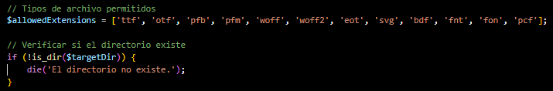

**Define las extensiones de archivo que se consideran fuentes válidas.**

**Comprueba si el directorio de fuentes existe. Si no existe, el script se detiene y muestra un mensaje de error.**

**9.2.8.3.-** **Obtención de fuentes existentes en la base de datos**

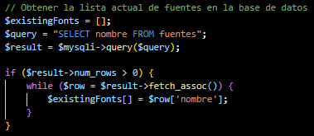

**Consulta de fuentes: Se ejecuta una consulta para obtener todos los nombres de las fuentes ya registradas en la base de datos.**

**Almacenamiento de fuentes existentes: Los nombres de las fuentes se guardan en un array $existingFonts para compararlos posteriormente con las fuentes en el directorio.**

**9.2.8.4.-** **Sincronización de fuentes del directorio con la base de datos**



**Se obtiene una lista de todos los archivos en el directorio de fuentes, excluyendo las entradas .. y . que representan los directorios padre y actual.**

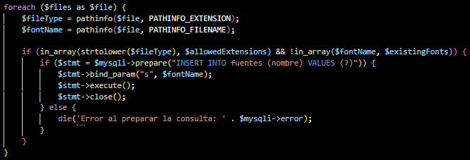

**Verificación y comparación: Para cada archivo en el directorio:**

**Se obtiene la extensión y el nombre del archivo (sin la extensión).**

**Se verifica si la extensión es válida y si la fuente no está ya en la base de datos.**

**Inserción en la base de datos: Si ambas condiciones se cumplen, se prepara y ejecuta una consulta SQL para insertar el nombre de la fuente en la tabla fuentes. Si ocurre un error al preparar la consulta, el script se detiene y muestra un mensaje de error.**

**9.2.8.5.-** **Obtención y devolución de la lista completa de fuentes**

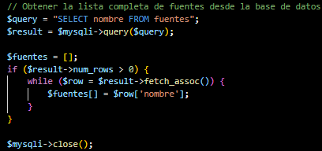

**Consulta de fuentes: Se ejecuta una nueva consulta para obtener la lista completa de fuentes en la base de datos después de haber sincronizado con el directorio.**

**Almacenamiento en array: Se almacena la lista completa de nombres de fuentes en el array $fuentes.**

**Cierre de la conexión: Se cierra la conexión con la base de datos.**

**9.2.8.5.-** **Devolución de la lista en formato JSON**

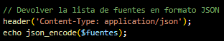

**Configuración del encabezado: Se establece el tipo de contenido de la respuesta como application/json para indicar que se está devolviendo un JSON.**

**Conversión a JSON: El array $fuentes se convierte a formato JSON y se envía como respuesta.**

**10.- MENU(Index)**

**10.1.- CAPTURA DE PANTALLA Y CONTENIDO**

**10.1.1.- Pantallazo funcionamiento boton modificar logo**

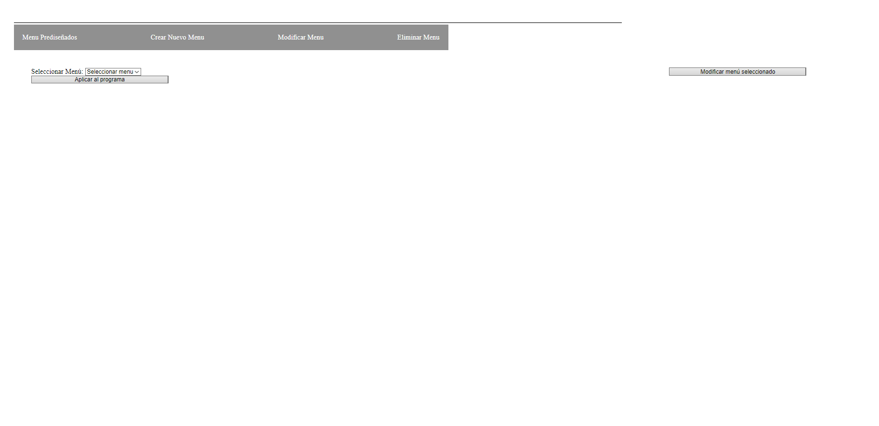

**10.1.2.- Pantallazo de ejemplo funcionando**

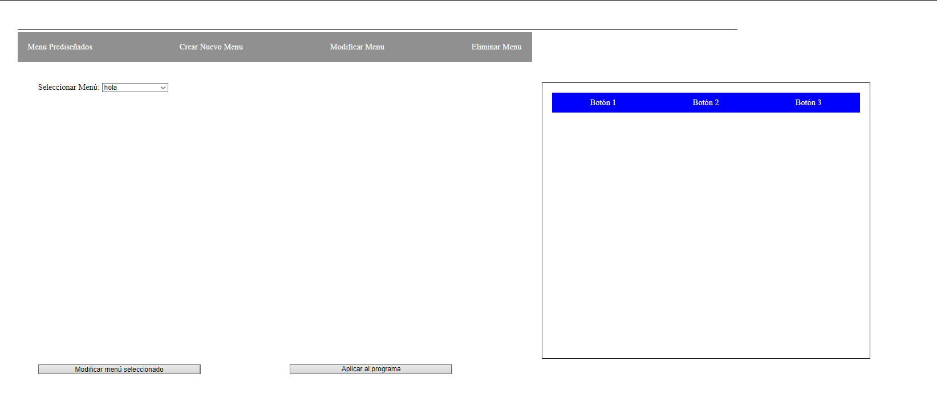

**10.2.- CODIGO**

**10.2.1.- Código /php/menú/menú.php**

**10.2.1.1.-Verificación y Asignación del Parámetro page**



**Esta línea de código verifica si existe un parámetro page en la URL. Si el parámetro está presente, su valor se asigna a la variable $page. Si no, se asigna el valor 'prediseñado' como valor predeterminado. Esto asegura que siempre haya un valor para $page.**

**10.2.1.2.-** **Selección del Archivo PHP Basado en page**

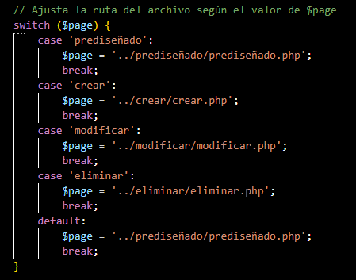

**Dependiendo del valor de $page, el switch selecciona cuál archivo PHP incluir en la página. Por ejemplo, si $page es 'crear', se asigna la ruta ../crear/crear.php a la variable $page. Si el valor de $page no coincide con ninguno de los casos, se asigna por defecto '../prediseñado/prediseñado.php'**

**10.2.1.3.-** **Menú de Navegación**

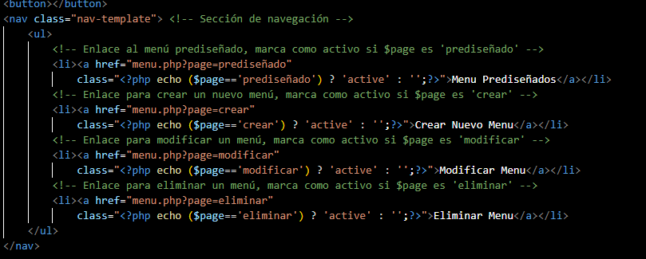

**El menú de navegación se compone de una lista de enlaces (<ul> y <li>).**

**Cada enlace (<a>) lleva a menu.php?page=..., donde el valor de page define qué sección se cargará.**

**La clase active se agrega al enlace correspondiente dependiendo del valor de $page, lo que permite destacar visualmente la opción seleccionada.**

**10.2.1.4.-** **Inclusión del Archivo PHP Seleccionado**

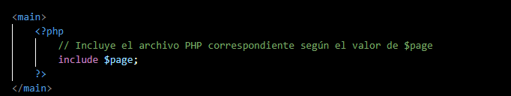

**El archivo PHP seleccionado basado en el valor de $page se incluye en esta sección principal (<main>), cargando el contenido específico para la opción seleccionada por el usuario en el menú de navegación**

**10.2.2.- Código /js/menú/menú.js**

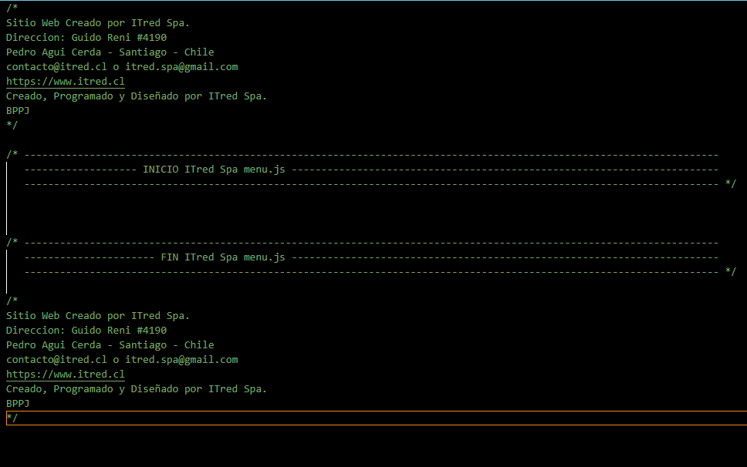

**Por ahora menú.js se mantiene sin código dentro quedo creado por si en un futuro es necesario usar lo**

**10.2.3.- Código /css/menu/menu.css**

**10.2.3.1.-** **Estilos Generales**

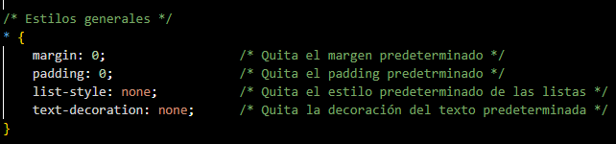

**Se aplican reglas generales a todos los elementos (*):**

**margin: 0;: Elimina los márgenes predeterminados.**

**padding: 0;: Elimina el relleno predeterminado.**

**list-style: none;: Quita el estilo de lista (como viñetas) de todos los elementos de lista (<ul>, <li>).**

**text-decoration: none;: Elimina la decoración del texto (como el subrayado de los enlaces).**

**10.2.3.2.-** **Estilos del Cuerpo (body)**

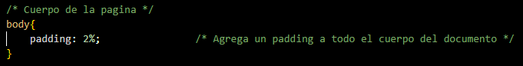

**Aplica un relleno (espacio interior) del 2% alrededor de todo el contenido del cuerpo del documento (<body>**

**10.2.3.3.-** **Estilos del Menú de Navegación (.nav-template)**

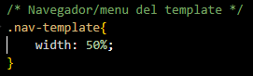

**El menú de navegación (.nav-template) ocupa el 50% del ancho de su contenedor padre.**

**10.2.3.4.-** **Estilos para la Lista del Menú de Navegación (.nav-template ul)**

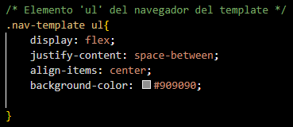

**display: flex;: Aplica un diseño de caja flexible a la lista (<ul>), permitiendo distribuir los elementos de manera flexible.**

**justify-content: space-between;: Distribuye los elementos hijos (los elementos de la lista <li>) a lo largo del eje horizontal con el mayor espacio posible entre ellos.**

**align-items: center;: Alinea verticalmente los elementos hijos en el centro del contenedor.**

**background-color: #909090;: Establece un color de fondo gris (#909090) para la lista.**

**10.2.3.5.-** **Estilos para los Elementos de la Lista (.nav-template ul li)**

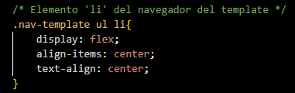

**display: flex;: Aplica un diseño de caja flexible a cada elemento de la lista (<li>).**

**align-items: center;: Alinea verticalmente el contenido de cada elemento en el centro.**

**text-align: center;: Centra el texto dentro de cada elemento de la lista.**

**10.2.3.6.-** **Estilos para los Enlaces del Menú (.nav-template ul li a)**

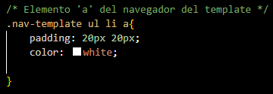

**padding: 20px 20px;: Agrega un relleno de 20 píxeles alrededor del texto del enlace.**

**color: white;: Establece el color del texto del enlace como blanco.**

**10.2.3.7.-** **Estilo para el Enlace Activo (.nav-template ul li a.active)**

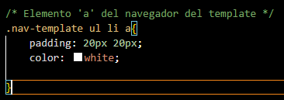

**background-color: #5d5d5d;: Cambia el color de fondo a un tono gris más oscuro (#5d5d5d) para el enlace que está activo o seleccionado, destacándolo visualmente.**

**10.2.3.8.-** **Media Queries (Consultas de Medios) para Diseño Responsivo**

**Para Pantallas con Ancho Máximo de 980px**

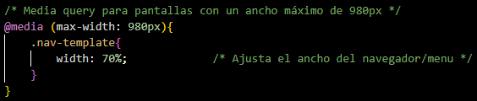

**Si la pantalla tiene un ancho máximo de 980 píxeles, el menú de navegación (.nav-template) se ajusta para ocupar el 70% del ancho disponible.**

**Para Pantallas con Ancho Máximo de 780px**

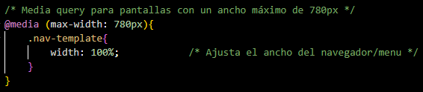

**Si la pantalla tiene un ancho máximo de 780 píxeles, el menú de navegación se expande para ocupar el 100% del ancho disponible.**

**Para Pantallas con Ancho Máximo de 480px**

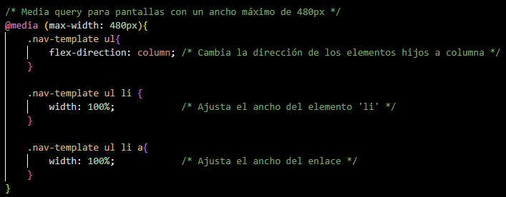

**flex-direction: column;: Cambia la dirección de los elementos de la lista (<li>) de horizontal a vertical (columna).**

**width: 100%;: Los elementos de la lista (<li>) y los enlaces (<a>) se expanden para ocupar el 100% del ancho disponible.**

**11.- MODIFICAR**

**11.1.- CAPTURA DE PANTALLA Y CONTENIDO**

**11.1.1.- Pantallazo funcionamiento MODIFICAR**

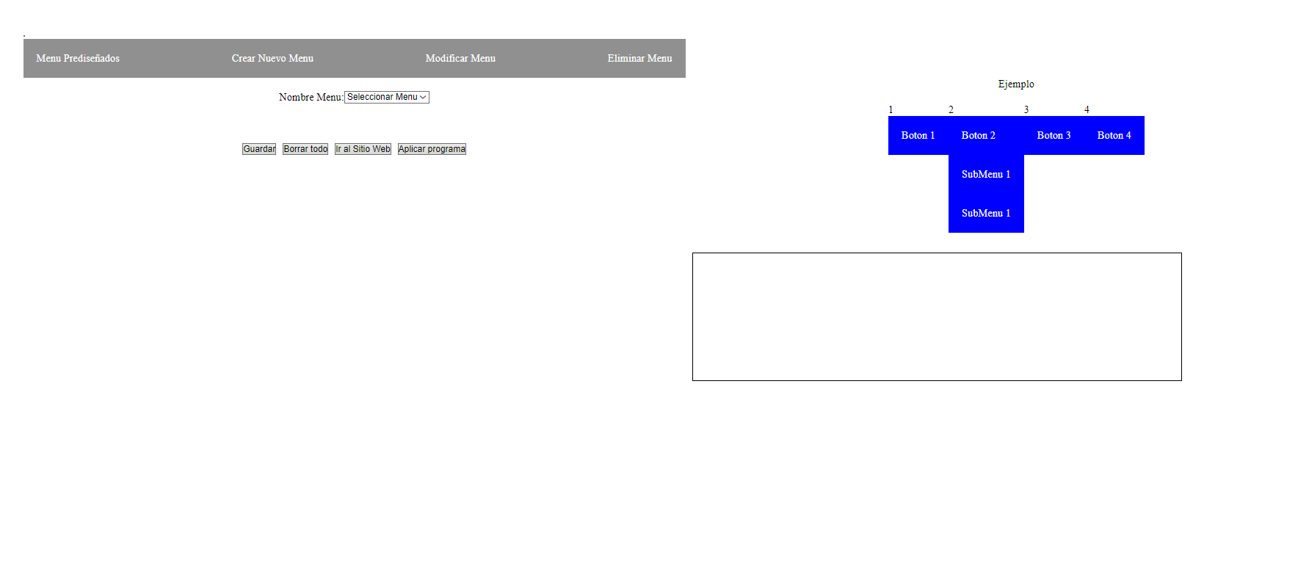

.

**11.1.2.- Pantallazo de ejemplo funcionando**

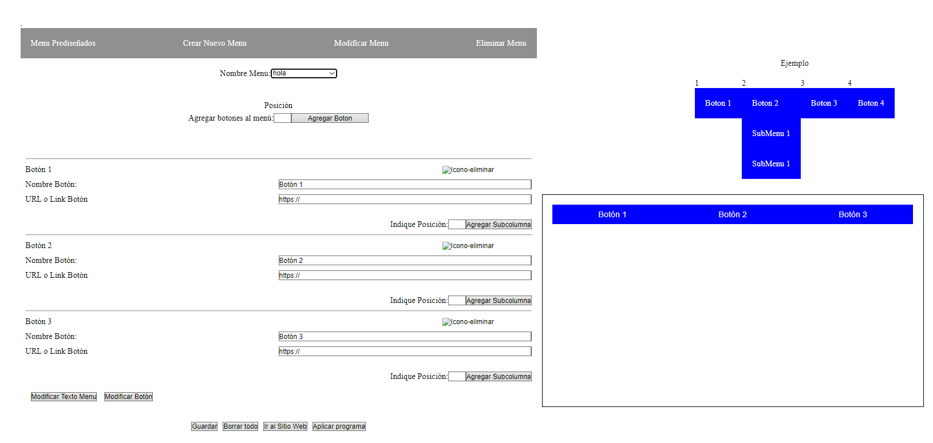

**11.2.- CODIGO**

**11.2.1.- Código /php/modificar/modificar.php**

**11.2.1.1.-** **Conexión a la base de datos**

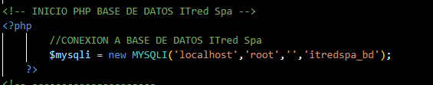

**Se establece una conexión a la base de datos itredspa_bd en localhost, usando el usuario root y sin contraseña.**

**11.2.1.2.-** **Interfaz del usuario HTML**

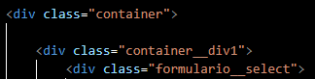

**Aquí comienza la interfaz gráfica que contiene los elementos de formulario y selectores que interactúan con la base de datos.**

**11.2.1.3.-** **Consulta a la base de datos y generación de JSON**

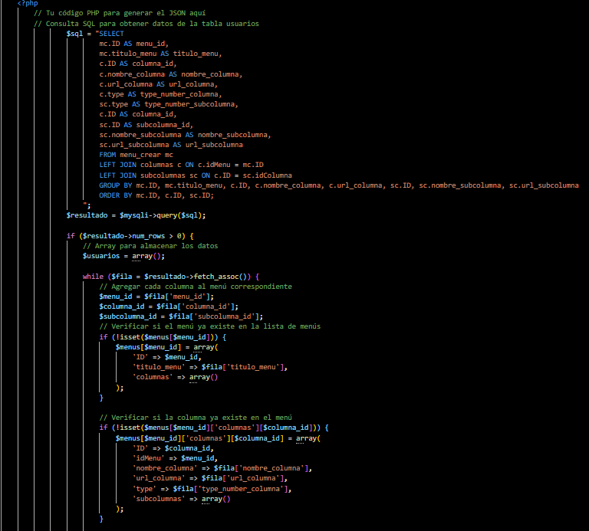

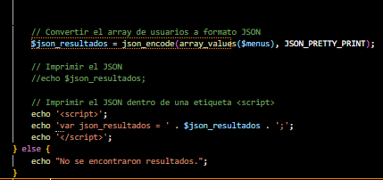

**Se realiza una consulta SQL para obtener datos de las tablas menu_crear, columnas, y subcolumnas.**

**Se construye un array $menus para estructurar los datos en un formato jerárquico que incluye menús, columnas y subcolumnas.**

**Los datos se codifican a formato JSON y se asignan a una variable JavaScript json_resultados que se utilizará en la parte de la interfaz.**

**11.2.1.4.-** **Generación de un selector dinámico**

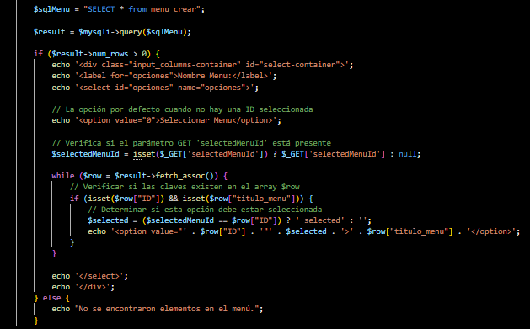

**Se realiza otra consulta SQL para obtener todos los menús.**

**Los menús se muestran en un <select> donde el usuario puede elegir un menú.**

**Si se pasa un parámetro selectedMenuId en la URL, ese menú se mostrará seleccionado por defecto.**

**11.2.1.5.-** **Interacción con el selecto**

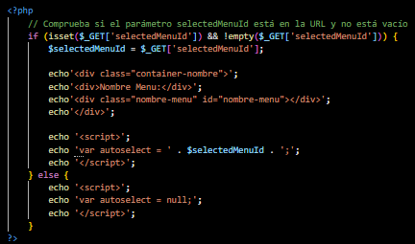

**Si hay un selectedMenuId en la URL, se utiliza para mostrar información adicional del menú seleccionado.**

**Se asigna este valor a la variable autoselect en JavaScript.**

**11.2.1.6.-** **Formulario para agregar botones y modificar el menú**

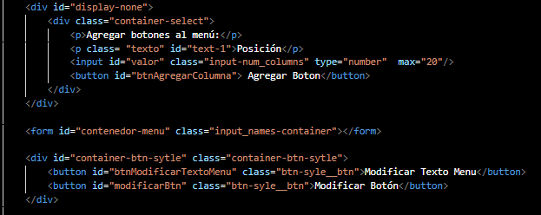

**Esta sección del código HTML proporciona la interfaz para agregar y modificar botones en el menú.**

**Incluye campos de entrada para la posición del botón y botones para agregar columnas o modificar el menú.**

**11.2.1.7.-** **Menú de modificación de botones**

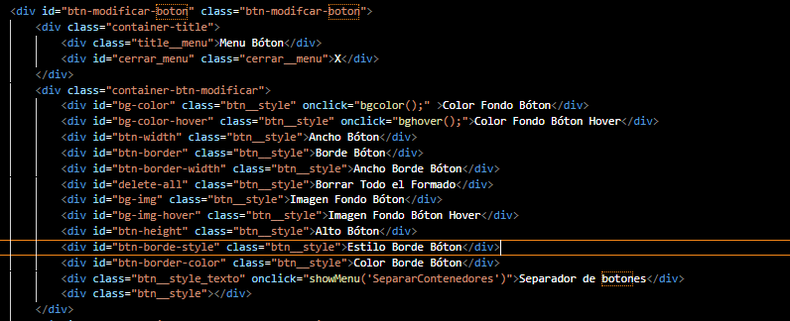

**Aquí se encuentra la interfaz para personalizar el estilo de los botones en el menú, como el color, ancho, alto, y borde.**

**Cada opción llama a una función JavaScript para aplicar el cambio correspondiente.**

**11.2.1.8.-Botones de guardado , eliminar , ir al sitio web y vista ejemplo del menú**

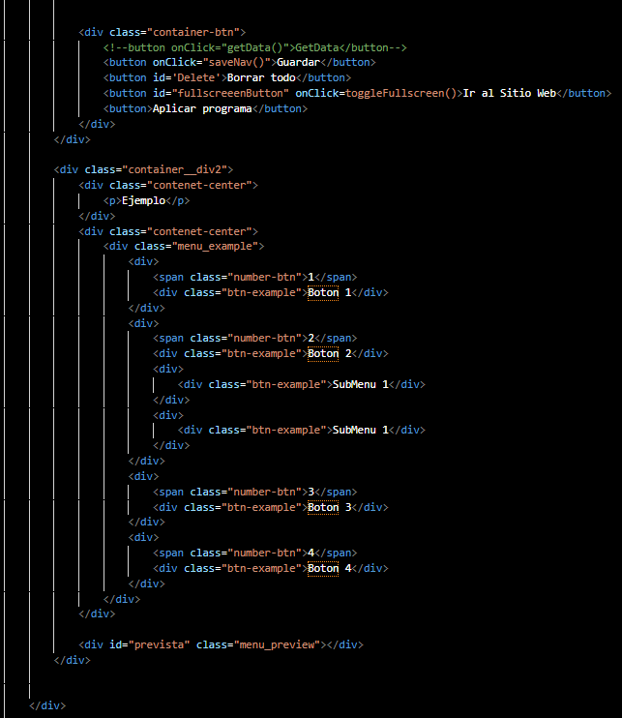

**11.2.1.9.- Verificación del Método de Solicitud**



**Asegurarse de que el código solo se ejecute cuando se reciba una solicitud HTTP POST. Esto es importante porque el código está destinado a procesar datos enviados a través de POST, no de GET u otros métodos HTTP.**

**11.2.1.10.-** **Obtención y Decodificación de Datos**



**Leer el contenido de la solicitud POST, que se espera que esté en formato JSON, y decodificarlo en un array PHP. php://input es un flujo que permite leer los datos de entrada sin procesar.**

**11.2.1.11.-** **Preparación de Datos para la Base de Datos**

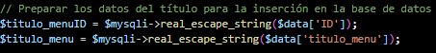

**Escapar los datos recibidos para evitar inyecciones SQL y garantizar que sean seguros para usarse en consultas SQL. real_escape_string se utiliza para sanitizar los datos.**

**11.2.1.12.-** **Verificación de Existencia del Menú**

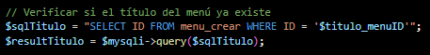

**Consultar la base de datos para verificar si el menú con el ID especificado ya existe.**

**11.2.1.13.-** **Actualización del Menú**

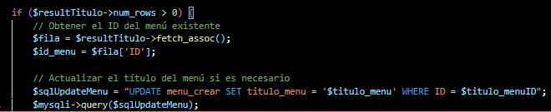

**Si el menú ya existe, se actualiza su título. fetch_assoc() se utiliza para obtener los datos de la fila resultante de la consulta.**

**11.2.1.14.-** **Obtención de Columnas Existentes**

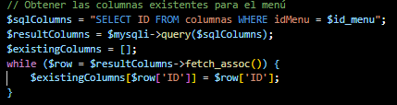

**Obtener todas las columnas existentes para el menú y almacenarlas en un array $existingColumns. Esto se usa para determinar qué columnas están presentes en la base de datos y cuáles deben ser actualizadas o eliminadas.**

**11.2.1.15.-** **Manejo de Columnas**

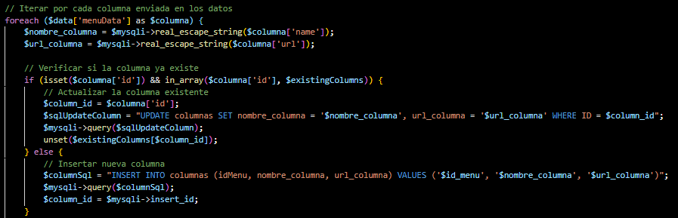

**Iterar sobre cada columna enviada en los datos y realizar una de las siguientes acciones:**

**Actualizar: Si la columna ya existe, se actualizan sus datos.**

**Insertar: Si la columna no existe, se inserta como nueva. insert_id obtiene el ID de la columna recién insertada.**

**11.2.1.16.-Manejo de Subcolumnas**

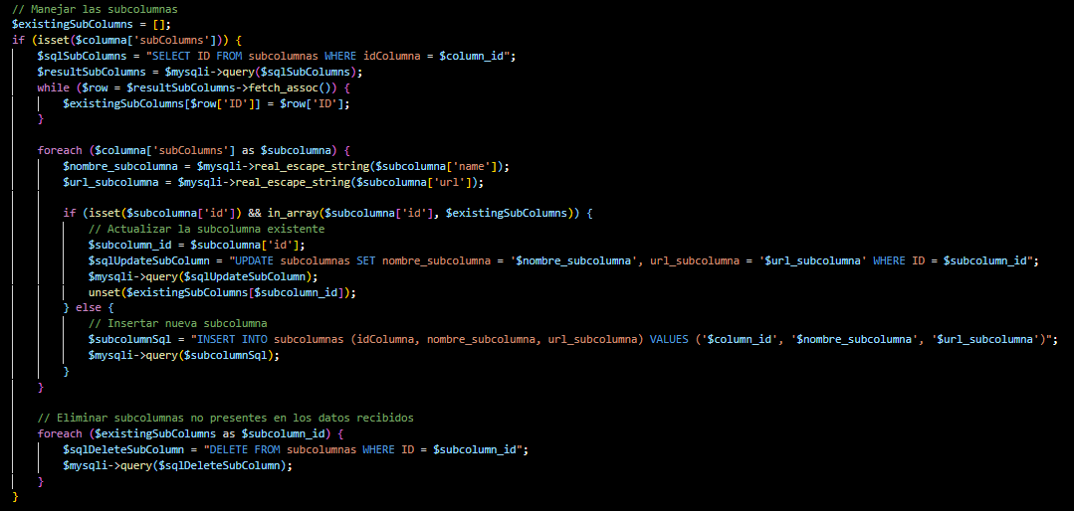

**Manejar las subcolumnas asociadas a cada columna:**

**Actualizar: Si una subcolumna ya existe, se actualizan sus datos.**

**Insertar: Si no existe, se inserta una nueva subcolumna.**

**Eliminar: Subcolumnas que no están presentes en los datos recibidos se eliminan de la base de datos.**

**11.2.1.17.- Eliminación de Columnas No Presentes**

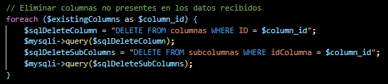

**Eliminar columnas que ya no están presentes en los datos recibidos, así como sus subcolumnas asociadas.**

**11.2.1.18.-** **Respuesta HTTP**

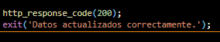

**Enviar una respuesta HTTP 200 (éxito) al cliente, indicando que los datos se han actualizado correctamente. La función exit detiene la ejecución del script**

**11.2.1.19.-Cierre de la conexión a la base de datos**

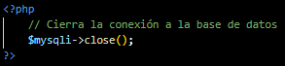

**11.2.2.- Código /js/modificar/modificar.js**

**11.2.2.1.-** **Función SepararContenedores**

**La función SepararContenedores es una función en JavaScript diseñada para configurar y aplicar márgenes a elementos de un menú. Toma un parámetro contenedor que representa el contenedor HTML donde se colocarán los controles de la interfaz. A continuación, se explicara su funcionamiento paso a paso:**

**Obtención del Título Seleccionado:**



**Se obtiene el elemento con la clase .seleccionado_titulo**

**Asignación del Contenedor y Limpieza de Contenido:**



**Se asigna el contenedor pasado como argumento a una variable local seleccionado__contenedor. Luego, se limpia cualquier contenido previo que tenga el contenedor para prepararlo para los nuevos elementos que se agregarán.**

**Creación de Elementos para la Selección del Botón:**



**Se crea un div con el texto "Seleccionar botón:" y un menú desplegable (select) para que el usuario seleccione uno de los botones disponibles. Se agrega una opción predeterminada "Seleccione un botón" que estará deshabilitada y seleccionada por defecto.**

**Población del Menú Desplegable con Botones Disponibles:**



**Se obtienen todos los elementos con la clase .menu_anchor (los botones del menú) y se crea una opción para cada uno en el menú desplegable. Cada opción muestra el texto del botón y usa su índice como valor.**

**Creación y Configuración de Campos para los Márgenes:**



**Se crea un contenedor (inputMarginContainer) para los campos de márgenes y se oculta inicialmente. Luego, se crean inputs de tipo número para cada margen (izquierda, derecha, arriba, abajo), cada uno con un valor mínimo de 0 y un valor inicial de 0.**

**Creación de Botones para Quitar Cambios y Aplicar a Todos los Botones:**



**Se crean dos botones dentro de contenedores: uno para "Quitar Cambios" y otro para "Aplicar a Todos". Ambos botones están ocultos inicialmente.**

**Mostrar el Contenedor de Márgenes y Botones cuando se Selecciona un Botón:**



**Se agrega un evento change al menú desplegable. Cuando el usuario selecciona un botón, se muestran los campos de márgenes y los botones de "Quitar Cambios" y "Aplicar a Todos".**

**Aplicar Márgenes Automáticamente cuando se Modifican los Valores:**



**La función applyMargins aplica los márgenes seleccionados al botón actualmente seleccionado. Cada campo de margen tiene un evento input que ejecuta esta función cada vez que se cambia su valor.**

**Quitar Cambios de Márgenes para Todos los Botones:**



**Cuando se hace clic en el botón "Quitar Cambios", se eliminan todos los márgenes aplicados a todos los botones, restableciéndolos a su estado original.**

**Aplicar Márgenes a Todos los Botones:**



**Cuando se hace clic en "Aplicar a Todos", los márgenes actuales se aplican a todos los botones en lugar de solo al botón seleccionado.**

**Actualización del Título Seleccionado:**



**Finalmente, se actualiza el texto del título para reflejar que se está configurando la "Configuración de Márgenes del Botón Seleccionado".**

**11.2.2.2.-Función bghover**

**Selección del Contenedor:**



**La función comienza seleccionando un contenedor dentro de MenuSeleccionado que tiene la clase seleccionado__contenedor. Luego, limpia cualquier contenido existente en este contenedor.**

**Obtención de Colores Hover:**



**Se obtienen los valores de las variables CSS --menu-hover-color1 y --menu-hover-color2, que representan los colores de fondo actuales para el hover.**

**Conversión de RGB a Hexadecimal:**



**Los colores obtenidos, que están en formato RGB, se convierten a formato hexadecimal usando la función auxiliar rgbToHex.**

**Creación de Elementos HTML:**



**Se crean dos div que contendrán los controles para cambiar los colores. Cada div incluye una etiqueta (divHover1 o divHover2) que indica qué color se está cambiando y un input de tipo color que permite al usuario seleccionar un nuevo color.**

**Añadir Eventos de cambio:**



**Se añaden event listeners a los inputs para que, cuando el usuario seleccione un nuevo color, se actualicen las variables CSS correspondientes (--menu-hover-color1 y --menu-hover-color2).**

**Actualización del Título y Visualización:**



**Finalmente, se actualiza el título del menú a "Color Fondo Botón Hover" y se muestra el menú.**

**11.2.2.3.-Función bgcolor**

**La función bgcolor tiene como objetivo permitir al usuario cambiar el color de fondo de los elementos con la clase menu_anchor a través de un selector de color en una interfaz de usuario. A continuación se explicara a detalle la función.**

**Obtención del Título:**



**Esta línea busca y guarda una referencia al elemento que tiene la clase seleccionado_titulo dentro de MenuSeleccionado. Este elemento se usará para actualizar el título de la sección que muestra las opciones de cambio de color.**

**Obtención del Contenedor:**



**Se obtiene una referencia al contenedor donde se añadirán los elementos de la interfaz, como el input de color y el texto, para cambiar el color de fondo.**

**Selección del Elemento menu_anchor:**



**Se selecciona el primer elemento en la página que tiene la clase menu_anchor, que es el elemento cuyo color de fondo se va a cambiar.**

**Limpieza del Contenedor:**



**Antes de agregar nuevos elementos al contenedor, se limpia su contenido para evitar duplicaciones si la función se llama varias veces.**

**Obtención y Conversión del Color:**



**Se obtiene el color de fondo actual del elemento menu_anchor usando getComputedStyle. Luego, se convierte este color de formato RGB a formato hexadecimal para que pueda ser usado como valor en un input de tipo color.**

**Creación de Elementos de la Interfaz:**



**Se crea un div para mostrar el texto "Cambiar Color:". También se crea un input de tipo color que permite al usuario seleccionar un nuevo color. El valor del input se inicializa con el color hexadecimal actual del fondo.**

**Añadir Elementos al Contenedor:**



**El texto "Cambiar Color:" y el input de color se añaden al contenedor seleccionado__contenedor para que aparezcan en la interfaz.**

**Agregar Evento para Cambiar el Color:**



**Se agrega un listener al input de color que se activa cada vez que el usuario selecciona un nuevo color. Este evento actualiza la variable CSS --menu-bg-color con el nuevo color seleccionado, cambiando el color de fondo en tiempo real.**

**Actualizar el Título y Mostrar el Menú:**



**Finalmente, se actualiza el texto del título para que indique que se está cambiando el color de fondo del botón. También se asegura de que el contenedor MenuSeleccionado se muestre en la página, haciendo visible la interfaz de cambio de color.**

**11.2.2.4.-Función rgbToHex**

**Esta función convierte un color en formato RGB (como rgb(255, 0, 0)) a su equivalente en formato hexadecimal (como #FF0000).**

**Extracción de Valores RGB:**



**Se utiliza una expresión regular para extraer los valores numéricos de rojo, verde y azul.**

**Conversión a Hexadecimal:**



**Cada valor de RGB se convierte a su formato hexadecimal, asegurando que tenga al menos dos dígitos, y luego se une para formar el código hexadecimal completo.**

**11.2.2.5.-Funcion makeElementDraggable**

**La función makeElementDraggable permite hacer que un elemento HTML específico sea "arrastrable" (es decir, que el usuario pueda hacer clic y arrastrar el elemento a diferentes posiciones en la ventana del navegador). A continuación, se explicara el código:**

**Obtención del Elemento:**



**La función toma un parámetro elementId, que es el ID del elemento que se desea hacer arrastrable. Se usa document.getElementById para obtener una referencia a este elemento y almacenarla en la variable draggableElement.**

**Variables para el Manejo del Arrastre:**



**Estas variables ayudan a controlar el arrastre del elemento:**

**offsetX y offsetY almacenan la diferencia entre la posición del ratón y la posición inicial del elemento cuando se comienza a arrastrar.**

**initialX y initialY almacenan la posición inicial del elemento.**

**isDragging es un indicador booleano que indica si el elemento está siendo arrastrado actualmente.**

**Función onMouseMove:**



**Esta función se ejecuta cada vez que el ratón se mueve mientras se está arrastrando el elemento.**

**Cálculo de la nueva posición:**

**newLeft y newTop calculan la nueva posición del elemento basado en la posición actual del ratón (e.clientX y e.clientY) y los offsets.**

**Restricciones:**

**Se impone una restricción para que el elemento no se salga de la ventana del navegador horizontalmente.**

**Se impide que el elemento se mueva hacia arriba más allá del borde superior de la ventana.**

**Actualizar la posición:**

**La posición del elemento se actualiza en el DOM usando style.left y style.top.**

**Función onMouseUp:**



**Este listener se activa cuando el usuario hace clic (mousedown) en el elemento.**

**Inicio del arrastre:**

**Se establece isDragging en true.**

**Se calculan y almacenan las posiciones iniciales y los offsets.**

**Se cambia el cursor a "move" para indicar visualmente que el usuario está arrastrando algo.**

**Se añaden los listeners para mousemove y mouseup para controlar el arrastre y su finalización.**

**Listener para mousedown:**



**Este listener se activa cuando el usuario hace clic (mousedown) en el elemento.**

**Inicio del arrastre:**

**Se establece isDragging en true.**

**Se calculan y almacenan las posiciones iniciales y los offsets.**

**Se cambia el cursor a "move" para indicar visualmente que el usuario está arrastrando algo.**

**Se añaden los listeners para mousemove y mouseup para controlar el arrastre y su finalización.**

**11.2.2.6.-funcionamiento del elemento DropDownList**

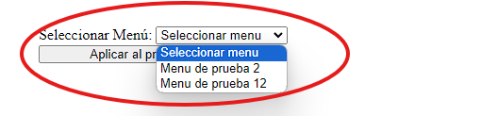

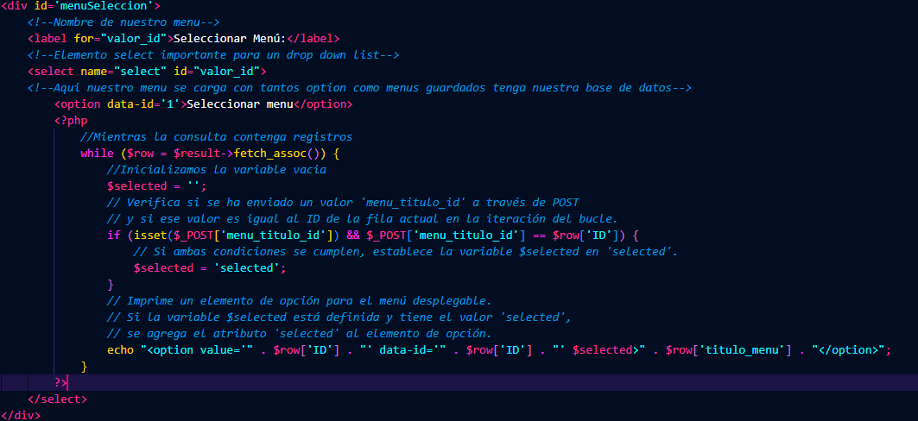

**11.2.2.7.-Explicación del despliegue del código con html y php.**

**El div con el id menuSeleccion define un contenedor para el menú desplegable. Dentro de este contenedor, encontramos:**

**Un label que explica el propósito del menú.**

**Un elemento select que crea nuestro menú desplegable, con la opción predeterminada "Seleccionar menú", la cual nos indica que debemos elegir un menú.**

**Luego, procedemos a la sección de PHP para generar dinámicamente las opciones del menú desplegable:**

**Utilizamos un bucle while para recorrer cada fila de datos obtenida de la base de datos.**

**Inicializamos una variable $selected que utilizaremos para marcar una opción como seleccionada en el menú desplegable.**

**Verificamos si se ha enviado un valor menu_titulo_id a través de POST y si coincide con el ID del menú actual en la iteración del bucle.**

**Finalmente, mediante un echo, imprimimos una opción del menú desplegable. El valor y el ID se establecen en los valores de la fila actual de la base de datos. Si la opción debe estar seleccionada, agregamos el atributo selected.**

**11.2.2.8.-Funcionamiento para obtener menú de la base de datos.**

**Inicialización de array encargada de almacenar el menú obtenido.**

**Al inicio se inicializa una variable global “Menu” como un array vació. Se usará para almacenar la estructura del menú que se generará.**

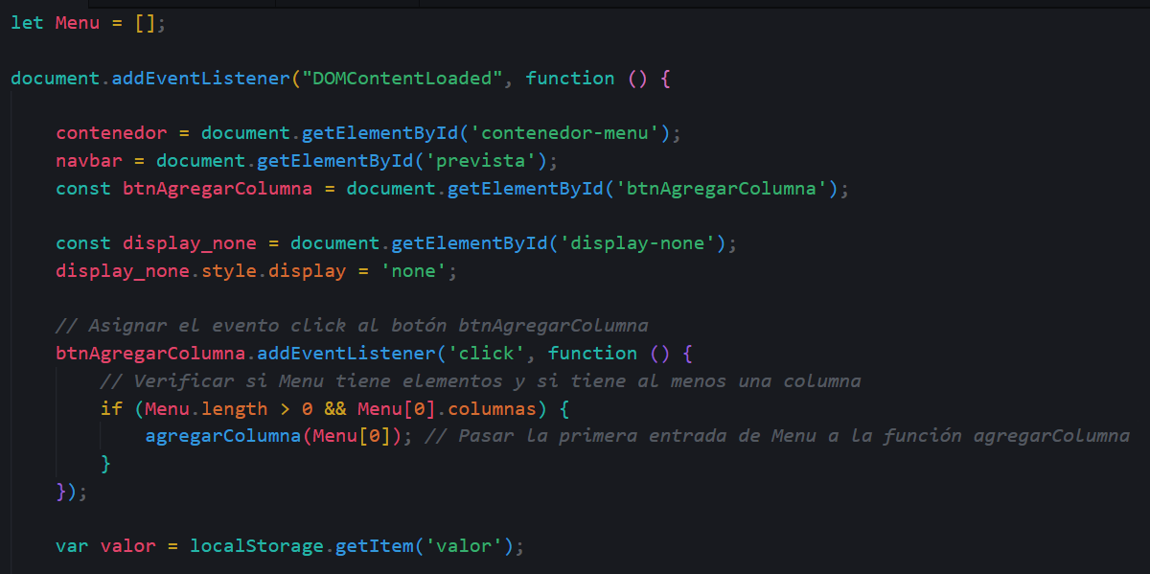

**Disposición de elemento al entrar al modificar.**

**Luego se agrega un evento que se ejecuta cuando todo el contenido del DOM esté completamente cargando.**

**Una vez cargado se obtiene el contenedor del formulario del menú y el contenedor de la previsualización del menú. También se obtiene el botón de agregar columnas, el cual esta oculta por defecto.**



**Se toma el ID ‘valor’ que es el input para añadir más botones por posición al menú para verificar que no sean números negativos ni mayores a 20.**

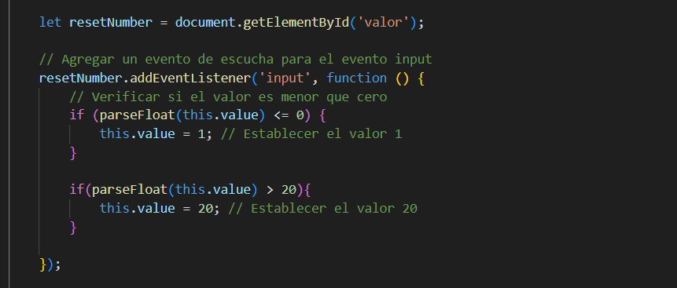

**11.2.2.9.-Obtención de id del menú**

**Luego se recupera el valor almacenado en el local storage, el cual tiene el id del menú entregado por el dropdown. Adicionalmente, se agrega un evento que se ejecuta cuando el dropdown cambie de valor para obtener el id del dropwdon y guardar el resultado de la consulta en la variable resultado.**

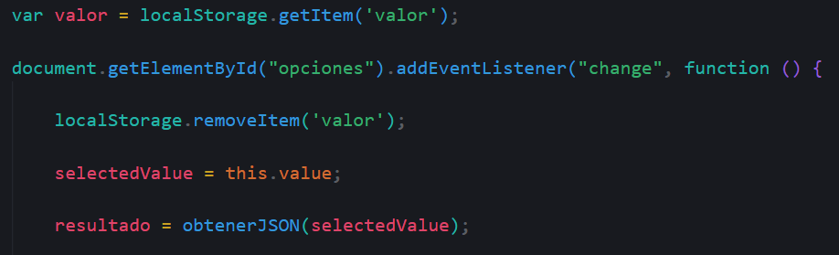

**11.2.2.10.-Obtención del JSON de PHP hacia JS.**

**Esta función se encarga de buscar los datos obtenidos por el PHP y los filtra por el valor seleccionado en el combobox y retorna el json filtrado.**

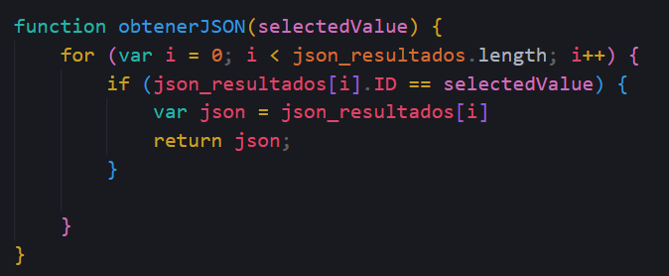

**11.2.2.11.-Consulta SQL para obtener datos del menú.**

**Esta consulta se encarga de obtener los datos del menú buscado por ID y lo almacena la variable resultada.**

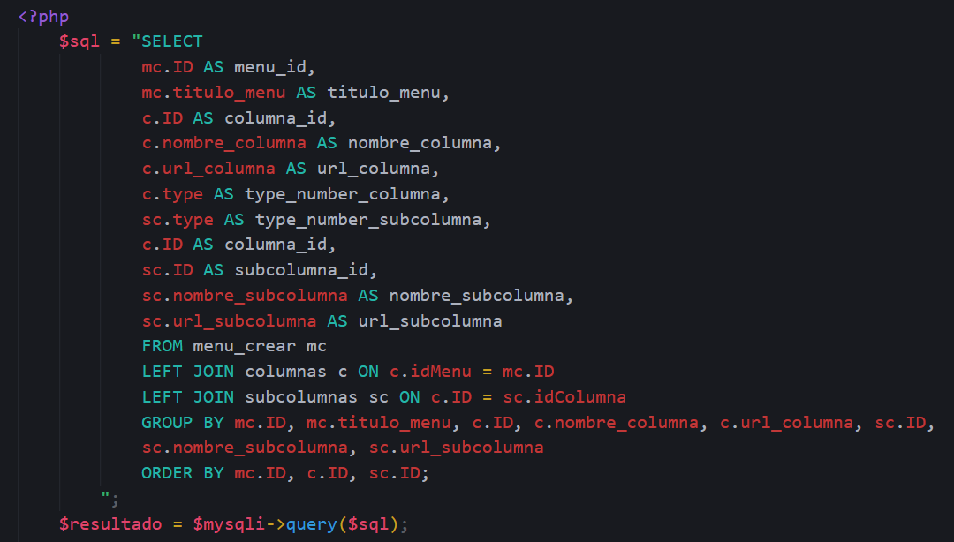

**Si encuentra un resultado, se recorre los resultados para almacenar todos los datos del menú. Primero busca el id del primer menú, seguido del id de la primera columna y el id de la primera subcolumna. Finalmente se verifica si el menú ya existe en la lista de menus.**

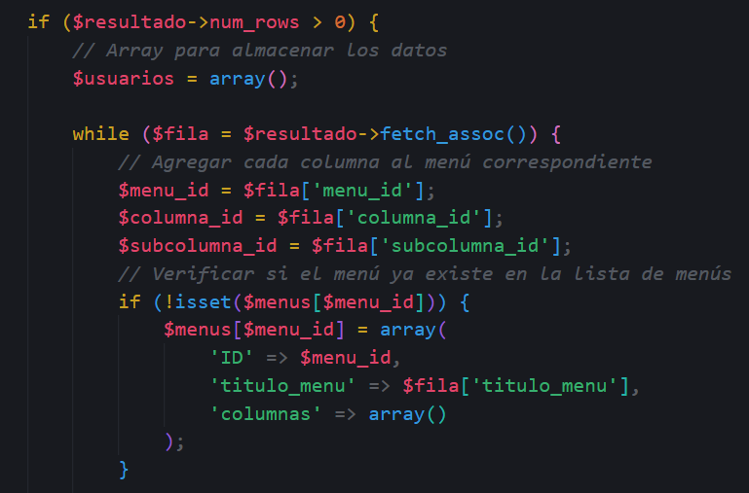

**Se continua con las columnas para organizar los datos en una estructura jerárquica y se procesan los resultados.**

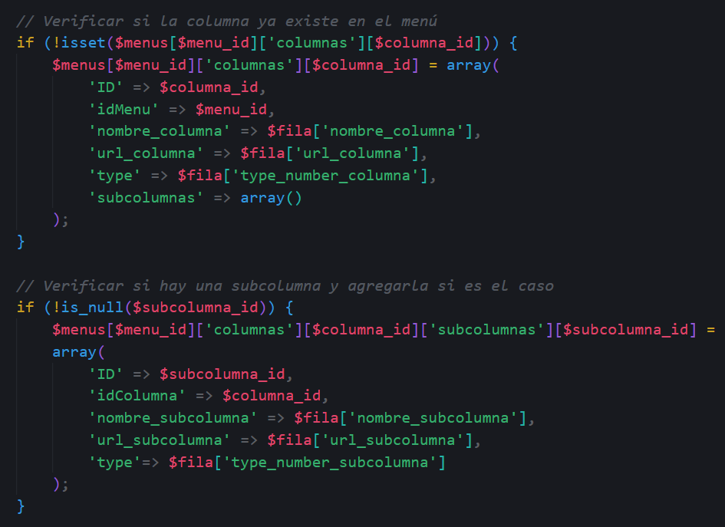

**Finalmente, se guardan los datos procesados en formato JSON en una variable, la cual se imprime en un script para poder acceder a los datos como se muestra en el punto anterior.**

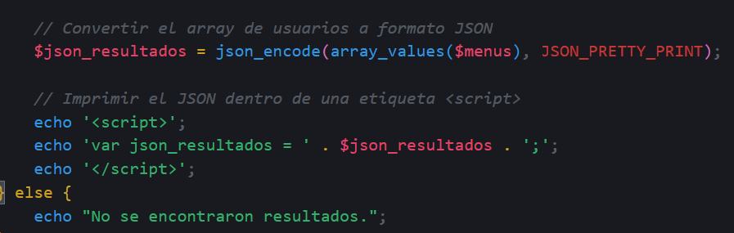

**11.2.2.12.-Procesamiento de datos del menú en JS.**

**Una vez obtenido el resultado, si se encuentra un resultado valido, se mostrará con un display block el contenedor que tiene el botón para agregar botones al menú.**

**Luego se inicializa la variable columnas, que almacena la información de las columnas y la variable DataColumna, que se encargará de procesar los datos de columnas.**

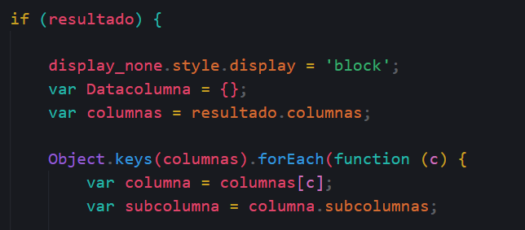

**Se recorre todas las columnas y guarda la información de la columna y de subcolumnas en caso de que se encuentre.**

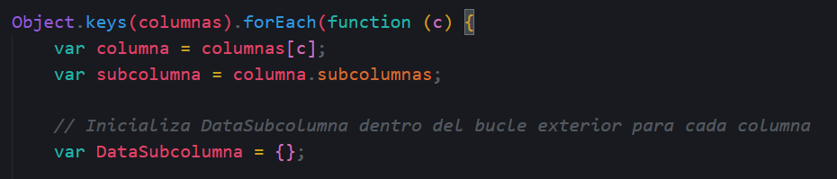

**Si encuentra una subcolumna, procesará los datos para guardarlos en la variable DataSubcolumna**

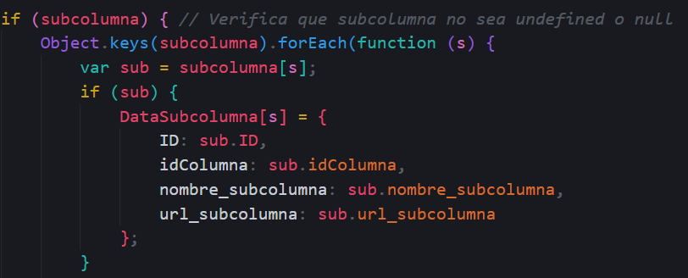

**Se procesan los datos de columna agregando los datos procesados de subcolumna y se guardan en la variable Datacolumna**

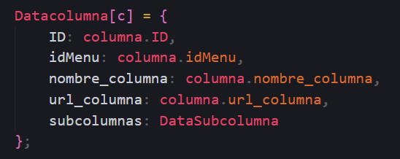

**Por último, se procesa los datos del Menu, la cual tiene los datos del menú incluido los datos de columnas seguido de los de subcolumna.**

**En caso de no encontrar resultado, se ocultará el botón para agregar botones.**

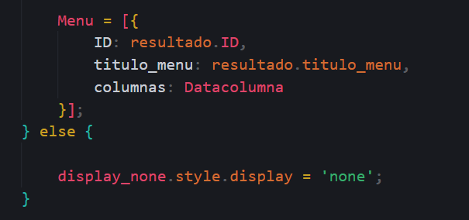

**Una vez procesados los datos, se formateará cualquier elemento que se encuentre dentro del contenedor del formulario del menú y del previsualizar. Y ejecutará la función para crear el formulario y la previsualización del menú obtenido.**

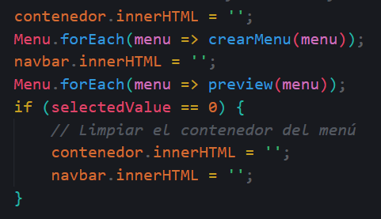

**11.2.2.13.-Actualización de Id’s.**

**La función recibe como parámetro los datos del menú e inicializa con el objeto nuevasColumnas, que almacenará las columnas con sus nuevos identificadores y se define un contador para los nuevos ids de las columnas.**

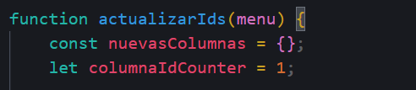

**Se itera utilizando “Object.entries” para obtener un array de pares (Key y value) de las columnas del menú. Adicionalmente se inicializa un nuevo objeto “nuevasSubcolumnas “para almacenar las subcolumnas con sus nuevas identificaciones, y se define un contador para los nuevos IDs de las subcolumnas.**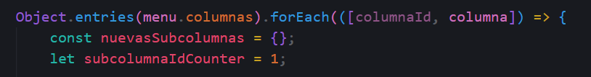

**Se itera nuevamente sobre las subcolumnas de la columnas actual. Dentro de cada iteración, cada subcolumna se asigna a “nuevaSubcolumna” con un nuevo ID, incrementado por “subcolumnaIdCounter”.**

**Luego, una vez que todas las subcolumnas han recibido nuevos IDs, se asigna el objeto “nuevaSubcolumnas” a la propiedad “subcolumnas” de la columna actual.**

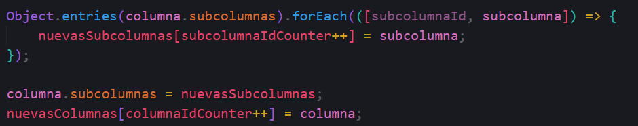

**11.2.2.14.-Creación del formulario del menú.**

**Primero se ejecuta la función encargada de actualizar los ids del formulario (Ver punto anterior**

**11.2.2.15.-Actualizar los IDS**

**Una vez actualizados los IDs, se crea la variable menuDiv que contiene el contenedor del formulario y se agrega la clase CSS.**

**Luego se crea el label para el título del menú.**

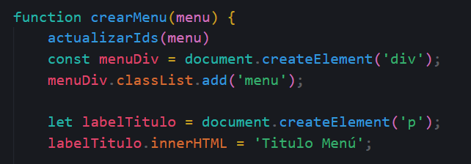

**Continuamos creando el elemento input encargado de traer y actualizar el valor del input con el valor traído por la base de datos. Además de asignar el id, el nombre y la clase CSS.**

**Se agrega el label y el input del título al contenedor del formulario.**

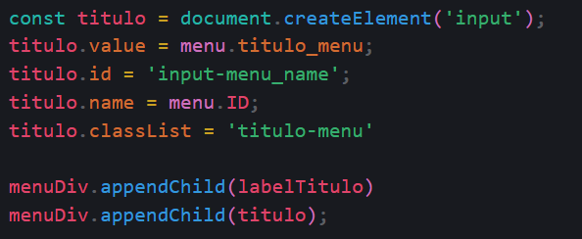

**Se crea el contenedor de los campos de las columnas y se agrega la clase CSS.**

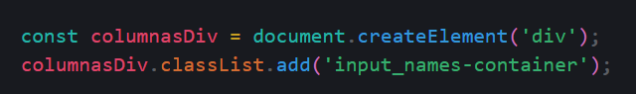

**Se itera por cada objeto columna que se encuentre en “menu”, Se crea un contenedor de columna y se agrega la clase CSS. Además, se agrega un hr para separar columnas.**

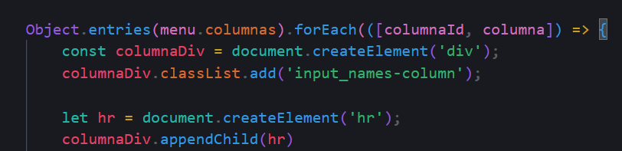

**Se crea el label del botón y se asigna el nombre “Botón ID” y se agrega al contenedor de columnas.**

**Se crea también el label del nombre de la columna y se asigna “Nombre Botón:” y se agrega al contendor de columnas.**

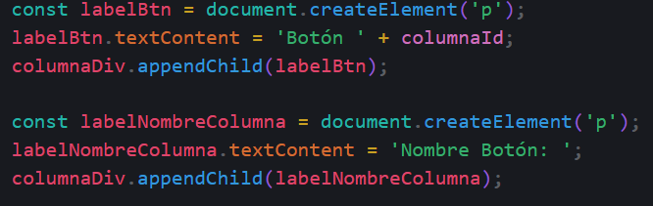

**Se crea el input nombre columna, se asigna un id y un name, además de asignarle el valor obtenido de la base de datos.**

**También se agrega un evento que se activa cuando se cambie el valor del input, para cambiar el valor del botón en el menú preview de forma dinámica**

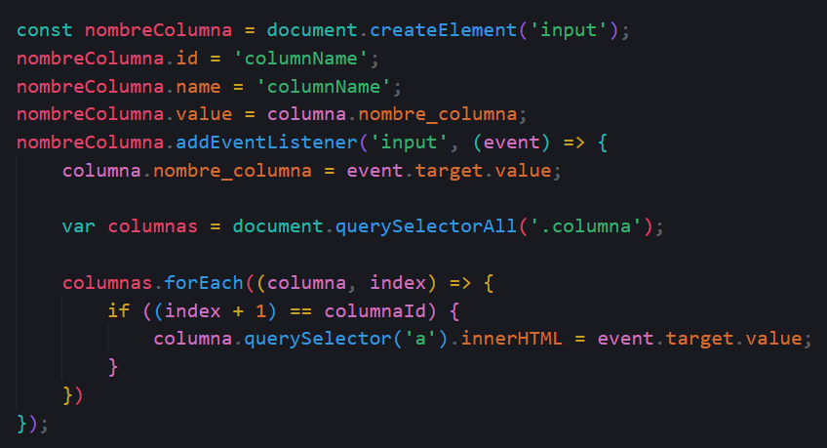

**Se agrega el nombre columna al contenedor de columna.**

**Se continua haciendo lo mismo para el url de columna, se crea el elemento label, se asigna el nombre “URL o Link Botón ”, y se agrega al contenedor de columnas.**

**Se crea el input de URL y se asigna el valor del id, el name, y el value del input con el valor obtenido de la base de datos.**

**Finalmente se agrega un evento escucha que se activa cuando cambia el valor del input para actualizar el valor del href del menú preview.**

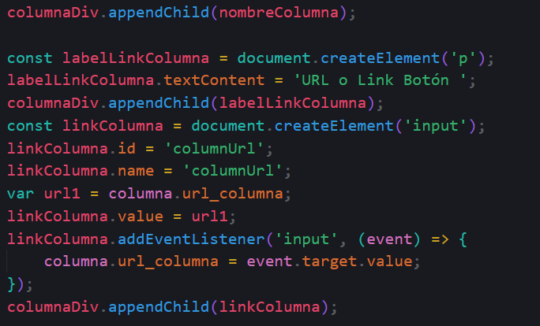

**Continuando, se crea el botón para eliminar columnas, se agrega una clase y una imagen. Se agrega el evento escucha que se activa cuando se hace click el cual ejecuta la función “eliminarColumna”**

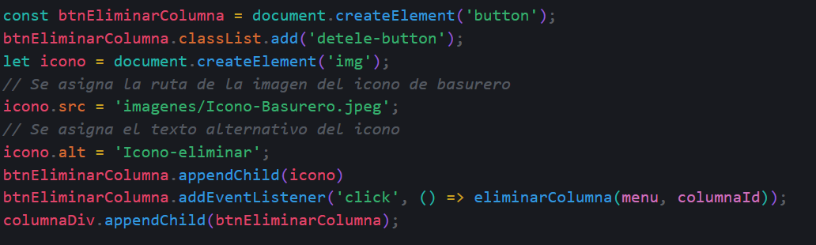

**Se crea el contenedor “contSub “que contendrá el formulario de las subcolumnas. Se agrega una clase CSS.**

**Se crea el contenedor “contAddSub”, se agrega dentro de “contSub “pero se encarga de contener el input y el botón para agregar subcolumnas, las cuales se agregan dentro de “contSub” pero fuera de “contAddSub”.**

**Se agrega el contenedor “contSub“ al final del botón eliminar, ya que este es el último elemento de cada columna en el formulario.**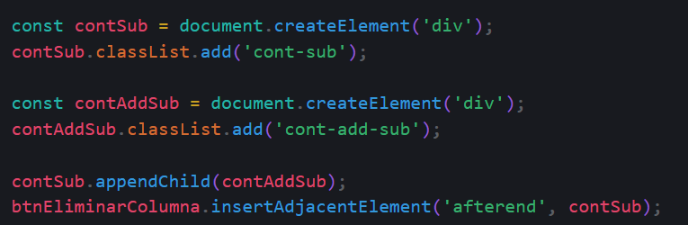

**Se agrega el label “Indique Posición” y se crea el input type number para indicar la posición en la que se creará la subcolumna. En el AddeventLister se hace la verificación de los input type number para que no acepte números negativos ni mayores a 20 esto esta ubicado en la función crearMenu();**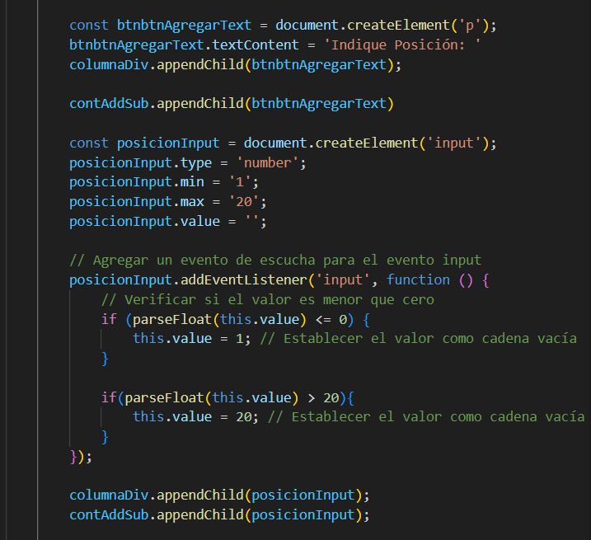

**Se crea el botón y se agrega el evento que se ejecuta cuando se hace click para que obtenga la posición del input y ejecute la función “agregarSubcolumna”, pasando como parámetro la posición.**

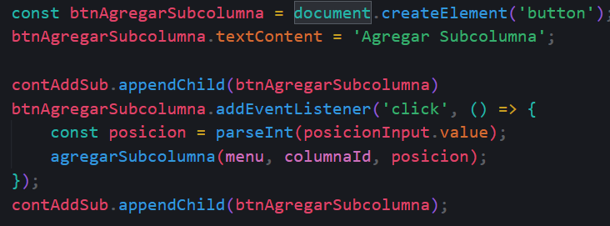

**Luego de terminar con las columnas, comenzamos a recorrer todos los datos de las subcolumnas. Para eso, creamos un contenedor que guardara el formulario de las subcolumnas. Agregamos la clase y creamos el hr separador por cada subcolumna.**

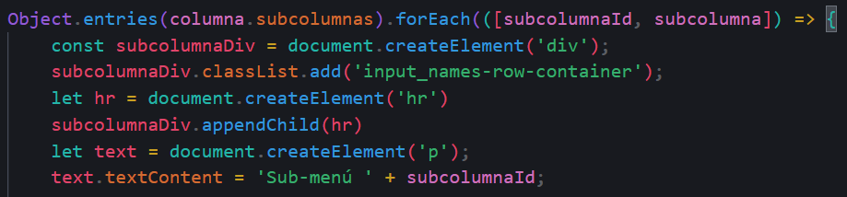

**Se crea el label y el input para el nombre de subcolumna, y se asigna el valor de la subcolumna traído por la base de datos.**

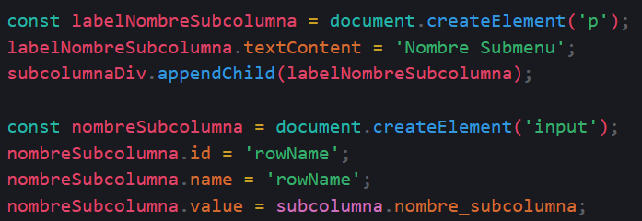

**Se agrega un evento que e activa con el cambio del valor del input para cambiar el valor de las subcolumnas de previsualizar.**

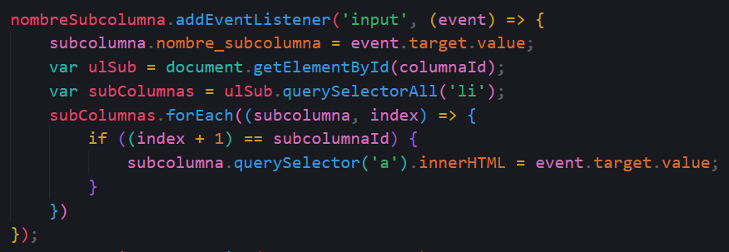

**Se crea el label del link de subcolumna y se agrega al contenedor de subcolumna. También se crea el input, se agrega el id, el nombre y el valor que se trae por la base de datos,**

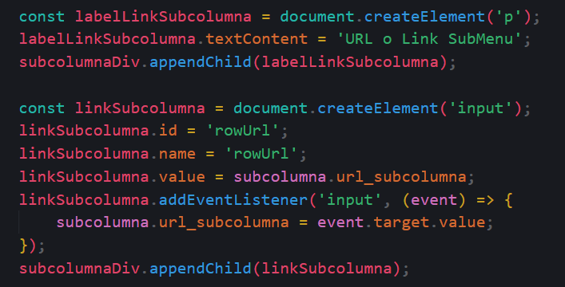

**Se crea el evento que se activa con input para cambiar el valor del url con el href del previsualizar. Y se agrega al contenedor de subcolumna.**



**Se crea el botón y se agrega la clase CSS para eliminar subcolumnas. Se agrega la imagen y se agrega el evento que se activa haciendo click, para ejecutar la función “eliminarSubcolumna” que recibe como parámetro el id de la columna y el id de la subcolumna.**

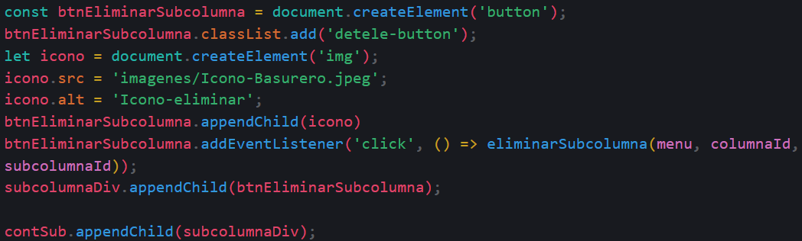

**Finalmente, la función termina cuando agregamos el contenedor de subcolumnas al de columnas y el contenedor de columnas lo agregamos al menuDiv, que es el contenedor del formulario.**

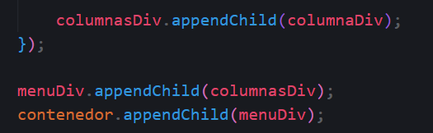

**11.2.2.16.-Función para agregar botones al menú.**

**Esta función recibe como parámetro los datos del menú. Una vez que comienza la función crea una constante “nuevaColumnas”, la cual prepara los datos para la nueva columna.**

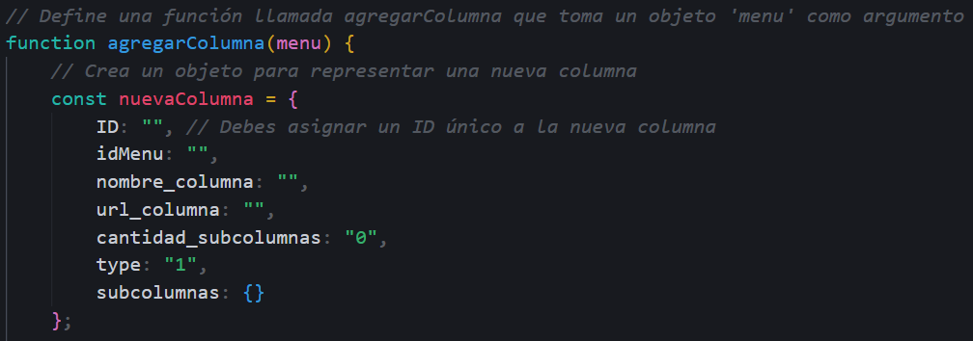

**Se obtiene la posición indicada para colocar la columna.**

**Se obtiene el array de columnas y se inserta el formato de la nueva columna en la posición indicada.**

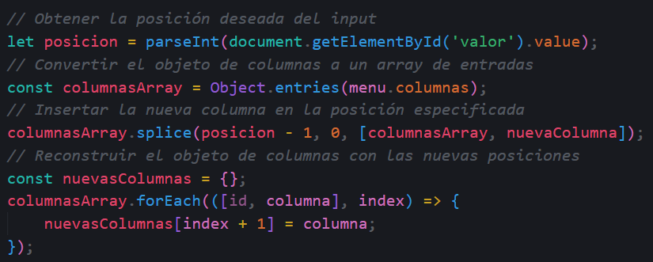

**Se asigna el nuevo objeto de columna al menú. Y se actualizan los IDs. Se formatea el contenedor y se vuelve a crear el menú. También se formatea el formulario y se crea nuevamente.**

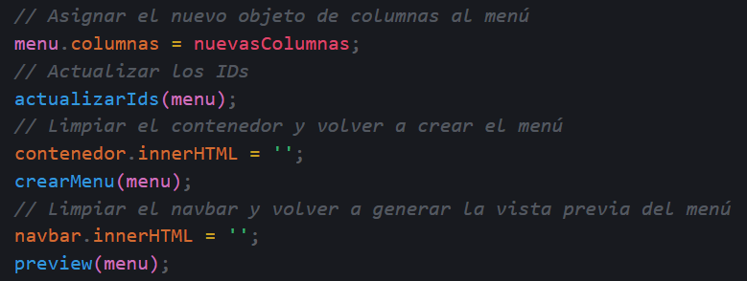

**11.2.2.17.-Función para crear la previsualización del menú.**

**La función comienza recibiendo el parámetro de los datos del menú. Se ejecuta la función actualizarIds.**

**Se crea el elemento nav, se agrega la clase CSS y se agrega el id en preview.**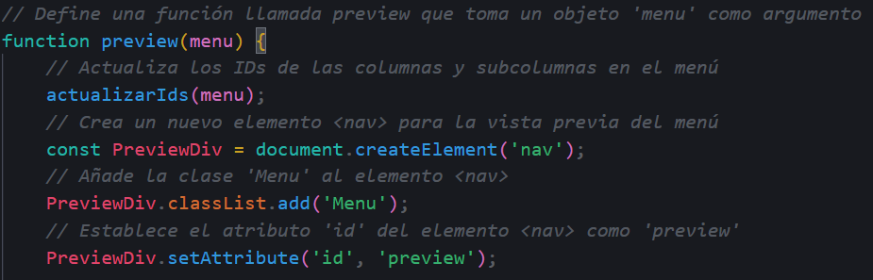

**Se crea el elemento ul y se agrega la clase CSS.**

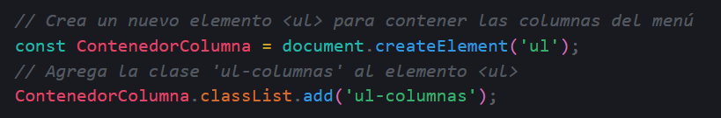

**Se recorre todos los datos traídos de la base de datos de las columnas.**

**Por cada columna se crea el elemento “li”, y se agrega las clases CSS y un id.**

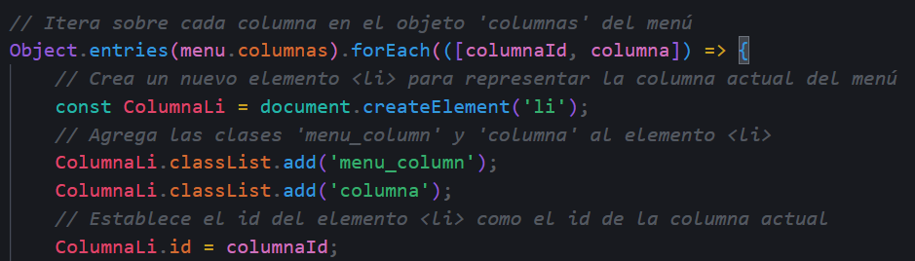

**Se crea el elemento enlace “a”, se agregan las clases CSS y se establece el href como el valor obtenido por la base de datos. Se establece el target como “_blank” para que abra una nueva ventana. Se agrega el elemento “a” al contenedor “li”.**

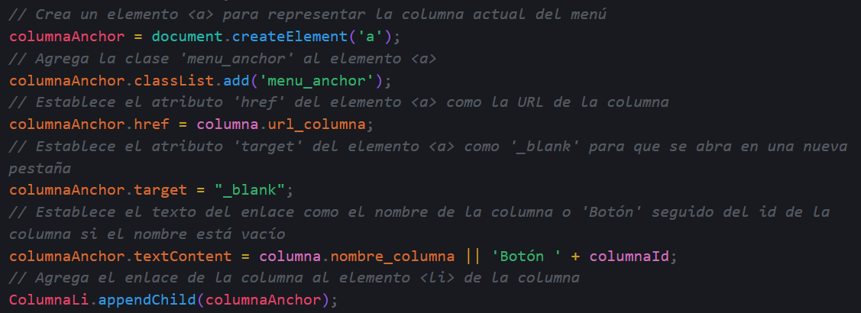

**Se crea el elemento “ul”, se asgina un id y una clase CSS.**

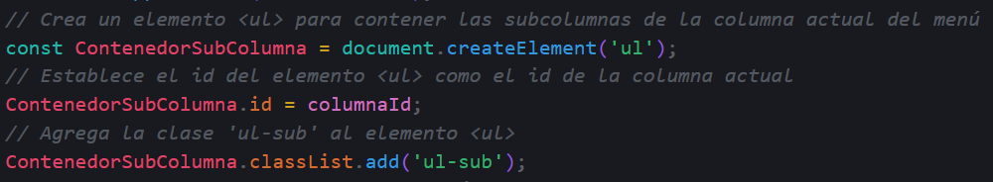

**Repetimos los mismo con las subcolumnas. Por cada subcolumna, se crea un elemento “li” y un elemento “a”.**

**A nuestro enlace “a” le agregamos una clase y establecemos el “href” con los datos obtenidos de la base de datos.**

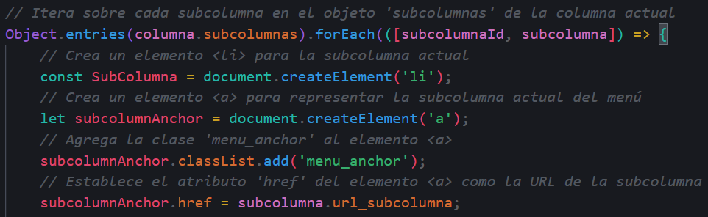

**Se establece el target en “_blank” para que se abra en una nueva ventana el “href”. Se agrega el enlace en el contenedor “li” de la subcolumna, se asigna un id al contenedor y se agrega finalmente el contenedor “li” subucolumna al contenedor “ul” creado anteriormente.**

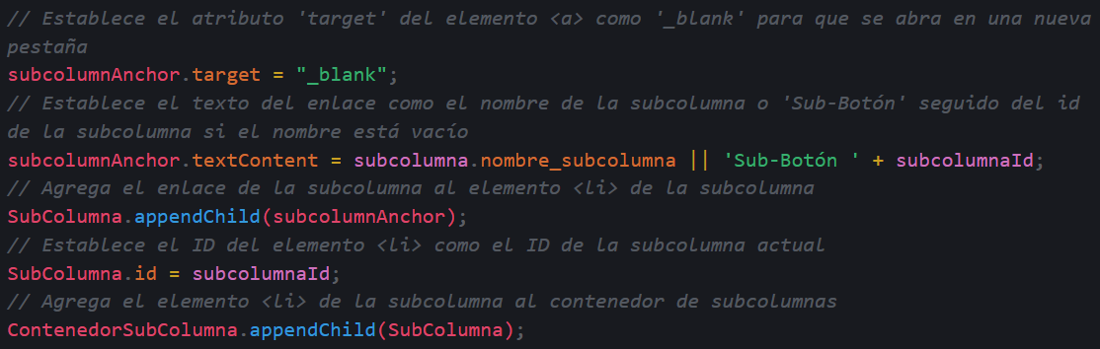

**Si encuentra subcolumna, se agregará el contenedor creado anteriormente. De esta forma no se agrega un contenedor vacío.**

**Se agrega al contenedor de columna el contenedor “li”.**

**Finalmente se agrega la columna al contenedor previsualizar.**

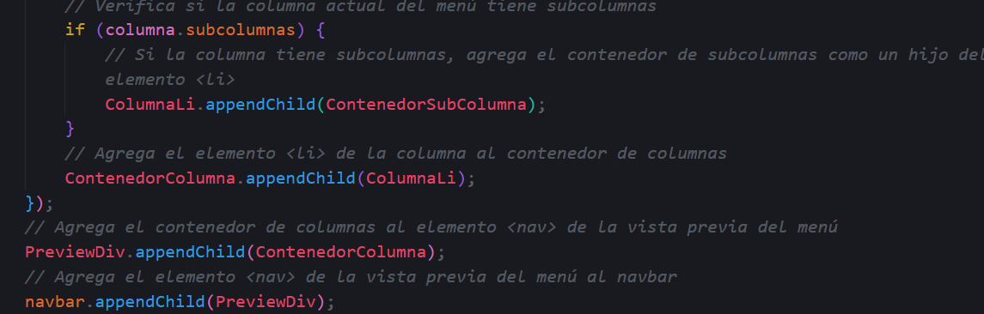

**Cuando se vaya ejecutando la función crearMenú la función prevista va de la mano para ir crear a la previsualización de las modificaciones como esta vista que es el resultado de los cambios**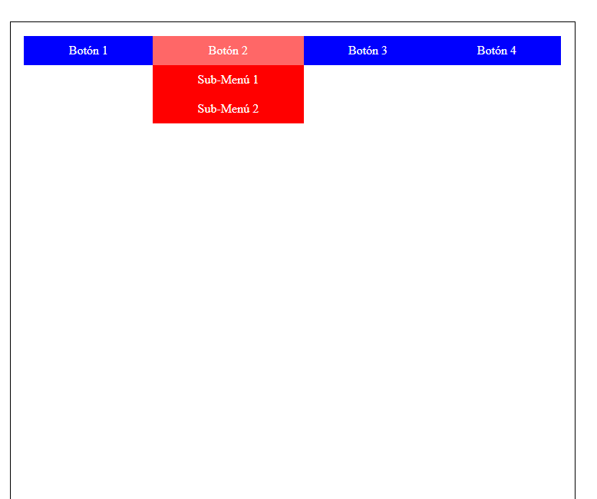

**Por otro lado, se va creando el HTML con la función preview quedando de esta manera**

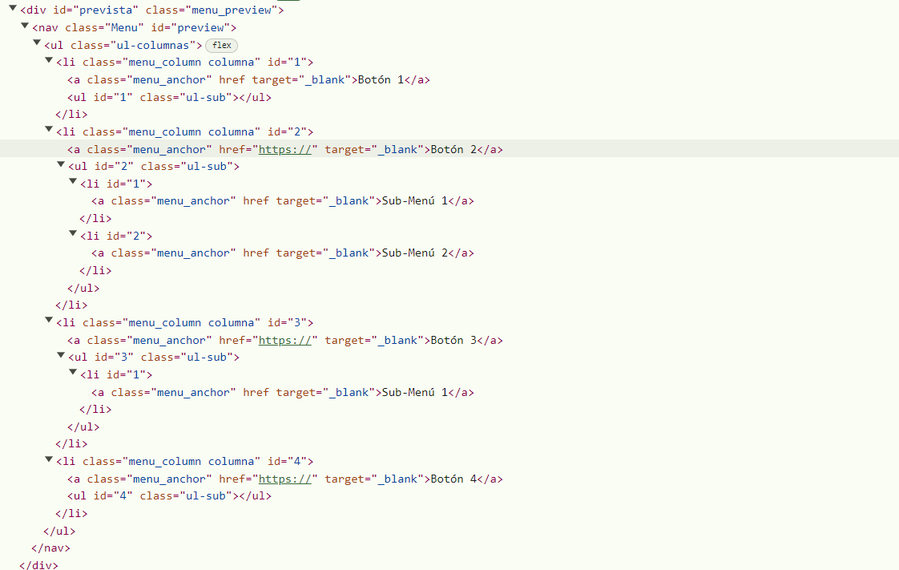

**11.2.2.18.-Función para eliminar columnas.**

**Para eliminar columnas debemos seleccionar este botón en la columna que deseamos eliminar.**

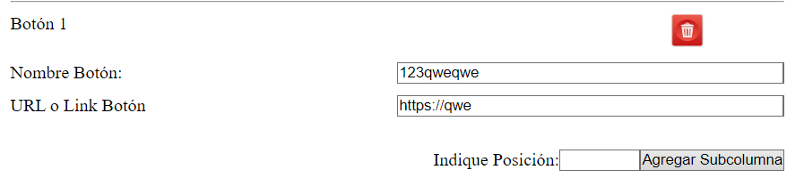

**Una vez presionado se ejecuta la siguiente función que recibe como parámetro los datos del menú y además el id de la columna seleccionada.**

**Esto elimina la columna seleccionada de los datos del menú obtenido.**

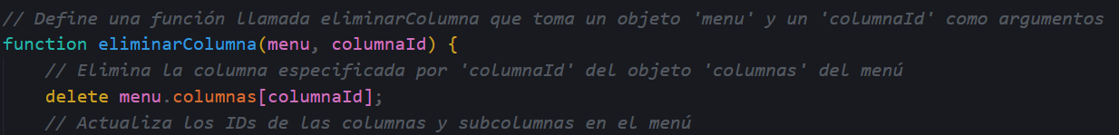

**Actualizamos los IDs, y formateamos el contenedor del previsualizar y el formulario para volver a crearlos.**

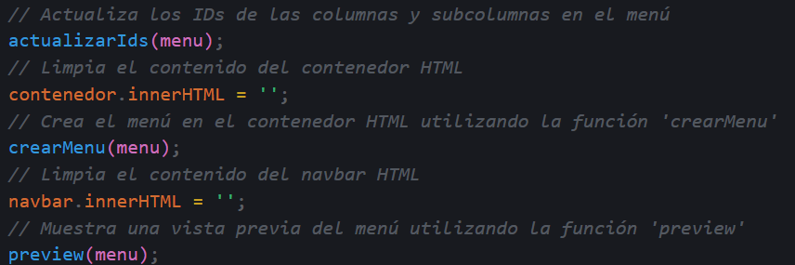

**11.2.2.19.-Función para eliminar subcolumnas.**

**Al igual que eliminar columnas, se selecciona el icono del basurero para eliminar la subcolumna seleccionada. Esto ejecutara la función “eliminarSubcolumna” que recibe los datos del menú, el id de la columna y el id de la subcolumna.**

**Una vez recibido, elimina la subcolumna seleccionada de los datos obtenidos por la base de datos y actualiza los IDs.**

**Finalmente formatea el contenedor del previsualizar y el formulario para volver a crearlos de nuevo.**

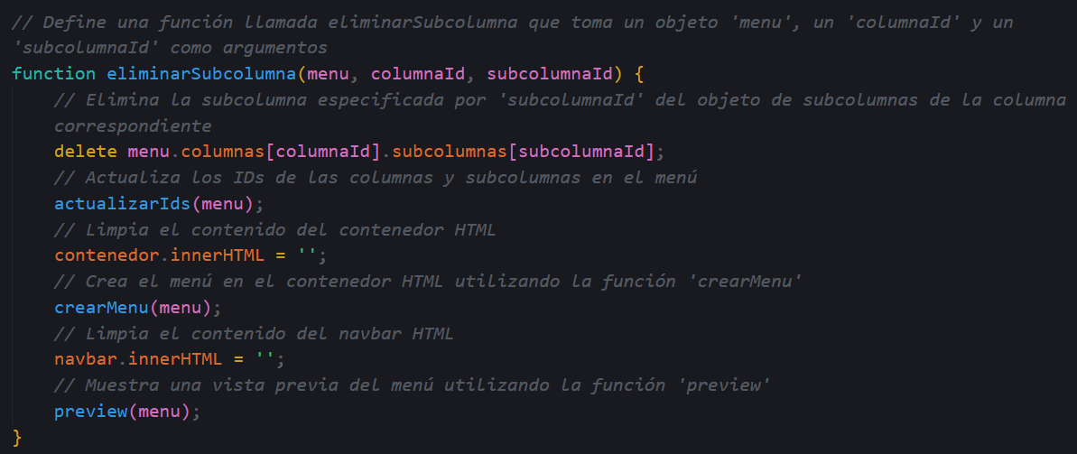

**11.2.2.20.-Función para agregar subcolumnas.**

**Para agregar una subcolumna en la posición deseada. Se ejecuta la función asgregarSubcolumna, que recibe como parámetro la información del menú, el id de la columna y la posición que se desea agregar la subcolumna.**

**Creamos una nueva constante para dar formato a los datos entrantes de la nueva columna.**

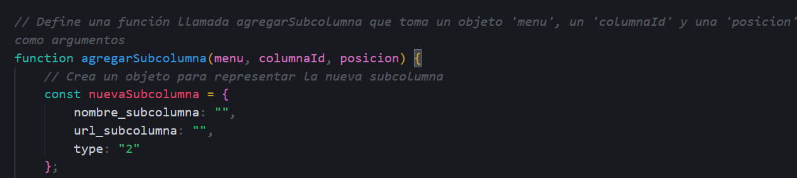

**Se obtiene el objeto de subcolumnas de los datos del menú.**

**Se inserta la nueva subcolumna en la posición indicada y se crea un nuevo objeto para almacenar las subcolumnas actualizadas.**

**Luego, se itera sobre el array de subcolumnas para asignar nuevos IDs de forma secuencia.**

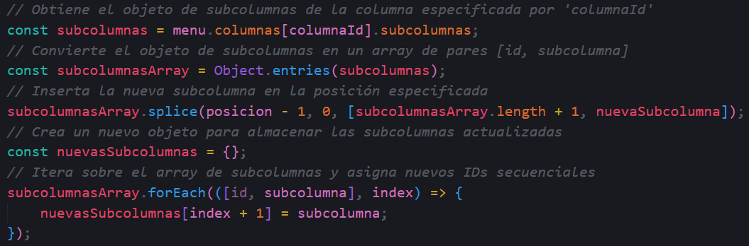

**Luego, se actualiza el menú obtenido por la base de datos con los datos ya procesados de la nueva subcolumna.**

**Se actualizan los IDs. Se formatea el contenido del previsualizar y del formulario para crearlos nuevamente.**

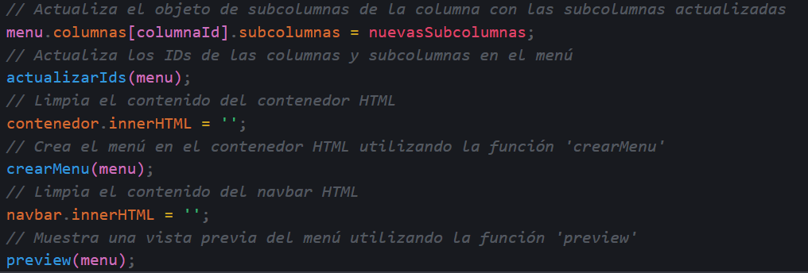

**11.2.2.21.-Función para visualizar en pantalla completa.**

**Para visualizar el previsualizar en pantalla completa debemos declara una variable global para saber el estado de la pantalla completa (true o false). Luego cuando comienza la función se obtiene el contenedor del previsuzaliar y se cambia la clase que lo hace estar en pantalla completa con “toggle”.**

**Se crea un botón para volver a la pantalla normal del previsuzaliar.**

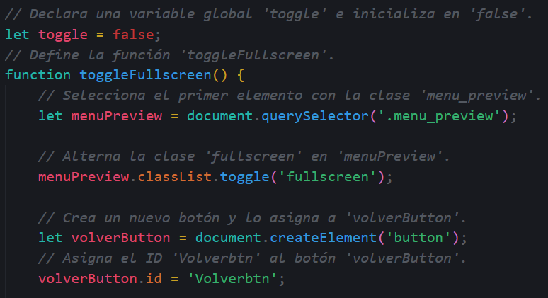

**Se pregunta si toggle es true o false. En caso de estar la pantalla completa, se busca el botón creado y se eliminar.**

**En caso de no estar en pantalla completa, se agrega un evento que se ejecuta cuando se hace click en el para que ejecute la misma función en la que estamos**

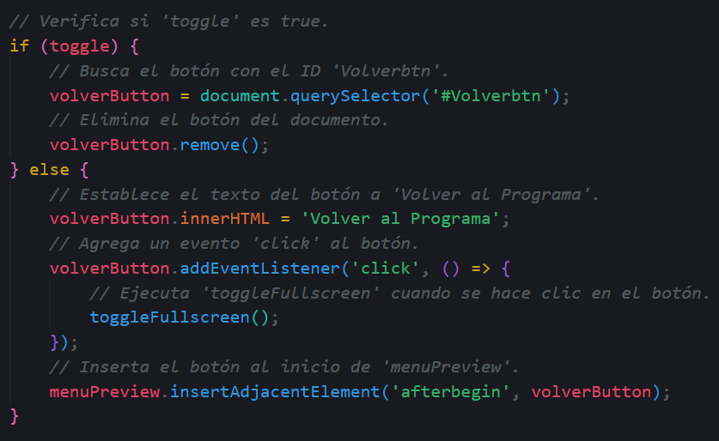

**Finalmente, se cambia el valor de toggle al valor contrario cada vez que entra en la función. Y la ventana se posiciona en la posición más alta cuando termina la función.**

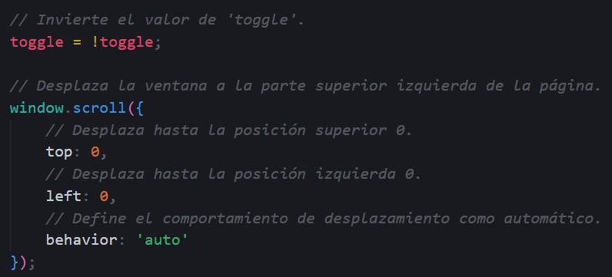

**11.2.2.22.-Función para obtener los datos para guardarlos.**

**Para obtener los datos para guardarlos o actualizarlos en la base de datos, usamos la función getData.**

**Esta función obtiene el valor del input del título y el id. También inicializa a la variable “menuData” en un array vacio. Esta variable será la encargada de guardar los datos procesados.**

**Además, se obtiene todos los nombres de las columnas.**

**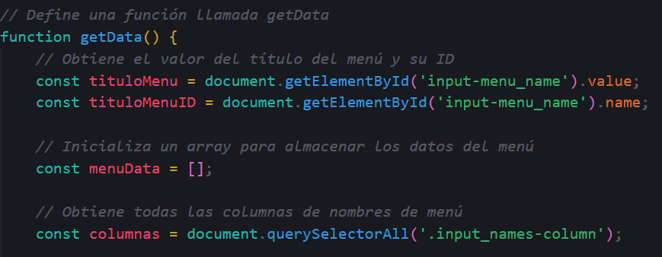  
Recorremos todas las columnas y obtenemos y guardamos los nombres de las columnas y los url. Además, en la url se verifica el protocolo si se encuentra o no para agregarlo o no.**

**Se inicializa la variable submenú con un array vacío para guardar las subcolumnas y se obtiene el valor de todas las subcolumnas del formulario.**

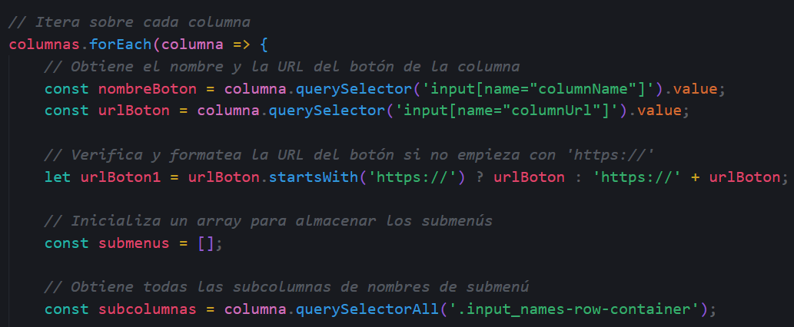

**Recorremos todas las subcolumnas y guardamos los valores de los nombres y las url, verificando nuevamente el protocolo si se encuentra o no.**

**Finalmente, se agrega al array de subcolumna la información de la subcolumna ya procesada.**

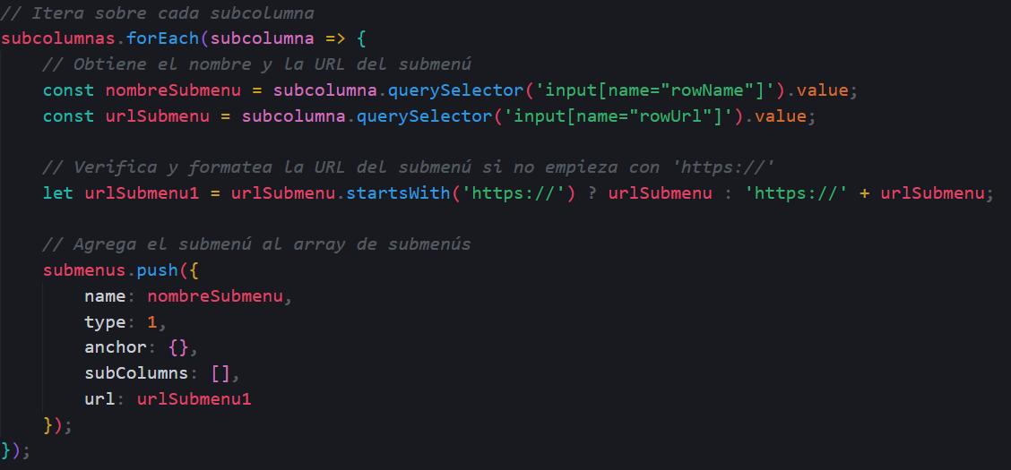

**También se agrega la información de la subcolumna a columna, la cual también se va a menuData.**

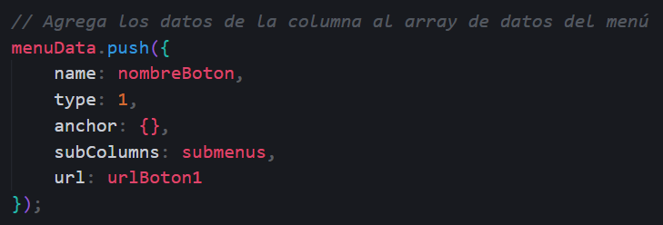

**Finalmente la función crea una constante “formData”, la cual tiene el id del menú, el titluo del menú y la información de las columnas y subcolumnas procesadas y listas para subir a la base de datos.**

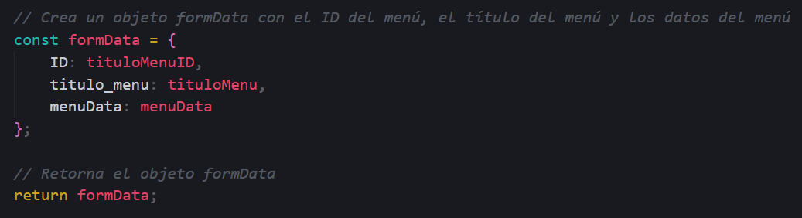

**11.2.2.23.-Función para guardar los datos en la base de datos.**

**Se obtiene el valor del id del menú obtenido por la variable loca, entregado por el dropdown. Se ejecuta la función getData(), la cual guarda la información en la variable “data”.**

**Se ejecuta una petición “fetch”, hacia el modificar para ejecutar la consulta en el PHP. Se envía el método “POST”, el cuerpo de la petición con los datos en formato JSON y el headers.**

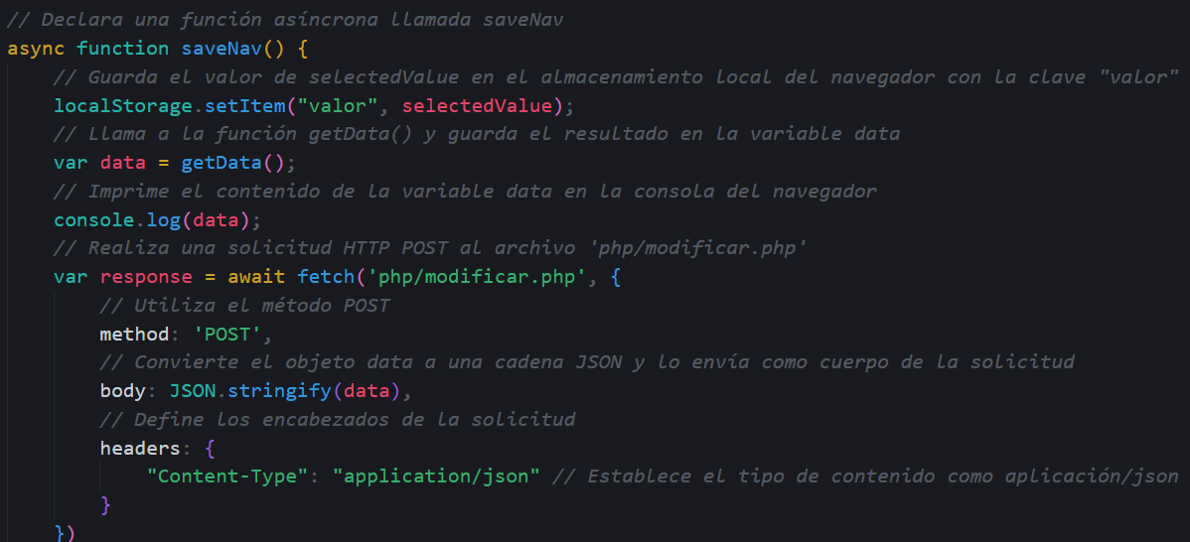

**En caso de ser una respuesta exitosa se imprime el mensaje en pantalla al igual que con la respuesta no exitosa.**

**11.2.3.- Código /css/modificar/modificar.css**

**11.2.3.1.- General**



**main: Configura un contenedor en cuadrícula con una columna que ocupa 2 fracciones del espacio disponible, dejando un 2% de espacio alrededor del contenedor y entre las celdas del grid.**

**11.2.3.2.- Contenedores de Input y Botones**



**.input_columns-container: Un contenedor flexible que organiza sus elementos hijos en columnas, ocupando dos columnas del grid.**

**.input_columns-container input: Los campos de entrada (inputs) dentro de este contenedor ocupan la mitad del ancho del contenedor.**

**.input_columns-button**: Este contenedor alinea los elementos en columnas y los centra horizontalmente.

**.input_columns-**button input: Los inputs aquí son pequeños, de solo 32px de ancho.

**.input_columns-button p: Los párrafos tienen un pequeño margen a la derecha.**

**.input_columns-button button: Los botones son de tamaño medio, con un ancho de 150px.**

**11.2.3.3.- Botones y Contenedores Adicionales**



**.addColumn-cont: Este contenedor posiciona sus elementos de manera flexible y los alinea hacia el final del contenedor, con márgenes en la parte superior e inferior.**



**.buttonDiv: Este elemento se coloca en la columna 4 dentro del contenedor grid.**



**.detele-button: Un botón que ocupa dos columnas en la primera fila del grid, sin fondo ni borde, y que cambia el cursor al pasar el ratón por encima.**

**.detele-button img: La imagen dentro del botón tiene un tamaño fijo de 30x30px.**

**11.2.3.4.-Flexbox y Grids**



**.m-t: Agrega un margen superior de 20px.**

**.flex-center: Un contenedor que centra sus elementos horizontalmente usando Flexbox.**

**#text-1, #text: Estos elementos están posicionados de manera absoluta, con #text ajustado hacia la derecha.**

**11.2.3.5.- Menú y Hover**



**.Menu: Este elemento se comporta como un bloque en línea.**

**.menu_column:hover: Cambia el fondo de la columna del menú y de sus elementos al pasar el ratón sobre ellos.**

**.ul-sub li:hover: Cambia el fondo de los elementos de lista al pasar el ratón sobre ellos.**

**.menu_anchor:hover: Cambia el fondo de los elementos ancla al hacer hover.**

**11.2.3.6.- Estilos de Texto y Columnas**

**#menuTitle: El título del menú tiene un margen inferior de 20px.**

**.input_names-container: Un contenedor flexible que organiza sus elementos en columnas y ocupa dos columnas en el grid.**

**.input_names-column: Un contenedor grid con cuatro columnas iguales y espacio entre las filas.**

**.input_names-column p: Los párrafos ocupan las dos primeras columnas del grid.**

**.botonNombre: Este botón ocupa varias filas en el grid.**

**.input_names-column input: Los inputs ocupan las columnas 3 a 6.**

**.input_names-column hr: La línea horizontal ocupa todo el ancho del grid.**

**12.-Eliminar**

**12.1.-Captura de pantalla de Contenido**

**12.1.1.-Pantallazo de funcionamiento de Eliminar**

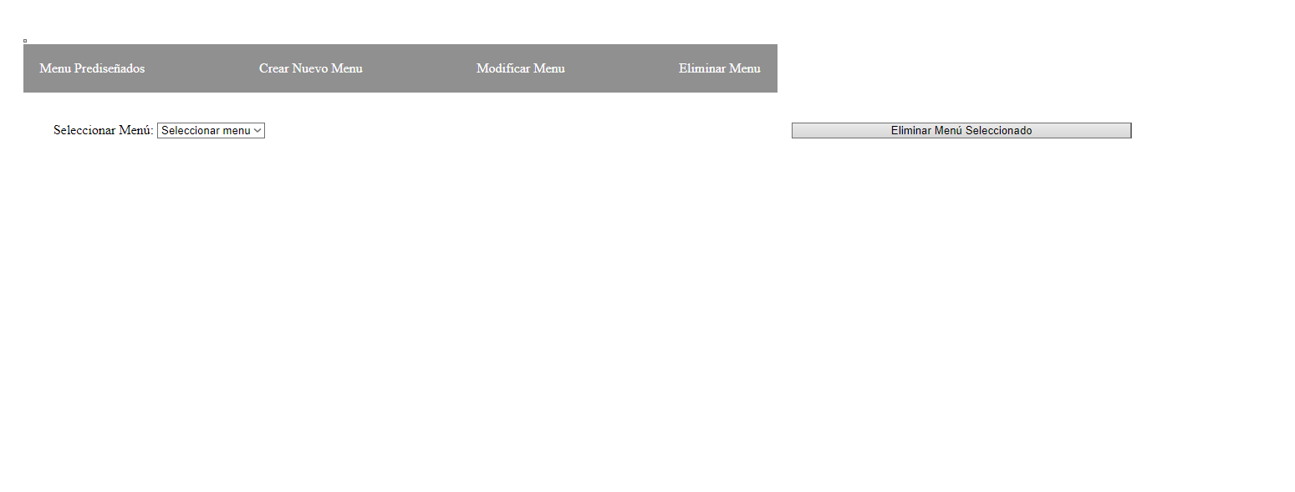

**12.1.2.-Pantallazo de ejemplo funcionando**

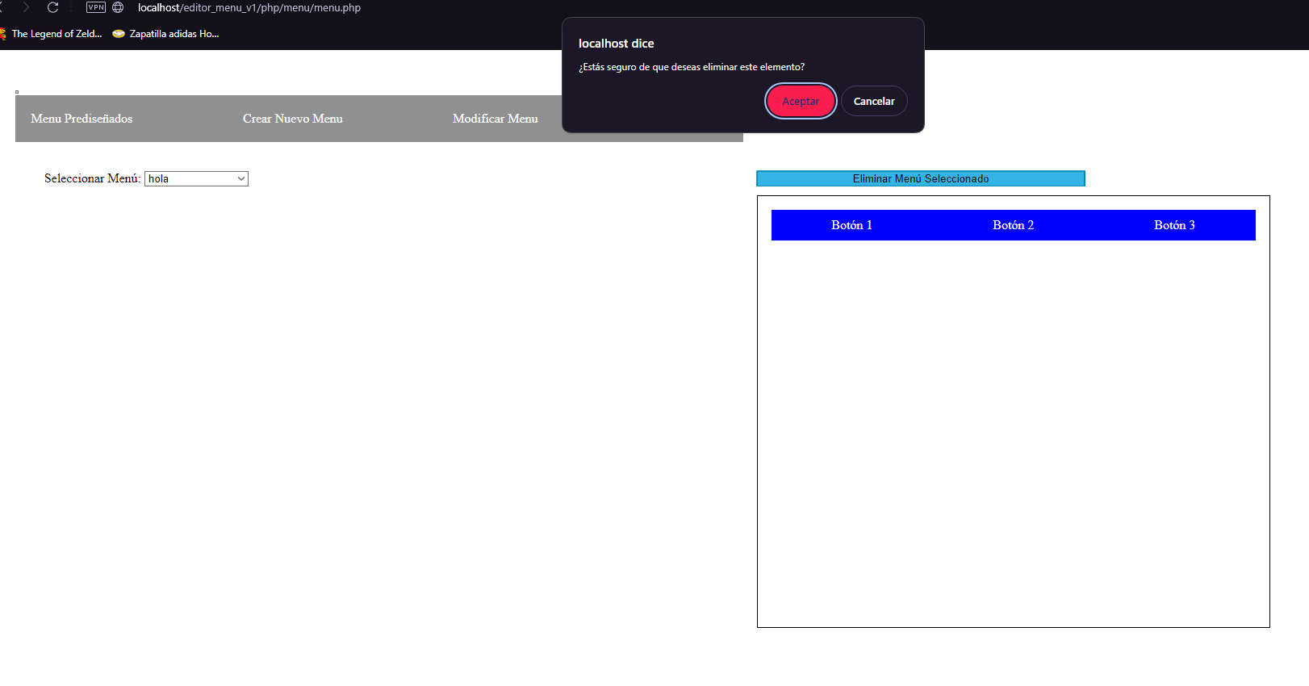

**12.2.- Codigo**

**12.2.1. código php/eliminar/eliminar.php**

**12.2.1.1.- Conexión a la base de datos**

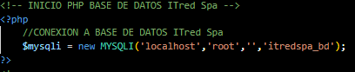

**Esta línea establece una conexión con labase de datos MySQL llamada itredspa_bd, utilizando localhost como servidor, root como usuario, y una contraseña vacía.**

**12.2.1.2.-** **Consulta a la Base de Datos para Obtener Menús**

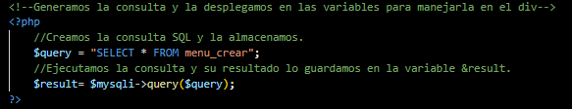

**Propósito: Ejecutar una consulta SQL que selecciona todos los registros de la tabla menu_crear.**

**$result: Almacena el resultado de la consulta, que luego se utilizará para generar un menú desplegable.**

**12.2.1.3.-** **Generación del Menú Desplegable**

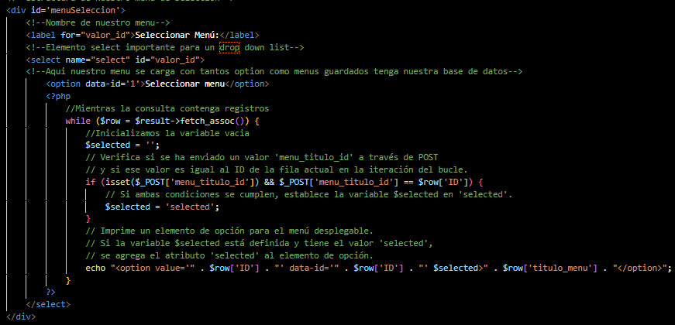

**Crear un menú desplegable (<select>) que contiene los menús disponibles en la base de datos.**

**<option>: Cada opción del menú se genera dinámicamente utilizando los datos obtenidos de la consulta SQL.**

**$selected: Marca la opción como seleccionada si coincide con el menu_titulo_id enviado a través de POST.**

**12.2.1.4.-** **Botón para Eliminar el Menú Seleccionado**

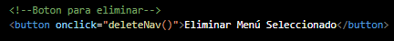

**Un formulario oculto que se utiliza para enviar el menu_titulo_id seleccionado al servidor mediante POST.**

**12.2.1.5.-** **Formulario Oculto para Enviar ID del Menú**

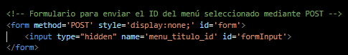

**Un formulario oculto que se utiliza para enviar el menu_titulo_id seleccionado al servidor mediante POST.**

**12.2.1.6.-** **Visualización del Menú Seleccionado**

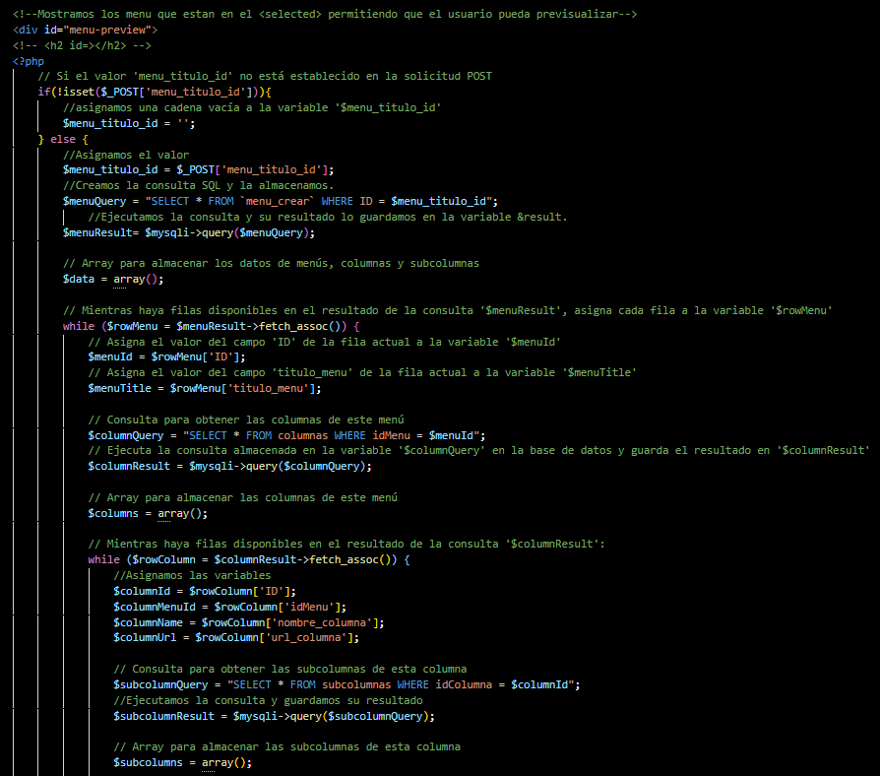

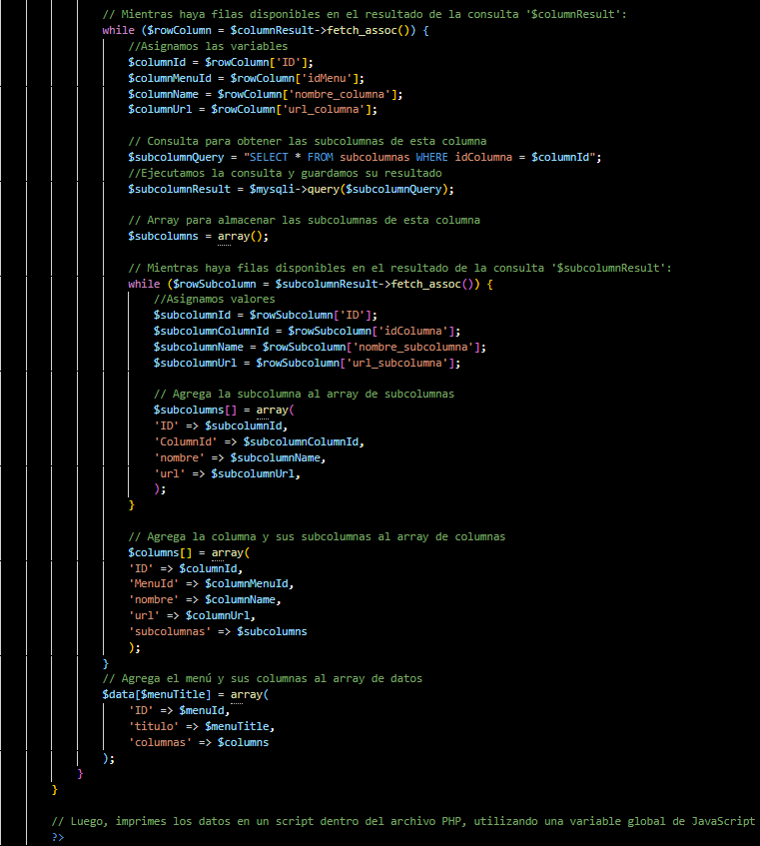

**Dependiendo de si hay un menu_titulo_id enviado por POST, este bloque recupera los datos del menú correspondiente y sus columnas y subcolumnas, almacenándolos en un array $data. Luego, se convierte a JSON y se almacena en un div oculto #output.**

**12.2.1.7.-** **Eliminación del Menú Seleccionado**

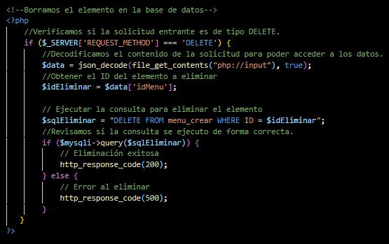

**Este bloque maneja la eliminación de un menú. Si se recibe una solicitud DELETE, se extrae el idMenu y se elimina el registro correspondiente de la tabla menu_crear. Dependiendo del éxito o fracaso, se devuelve un código de respuesta HTTP adecuado.**

**12.2.1.8.-** **Cierre de Conexión a la Base de Datos**

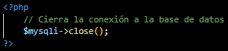

**Este código cierra la conexión con la base de datos al final del script, liberando los recursos asociados.**

**12.2.2.-Codigo js/modificar/modificar.js**

**12.2.2.1.- Función getdata**

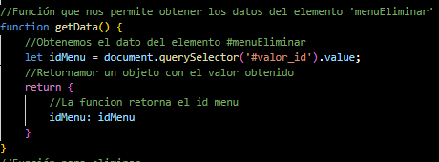

**Esta función obtiene el valor del elemento HTML con el ID #valor_id y lo retorna como un objeto. Este objeto contiene una propiedad idMenu con el valor que será utilizado para identificar qué menú se desea eliminar**

**12.2.2.2.-** **Función deleteNav**

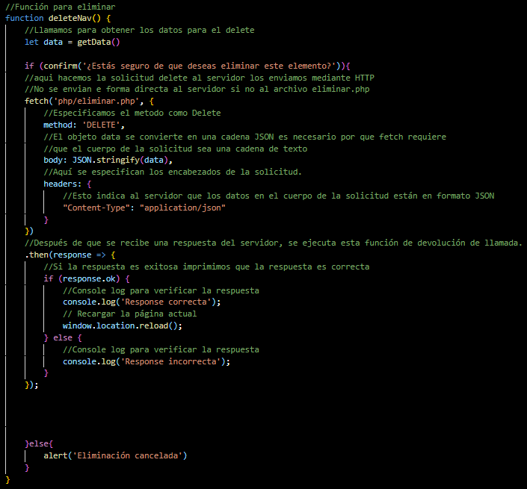

**Esta función es la encargada de realizar la eliminación de un menú en la aplicación. Primero, llama a getData() para obtener el ID del menú a eliminar.**

**Luego, confirma con el usuario si realmente desea eliminar el menú.**

**Si el usuario confirma, se realiza una solicitud HTTP utilizando el método DELETE al servidor, específicamente al archivo eliminar.php, enviando el ID del menú como un objeto JSON en el cuerpo de la solicitud.**

**Si la respuesta del servidor es exitosa (response.ok), se recarga la página para reflejar los cambios; de lo contrario, se muestra un mensaje de error en la consola.**

**12.2.2.3.- Eventos DOMContentLoaded y change**

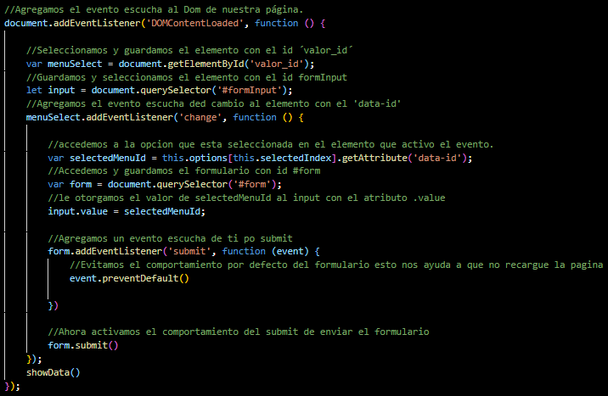

**Estos eventos se configuran para ejecutarse cuando la página se ha cargado completamente y cuando el usuario selecciona un menú del desplegable.**

**DOMContentLoaded: Cuando la página ha terminado de cargar, se asocia un evento de change al elemento con ID #valor_id. Cuando el usuario selecciona un menú diferente, se actualiza un input (#formInput) con el ID del menú seleccionado y se envía un formulario para procesar el cambio.**

**change: Cada vez que se selecciona una opción en el menú desplegable, se obtiene el data-id de la opción seleccionada y se actualiza el input con ese valor.**

**12.2.2.4.-** **Función showData**

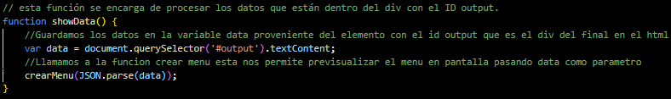

**Esta función se encarga de procesar y mostrar los datos del menú que están dentro del elemento con ID #output. Convierte los datos en formato JSON y los pasa a la función crearMenu.**

**12.2.2.5.-** **Función crearMenu(data)**

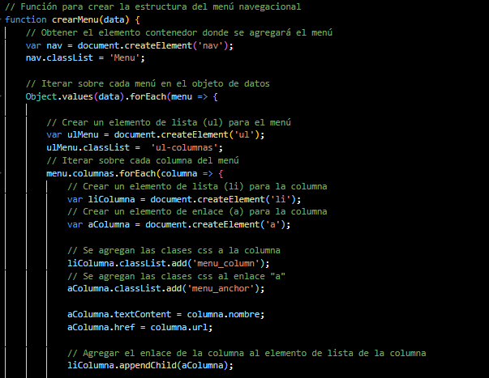

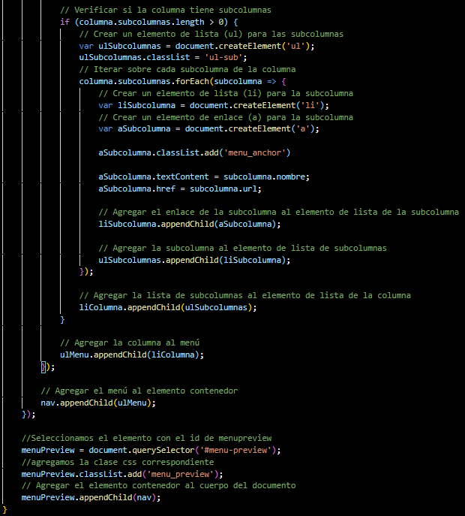

**Esta función crea la estructura del menú de navegación utilizando los datos que se le proporcionan.**

**Estructura del menú: Se crea un elemento <nav> contenedor y dentro de él, se generan listas desordenadas (<ul>) para las columnas y subcolumnas del menú.**

**Columna: Por cada columna en los datos, se crea un <li> (elemento de lista) y un <a> (enlace) que apunta a la URL correspondiente.**

**Subcolumnas: Si la columna tiene subcolumnas, se crea otro <ul> dentro del <li> correspondiente a la columna y se añaden los enlaces de las subcolumnas.**

**Finalmente, este menú se inserta dentro del elemento con ID #menu-preview.**

**12.2.3.-Codigo css/eliminar/eliminar.css**

**12.2.3.1.- Estructura de la cuadrícula (grid) en el contenedor main**

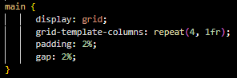

**main: Este contenedor principal utiliza display: grid para organizar sus elementos hijos en una cuadrícula.**

**grid-template-columns: repeat(4, 1fr); define que habrá cuatro columnas iguales en la cuadrícula.**

**padding: 2%; agrega un espacio de 2% alrededor del contenido del contenedor.**

**gap: 2%; establece un espacio de 2% entre las columnas y filas de la cuadrícula.**

**12.2.3.2.-Posicionamiento de los elementos dentro de la cuadrícula**

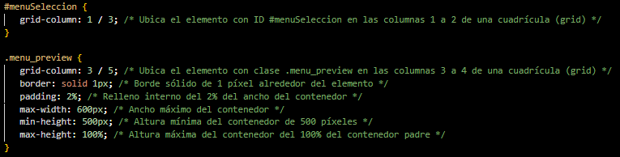

**#menuSeleccion: Este elemento se coloca en las columnas 1 y 2 de la cuadrícula.**

**grid-column: 1 / 3; indica que se extiende desde la columna 1 hasta la 3 (cubriendo 2 columnas).**

**.menu_preview: Este elemento se ubica en las columnas 3 y 4 de la cuadrícula.**

**grid-column: 3 / 5; significa que ocupa desde la columna 3 hasta la 5 (cubriendo 2 columnas).**

**Tiene un borde sólido de 1px, un relleno del 2%, un ancho máximo de 600px y una altura mínima de 500px.**

**12.2.3.3.-Estilización del menú navegacional (.Menu y .ul-columnas)**

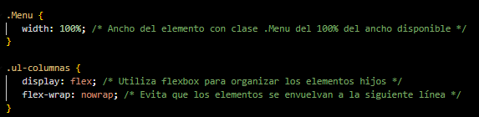

**.Menu: Este contenedor tiene un ancho del 100% para ocupar todo el espacio disponible.**

**.ul-columnas: Esta lista no ordenada (ul) dentro del menú utiliza display: flex para organizar sus elementos hijos en una sola línea.**

**flex-wrap: nowrap; evita que los elementos se envuelvan en la siguiente línea.**

**min-width: 0; permite que los elementos se reduzcan más allá de su tamaño mínimo, evitando que se desborde el contenido.**

**white-space: nowrap; asegura que el texto se mantenga en una sola línea, sin saltos.**

**12.2.3.4.-** **Estilo de las columnas del menú (.menu_column)**

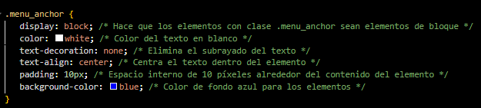

**.menu_anchor: Los enlaces dentro de las columnas se muestran como bloques, con texto blanco centrado y fondo azul.**

**display: block; hace que los enlaces ocupen todo el espacio dentro de su contenedor.**

**text-align: center; centra el texto dentro del enlace.**

**padding: 10px; agrega espacio interno alrededor del texto.**

**12.2.3.5.-** **Submenús (.ul-sub y comportamiento hover)**

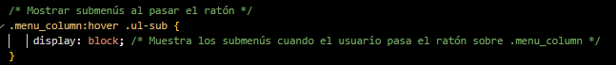

**.ul-sub: Las listas de submenús están ocultas por defecto (display: none).**

**.menu_column:hover .ul-sub { display: block; } muestra los submenús cuando el usuario pasa el ratón sobre la columna padre.**

**12.2.3.6.-** **Efectos hover**

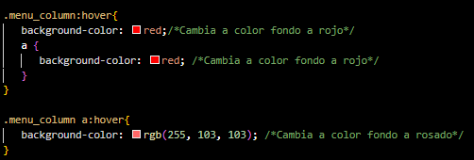

**.menu_column:hover: Cambia el fondo de la columna a rojo cuando el usuario pasa el ratón sobre ella.**

**.menu_column a:hover: Cambia el fondo de los enlaces a un tono rosado cuando se pasa el ratón sobre ellos.**

**13.- CARPETA DB**

**13.1.- DISEÑO ORDENAMIENTO BD RELACIONAL DEL PROYECTO**

**13.1.1.- Ordenamiento base de datos relacional en visio en .vsdx**

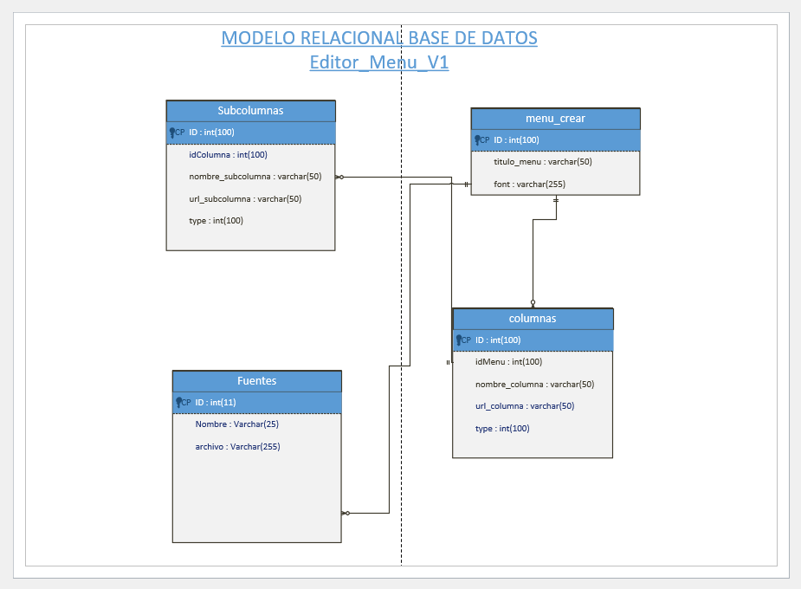

**13.1.2.- Ordenamiento base de datos relacional en .png**



**13.2.- SCRIPT BASE DE DATOS**

**13.2.1.- Script Base de Datos itredspa_db.sql**

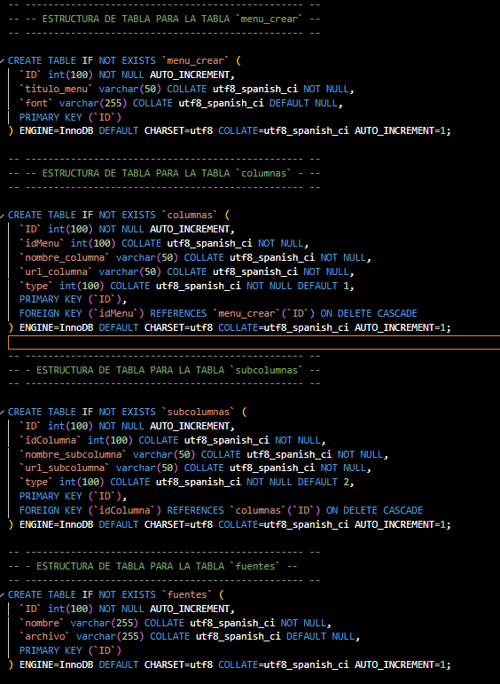

**13.3.- SCRIPT itredspa_db.TXT**

**13.3.1.- Script bd/ itredspa_db.TXT**

**-- Sitio Web Creado por ITred Spa.**

**-- Direccion: Guido Reni #4190**

**-- Pedro Agui Cerda - Santiago - Chile**

**-- contacto@itred.cl o itred.spa@gmail.com**

**-- https://www.itred.cl**

**-- Creado, Programado y Diseñado por ITred Spa.**

**-- BPPJ**

**-- ------------------------------------------------------------------------------------------------------------**

**-- ------------------------------ INICIO ITred Spa Base de Datos itredspa_bd .SQL ----------------------------------**

**-- ------------------------------------------------------------------------------------------------------------ --**

**SET SQL_MODE = "NO_AUTO_VALUE_ON_ZERO";**

**SET time_zone = "+00:00";**

**/*!40101 SET @OLD_CHARACTER_SET_CLIENT=@@CHARACTER_SET_CLIENT */;**

**/*!40101 SET @OLD_CHARACTER_SET_RESULTS=@@CHARACTER_SET_RESULTS */;**

**/*!40101 SET @OLD_COLLATION_CONNECTION=@@COLLATION_CONNECTION */;**

**/*!40101 SET NAMES utf8 */;**

**--**

**-- Base de datos: `itredspa_bd`**

**--**

**CREATE DATABASE IF NOT EXISTS `itredspa_bd` DEFAULT CHARACTER SET utf8 COLLATE utf8_spanish_ci;**

**USE `itredspa_bd`;**

**-- --------------------------------------------------------**

**-- ------------------------------------------------- --**

**-- -- ESTRUCTURA DE TABLA PARA LA TABLA `menu_crear` --**

**-- ------------------------------------------------- --**

**CREATE TABLE IF NOT EXISTS `menu_crear` (**

**`ID` int(100) NOT NULL AUTO_INCREMENT,**

**`titulo_menu` varchar(50) COLLATE utf8_spanish_ci NOT NULL,**

**`font` varchar(255) COLLATE utf8_spanish_ci DEFAULT NULL,**

**PRIMARY KEY (`ID`)**

**) ENGINE=InnoDB DEFAULT CHARSET=utf8 COLLATE=utf8_spanish_ci AUTO_INCREMENT=1;**

**-- ------------------------------------------------- --**

**-- -- ESTRUCTURA DE TABLA PARA LA TABLA `columnas` - --**

**-- ------------------------------------------------- --**

**CREATE TABLE IF NOT EXISTS `columnas` (**

**`ID` int(100) NOT NULL AUTO_INCREMENT,**

**`idMenu` int(100) COLLATE utf8_spanish_ci NOT NULL,**

**`nombre_columna` varchar(50) COLLATE utf8_spanish_ci NOT NULL,**

**`url_columna` varchar(50) COLLATE utf8_spanish_ci NOT NULL,**

**`type` int(100) COLLATE utf8_spanish_ci NOT NULL DEFAULT 1,**

**PRIMARY KEY (`ID`),**

**FOREIGN KEY (`idMenu`) REFERENCES `menu_crear`(`ID`) ON DELETE CASCADE**

**) ENGINE=InnoDB DEFAULT CHARSET=utf8 COLLATE=utf8_spanish_ci AUTO_INCREMENT=1;**

**-- ------------------------------------------------- --**

**-- - ESTRUCTURA DE TABLA PARA LA TABLA `subcolumnas` --**

**-- ------------------------------------------------- --**

**CREATE TABLE IF NOT EXISTS `subcolumnas` (**

**`ID` int(100) NOT NULL AUTO_INCREMENT,**

**`idColumna` int(100) COLLATE utf8_spanish_ci NOT NULL,**

**`nombre_subcolumna` varchar(50) COLLATE utf8_spanish_ci NOT NULL,**

**`url_subcolumna` varchar(50) COLLATE utf8_spanish_ci NOT NULL,**

**`type` int(100) COLLATE utf8_spanish_ci NOT NULL DEFAULT 2,**

**PRIMARY KEY (`ID`),**

**FOREIGN KEY (`idColumna`) REFERENCES `columnas`(`ID`) ON DELETE CASCADE**

**) ENGINE=InnoDB DEFAULT CHARSET=utf8 COLLATE=utf8_spanish_ci AUTO_INCREMENT=1;**

**-- ------------------------------------------------- --**

**-- - ESTRUCTURA DE TABLA PARA LA TABLA `fuentes` --**

**-- ------------------------------------------------- --**

**CREATE TABLE IF NOT EXISTS `fuentes` (**

**`ID` int(100) NOT NULL AUTO_INCREMENT,**

**`nombre` varchar(255) COLLATE utf8_spanish_ci NOT NULL,**

**`archivo` varchar(255) COLLATE utf8_spanish_ci DEFAULT NULL,**

**PRIMARY KEY (`ID`)**

**) ENGINE=InnoDB DEFAULT CHARSET=utf8 COLLATE=utf8_spanish_ci AUTO_INCREMENT=1;**

**-- ------------------------------------------------------------------------------------------------------------**

**-- -------------------------------- FIN ITred Spa Base de Datos itredspa_bd .SQL ------------------------------**

**-- ------------------------------------------------------------------------------------------------------------ --**

**-- Sitio Web Creado por ITred Spa.**

**-- Direccion: Guido Reni #4190**

**-- Pedro Agui Cerda - Santiago - Chile**

**-- contacto@itred.cl o itred.spa@gmail.com**

**-- https://www.itred.cl**

**-- Creado, Programado y Diseñado por ITred Spa.**

**-- BPPJ**

**14.- CARPETA INFORME**

**14.1.- INFORMES DE VERSIONES**

**14.1.1.- Informe de version 1**

**Formulario/informes/** **3.- INFORME_Editor_Menu_V1**

**14.1.2.- Informe de version ?**

**(Pendiente)**

**14.2.- INFORMES FINAL**

**`Pendiente**

**14.2.1.- Informe final de todo el proyecto**

**Pendiente**

**14.3.- DISEÑO ORDENAMIENTO DE CARPETAS DEL PROYECTO**

**14.3.1.- Ordenamiento carpetas en visio .vsdx**



**13.3.2.- Ordenamiento carpetas en .png**



Poner la ruta que corresponde

(seguir los pasos del primer paso 13.1.1)

**15.- CARPETA IMÁGENES**

**15.1.- IMAGENes Crear**

**15.1.1.- Imagen imágenes/crear/Icono-Basurero.jpeg**

**15.2.- IMAGENENES Modificar**

**15.2.1.- Imagen /imágenes/modificar/ Icono-Basurero.jpeg**

**16.- CARPETA PROGRAMAS**

**16.1.- ENLACES ENTRE CARPETAS**

**16.1.1.- Descripcion de la siguiente pantalla o seccion**

**16.1.2.- Ruta conexion enlace principal de la siguiente pantalla o seccion**

**16.2.- DESCRIPCION DE RUTAS NUEVA PANTALLA O SECCION**

**16.2.1.- Rutas carpeta index principal (menú.php)**

**Php/menú/menú.php**

**16.2.2.- Rutas carpeta php**

**Php/**

**/menú/menú.php**

**/crear/crear.php**

**/eliminar/eliminar.php**

**/modificar/modificar.php**

**/editar_texto/editar_texto.php**

**/prediseñado/prediseñado.php**

**/fuentes/**

**/actualizar_fonts/actualizar_fonts.php**

**/cargar_fuente/cargar_fuente.php**

**/guardar_fuente/guardar_fuente.php**

**/inicializar_fuentes/inicializar_fuentes.php**

**/listar_fuentes/listar_fuentes.php**

**16.2.3.- Rutas carpeta js**

**js/**

**/menú/menú.js**

**/crear/crear.js**

**/eliminar/eliminar.js**

**/modificar/modificar.js**

**/editar_texto/editar_texto.js**

**/prediseñado/prediseñado.js**

**16.2.4.- Rutas carpeta css**

**css/**

**/menú/menú.css**

**/crear/crear.css**

**/eliminar/eliminar.css**

**/modificar/modificar.css**

**/editar_texto/editar_texto.css**

**/prediseñado/prediseñado.css**

**16.2.5.- Rutas carpeta db**

**Bd/itredspa_bd.sql**

**16.2.6.- Rutas carpeta informes**

**Formulario/informes/** **3.- INFORME_Editor_Menu_V1**

**16.2.7.- Rutas carpeta imágenes**

**Imágenes/**

**Crear/Icono-Basurero.jpeg**

**Modificar/Icono-Basurero.jpeg**

**16.2.8.- Rutas carpeta fuentes**

**Fuentes/(archivos para el listado de fuentes)**

**17.- CARPETA FUENTES**

**17.1.- CONTENIDO CARPETA FUENTES**

**17.1.1.- Detalle o listado de todas las fuentes que tiene la carpeta**

**El Contenido que esta dentro de la carpeta fuentes son todas las fuentes que aparecerán para usar en el listado**

**18.- DETALLE FALTANTE X TERMINAR DEL CASO DE USO**

**18.1.- PUNTOS QUE FALTAN POR TERMINAR DEL CASO DE USO**

**18.1.1.- Punto 1 Modular el menú para editar botones separando lo en archivos como el editar_texto**

**18.1.2.-Punto 2 hacer aparecer el editar_texto en el modificar , se `puede hacer de la misma forma que en el crear**

**18.1.3.- punto 3 borrar todo lo que encuentre del menú editor texto que este en el modificar.js y modificar.php (recomiendo ir borrando de apoco las cosas para ver evitar problemas con algunas id y dejar sin funcionamiento el programa)**

**CONCLUSION**

**El desarrollo del proyecto ha permitido la creación de una aplicación robusta y funcional que cumple con los requisitos establecidos desde el inicio. A lo largo de las distintas fases del proyecto, se implementaron soluciones eficientes que facilitan la gestión dinámica de menús y la personalización de interfaces, lo que refleja una evolución significativa en las habilidades técnicas y en la capacidad para resolver problemas complejos.**

**Se logró integrar de manera efectiva tecnologías como PHP, JavaScript y CSS, asegurando la cohesión y el modularidad del código. Además, se garantizó la interoperabilidad con bases de datos relacionales, lo que fortalece la escalabilidad del sistema y permite futuras ampliaciones y modificaciones con un mínimo impacto en la estructura existente.**

**Este proyecto no solo representa un avance técnico, sino también un crecimiento personal en términos de organización, planificación y ejecución de un sistema completo desde cero. La experiencia adquirida servirá de base para afrontar desafíos más grandes en el futuro, con la confianza de que las habilidades y conocimientos adquiridos durante este proceso son sólidos y aplicables a una amplia gama de contextos profesionales.**